ΔΙΠΛΩΜΑΤΙΚΗ ΕΡΓΑΣΙΑ
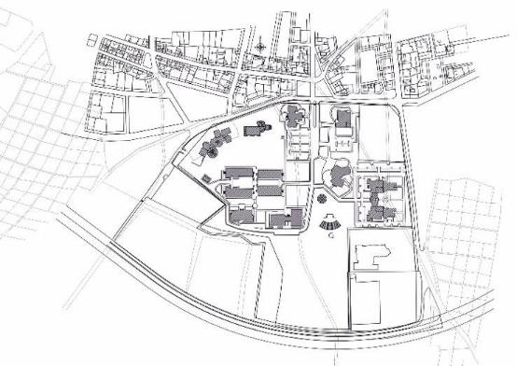

Αλληλεπίδραση εδάφους- κατασκευής : Κανονιστικές διατάξεις και υπολογιστική διερεύνηση
ΧΑΤΖΗΠΑΝΤΕΛΗΣ ΣΥΝΑΧΕΡΗΣ- ΧΡΗΣΤΟΣ

ΣΕΡΡΕΣ , Φεβρουάριος 2025
ΔΙΕΘΝΕΣ ΠΑΝΕΠΙΣΤΗΜΙΟ ΤΗΣ ΕΛΛΑΔΟΣ | ΣΧΟΛΗ ΜΗΧΑΝΙΚΩΝ
ΤΜΗΜΑ ΠΟΛΙΤΙΚΩΝ ΜΗΧΑΝΙΚΩΝ

ΔΙΠΛΩΜΑΤΙΚΗ ΕΡΓΑΣΙΑ
Αλληλεπίδραση εδάφους- κατασκευής : Κανονιστικές διατάξεις και υπολογιστική διερεύνηση
ΧΑΤΖΗΠΑΝΤΕΛΗΣ ΣΥΝΑΧΕΡΗΣ-ΧΡΗΣΤΟΣ
ΕΠΙΒΛΕΠΩΝ ΚΑΘΗΓΗΤΗΣ
ΕΜΜΑΝΟΥΗΛ ΚΙΡΤΑΣ

ΣΕΡΡΕΣ , Φεβρουάριος 2025

Η παρούσα εργασία αποτελεί πνευματική ιδιοκτησία του φοιτητή («συγγραφέας/δημιουργός») που την εκπόνησε. Στο πλαίσιο της πολιτικής ανοικτής πρόσβασης ο συγγραφέας/δημιουργός εκχωρεί στο ΔΙΕΘΝΕΣ ΠΑΝΕΠΙΣΤΗΜΙΟ ΤΗΣ ΕΛΛΑΔΟΣ, μη αποκλειστική άδεια χρήσης του δικαιώματος αναπαραγωγής, προσαρμογής, δημόσιου δανεισμού, παρουσίασης στο κοινό και ψηφιακής διάχυσής τους διεθνώς, σε ηλεκτρονική μορφή και σε οποιοδήποτε μέσο, για διδακτικούς και ερευνητικούς σκοπούς, άνευ ανταλλάγματος και για όλο το χρόνο διάρκειας των δικαιωμάτων πνευματικής ιδιοκτησίας. Η ανοικτή πρόσβαση στο πλήρες κείμενο για μελέτη και ανάγνωση δεν σημαίνει καθ’ οιονδήποτε τρόπο παραχώρηση δικαιωμάτων διανοητικής ιδιοκτησίας του συγγραφέα/δημιουργού ούτε επιτρέπει την αναπαραγωγή, αναδημοσίευση, αντιγραφή, αποθήκευση, πώληση, εμπορική χρήση, μετάδοση, διανομή, έκδοση, εκτέλεση, «μεταφόρτωση» (downloading), «ανάρτηση» (uploading), μετάφραση, τροποποίηση με οποιονδήποτε τρόπο, τμηματικά ή περιληπτικά της εργασίας, χωρίς τη ρητή προηγούμενη έγγραφη συναίνεση του συγγραφέα/δημιουργού. Ο συγγραφέας/δημιουργός διατηρεί το σύνολο των ηθικών και περιουσιακών του δικαιωμάτων.

Αφιέρωση (προαιρετικά)

Πρόλογος
Λίγα λόγια για τη διπλωματική εργασία και ευχαριστίες.

Περίληψη
Περίληψη στα Ελληνικά (έως 300 λέξεις ή μια σελίδα). Περιγράφεται εν συντομία το θέμα και τα αποτελέσματα της Εργασίας. Η περίληψη πρέπει να είναι περιεκτική και να μην περιλαμβάνει βιβλιογραφικές αναφορές.

Λέξεις Κλειδιά:
Παραθέστε 3 - 6 λέξεις – κλειδιά, κατάλληλα για την ευρετηριοποίηση και την αναζήτηση της Εργασίας.

Πίνακας Περιεχομένων
Πρόλογος 5
Περίληψη 6
Πίνακας Περιεχομένων 7
Κατάλογος Σχημάτων 9
Κατάλογος Πινάκων 10
Κεφάλαιο 1
Εισαγωγή 11
1.1 Περιεχόμενα πρώτου κεφαλαίου 11
1.2 Επιλογή αυτοματοποιημένου ή μη αυτοματοποιημένου προτύπου για την εργασία 11
1.3 Γενικές οδηγίες συγγραφής 12
1.4 Επικεφαλίδα επιπέδου 2 - Heading 2 13
1.4.1 Επικεφαλίδα επιπέδου 3 - Heading 3 13
1.5 Εμφάνιση εργασίας 13
1.6 Αρίθμηση παραγράφων 15
1.7 Αντικείμενα και αρίθμησή τους στο κείμενο (σχήματα, πίνακες και εξισώσεις πίνακες) 16
1.7.1 Σχήματα - εικόνες 16
1.7.2 Πίνακες 16
1.7.3 Εξισώσεις 17
1.7.4 Αρίθμηση σχημάτων, πινάκων και εξισώσεων και αναφορές τους μέσα στο κείμενο 17
1.8 Πίνακες περιεχομένων και κατάλογοι σχημάτων και πινάκων 20
Κεφάλαιο 2
Χρήση κειμένου από άλλους συγγραφείς 22
2.1 Κείμενα άλλων συγγραφέων 22
Τίτλος κεφαλαίου 24
2.2 Επικεφαλίδα επιπέδου 2 (Heading 2) 24
Κεφάλαιο 3
Τίτλος κεφαλαίου 25
3.1 Επικεφαλίδα επιπέδου 2 (Heading 2) 25
Κεφάλαιο 4
Τίτλος κεφαλαίου 26
4.1 Επικεφαλίδα επιπέδου 2 (Heading 2) 26
Κεφάλαιο 5
Τίτλος κεφαλαίου 27
5.1 Επικεφαλίδα επιπέδου 2 (Heading 2) 27
Κεφάλαιο 6
Τίτλος κεφαλαίου 28
6.1 Επικεφαλίδα επιπέδου 2 (Heading 2) 28
Κεφάλαιο 7
Τίτλος κεφαλαίου 29
7.1 Επικεφαλίδα επιπέδου 2 (Heading 2) 29
Κεφάλαιο 8
Τίτλος κεφαλαίου 30
8.1 Επικεφαλίδα επιπέδου 2 (Heading 2) 30
Κεφάλαιο 9
Τίτλος κεφαλαίου 31
9.1 Επικεφαλίδα επιπέδου 2 (Heading 2) 31
Βιβλιογραφικές αναφορές
Παράρτημα A
Τίτλος παραρτήματος 35
A.1 Τι είναι τα Παραρτήματα 35
A.2 Περιεχόμενα Παραρτημάτων 35
A.3 Παράρτημα Σχεδίων 35
Παράρτημα B
Τίτλος παραρτήματος 38
Β.1 Επικεφαλίδα επιπέδου 2 38
Β.2 Επικεφαλίδα επιπέδου 2 38

Κατάλογος Σχημάτων
Σχήμα 1.1. Σχηματική ταξινόμηση των προσεγγίσεων στο πρόβλημα αλληλεπίδρασης εδάφους-κατασκευής (SSI), με διάκριση μεταξύ μοντελοποίησης της υπερκατασκευής, προσεγγίσεων δυναμικής SSI και μοντελοποίησης του εδαφικού πεδίου. 15
Σχήμα 1.2. Τα τρία μαθηματικά ισοδύναμα συστήματα Αλληλεπίδρασης εδάφους- θεμελίου - κατασκευής 20
Σχήμα 1.2. Μενού Styles and Formatting (Στυλ και Μορφοποίηση): αριστερά εμφανίζεται η εντολή για την εμφάνιση του μενού (στο εικονίδιο με τον κόκκινο κύκλο επιλέγεται το βελάκι) και δεξιά δίνεται η τελική εμφάνιση στο δεξί μέρος του παραθύρου στο word (ενδεικτικά για την έκδοση Office 2007) 20
Σχήμα 1.3. Τροποποίηση της εμφάνισης του στυλ κειμένου Normal με δεξί click πάνω στο στυλ και επιλογή τροποποίηση (modify) της επιθυμητής ιδιότητας που επιλέγεται από το δεξιά παράθυρο 20
Σχήμα 1.4. Ενδεικτική εμφάνιση σχήματος και της λεζάντας του 20
Σχήμα 1.5. Επιλογή Ονομασίας-Αρίθμησης σε υφιστάμενο Σχήμα (σκιασμένο τμήμα). 21
Σχήμα 1.6. Ενδεικτικά δημιουργία λεζάντας για τα σχήματα με μορφή Σχήμα Χ.Χ (αριθμός κεφαλαίου και αρίθμηση σχήματος) 21
Σχήμα 1.7. Τροποποίηση αυτοματοποιημένης μορφής αρίθμησης σχήματος ώστε να εμφανίζεται με τη μορφή Χ.Χ (αριθμός κεφαλαίου και αρίθμηση σχήματος) 21
Σχήμα 1.8. Τρόπος εισαγωγής παραπομπής (cross-reference) ενός Σχήματος, Εξίσωσης ή Πίνακα εντός του κειμένου 21
Σχήμα 1.9. Αλλαγή του καταλόγου Σχημάτων σε περίπτωση που χρησιμοποιείται η ετικέτα Εικόνα αντί της ετικέτας Σχήμα στις αντίστοιχες λεζάντες. 21
Σχήμα 2.1. Απεικόνιση με το παράδειγμα του μονοβάθμιου ταλαντωτή 22
Σχήμα 2.2. Σχηματική απεικόνιση του προβλήματος της δυναμικής αλληλεπίδρασης εδάφους- θεμελίωσης κατασκευής (Apostolou, 2011) 23
Σχήμα 2.3. (α) Επίδραση της επιμήκυνσης της ιδιοπεριόδου και της αύξησης της απόσβεσης στις φασματικές επιταχύνσεις , (b) Μορφή φάσματος απόκρισης επιταχύνσεων των κανονισμών (Stewart et al. , 2003) 24
Σχήμα 2.4. Σχηματική απεικόνιση της εδαφικής επιρροής στη σεισμική απόκριση: η σεισμική κίνηση καταγράφεται στη βραχώδη βάση, υφίσταται εδαφική δυναμική ανάλυση καθώς διαδίδεται προς την επιφάνεια, και καταλήγει ως σεισμική κίνηση στη θεμελίωση της κατασκευής, επηρεάζοντας την απόκριση του συστήματος. 25
Σχήμα 2.4. Μεταβολή του λόγου επιμήκυνσης της ιδιοπεριόδου $T/T$ και της απόσβεσης θεμελίωσης $βf$ ως προς τον λόγο δυσκαμψίας κατασκευής–εδάφους για τετραγωνικές θεμελιώσεις $LB$ και διαφορετικές τιμές του λόγου $h/B$. Στο διάγραμμα λαμβάνονται $ν=0.33$, $L/B=1.0$, $βs=0$, λόγος μάζας $=0.15$ και εκθέτης $n=2$. 27
Σχήμα 2.5. Σχηματική απεικόνιση των αδρανειακών επιδράσεων της αλληλεπίδρασης εδάφους–κατασκευής (SSI) στη φασματική επιτάχυνση και στην τέμνουσα βάσης, σε συνάρτηση με την επιμήκυνση της ιδιοπεριόδου και τη μεταβολή της απόσβεσης. 28
Σχήμα 3.1. Σχηματική απεικόνιση της μεθόδου υποκατασκευών (substructure approach) για τη μελέτη της αλληλεπίδρασης εδάφους–κατασκευής σε διακριτά στάδια, με διάκριση της κινηματικής και της αδρανειακής αλληλεπίδρασης. 38
Σχήμα 3.1. Σχηματική απεικόνιση άμεσης ανάλυσης της αλληλεπίδρασης εδάφους–κατασκευής με χρήση συνεχούς προσομοίωσης μέσω πεπερασμένων στοιχείων. 39
Σχήμα 3.3. Σχηματική απεικόνιση της κινηματικής αλληλεπίδρασης εδάφους–κατασκευής: (a) η καμπτική δυσκαμψία της επιφανειακής θεμελίωσης δεν της επιτρέπει να ακολουθήσει την κατακόρυφη συνιστώσα της ελεύθερης κίνησης του εδάφους, (b) η ακαμψία της θεμελίωσης τύπου μπλοκ δεν της επιτρέπει να ακολουθήσει την οριζόντια συνιστώσα της ελεύθερης κίνησης, και (c) η αξονική δυσκαμψία της επιφανειακής θεμελίωσης εμποδίζει την αμέσως υποκείμενη εδαφική στρώση από το να παραμορφωθεί ασύμβατα. 40
Σχήμα 3.4. Η διέγερση των ταλαντώσεων λικνισμού σε ενσωματωμένη θεμελίωση από κατακόρυφα διαδιδόμενα διατμητικά κύματα (s-waves): (a) για ορισμένες συχνότητες το μήκος κύματος είναι τέτοιο ώστε να προκαλούνται ασύμμετρες ροπές ανατροπής και να ενεργοποιείται λικνισμός, ενώ (b) για άλλες συχνότητες το φαινόμενο λικνισμού μπορεί να κατασταλεί. 41
Σχήμα 3.5. Σχηματική απεικόνιση της δυναμικής αλληλεπίδρασης εδάφους–κατασκευής, όπου η μάζα της ανωδομής συνδέεται με το εδαφικό υπόστρωμα μέσω ισοδύναμων ελατηρίων και αποσβεστήρων, με αποτέλεσμα τη μεταφορική και στροφική απόκριση της θεμελίωσης. 41
Σχήμα 3.6. Σχηματική απεικόνιση της κινηματικής και της αδρανειακής αλληλεπίδρασης εδάφους–κατασκευής: (a) κινηματική ανάλυση, όπου η εδαφική κίνηση μεταδίδεται στη βάση, και (b) αδρανειακή ανάλυση, όπου οι αδρανειακές δυνάμεις της μάζας εφαρμόζονται στο σύστημα θεμελίωσης–ανωδομής με πακτωμένα πλευρικά όρια. 42
Σχήμα 5.1. Επιμήκυνση ιδιοπεριόδου λόγω SSI 55
Σχήμα 5.2. Τάσεις Επιμήκυνσης και Συνολικής Απόσβεσης (Κανόνας Wolf) 56
Σχήμα 5.3. Επίδραση SSI στη Συνολική Μετακίνηση (Δtotal) 57
Σχήμα 5.4. Επίδραση SSI στη Συνολική Μετακίνηση (Δtotal) 58

Κατάλογος Πινάκων
Πίνακας 1.1. Παράδειγμα πίνακα με ενδεικτικά περιεχόμενα 16

Εισαγωγή

Εισαγωγή στην Αλληλεπίδραση εδάφους-κατασκευής
Η αλληλεπίδραση εδάφους–κατασκευής (Soil–Structure Interaction, SSI) αποτελεί ένα ιδιαίτερα σύνθετο φαινόμενο, το οποίο δεν μπορεί να περιγραφεί επαρκώς με έναν απλό και συνοπτικό ορισμό. Ο όρος χρησιμοποιείται για να αποδώσει ένα σύνολο στατικών και δυναμικών μηχανισμών που διέπουν την αλληλεπίδραση μεταξύ ενός παραμορφώσιμου εδαφικού μέσου και μιας κατασκευής, όπου η απόκριση του ενός επηρεάζει άμεσα και ουσιαστικά τη συμπεριφορά του άλλου.
Η έννοια της SSI δεν περιορίζεται αποκλειστικά στην παρουσία της κατασκευής, αλλά εκτείνεται και σε φαινόμενα που αναπτύσσονται στο ίδιο το έδαφος. Ενδεικτικά, περιλαμβάνει τη διάδοση και την ενίσχυση σεισμικών κυμάτων στο ελεύθερο πεδίο, πριν ακόμη αυτά αλληλεπιδράσουν με κάποια κατασκευή. Παράλληλα, ιδιαίτερη σημασία έχει η μελέτη της αλληλεπίδρασης των κυμάτων με τις θεμελιώσεις, η οποία εκδηλώνεται μέσω της κινηματικής αλληλεπίδρασης, καθώς και της επίδρασης της αδράνειας της ανωδομής στο έδαφος, γνωστή και ως αδρανειακή αλληλεπίδραση. Επιπλέον, η συμπεριφορά των θεμελιώσεων, όπως τα πέδιλα, και οι πάσσαλοι , υπό την επίδραση στατικών, δυναμικών ή παροδικών φορτίσεων αποτελεί βασικό αντικείμενο του φαινομένου, καθώς συνδέεται άμεσα με τη δυσκαμψία και την απόσβεση του συστήματος εδάφους–κατασκευής. Η κατανόηση των φαινομένων αυτών είναι κρίσιμη για την αξιόπιστη πρόβλεψη της απόκρισης των κατασκευών, ιδιαίτερα υπό σεισμική διέγερση.
Λόγω της πολυπλοκότητας και της πολυδιάστατης φύσης των προβλημάτων που περιλαμβάνει, η μελέτη της αλληλεπίδρασης εδάφους–κατασκευής απαιτεί τη χρήση συνδυασμένων θεωρητικών και αριθμητικών προσεγγίσεων, όπως οι μέθοδοι πεπερασμένων και συνοριακών στοιχείων. Η ανάπτυξη του επιστημονικού αυτού πεδίου βασίστηκε στη συμβολή διαφορετικών κλάδων, όπως η μηχανική, τα μαθηματικά και η φυσική, οδηγώντας στη διαμόρφωση της σύγχρονης αντίληψης για το φαινόμενο.
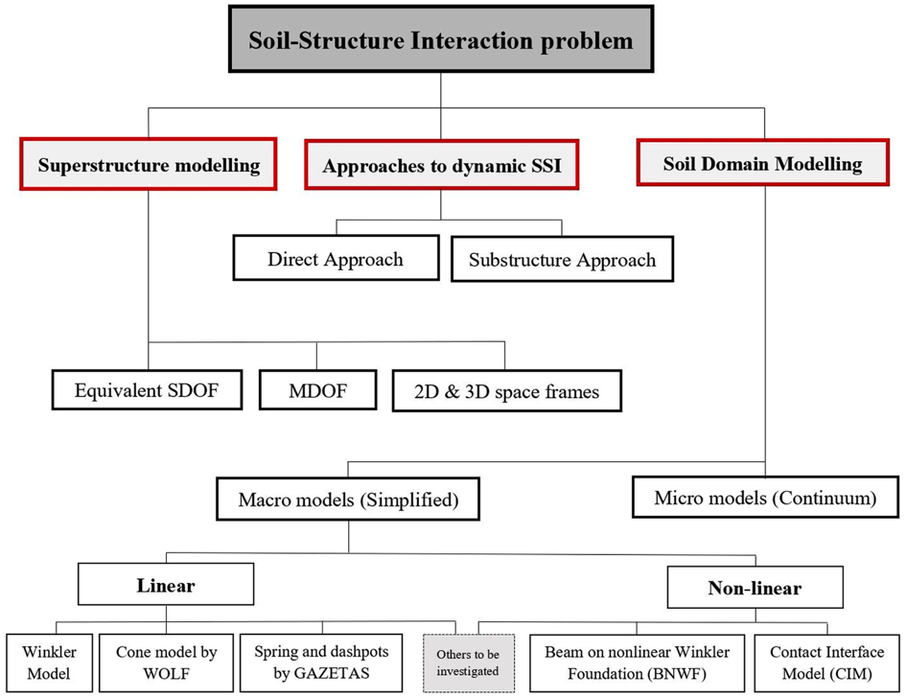
Σχήμα 1.1. Σχηματική ταξινόμηση των προσεγγίσεων στο πρόβλημα αλληλεπίδρασης εδάφους-κατασκευής (SSI), με διάκριση μεταξύ μοντελοποίησης της υπερκατασκευής, προσεγγίσεων δυναμικής SSI και μοντελοποίησης του εδαφικού πεδίου.

Ιστορική Αναδρομή
Με τον όρο θεμελιώδης λύση θέλουμε να ορίσουμε την αναλυτική έκφραση για την απόκριση οπουδήποτε σε ένα στερεό σώμα,[Kausel 2010] που προκαλείται από στατική ή δυναμική σημειακή πηγή σε κάποια αυθαίρετη θέση. Τέτοιες εκφράσεις μπορούν να θεωρηθούν ως συναρτήσεις επιρροής και χρησιμοποιούνται ως εργαλεία για τη δημιουργία άλλων, πιο σύνθετων λύσεων.
Κατά τη διάρκεια του 19ου και των αρχών του 20ού αιώνα, αρκετοί επιστήμονες —κυρίως μαθηματικοί, αλλά και ερευνητές μηχανικοί— παρείχαν το θεωρητικό πλαίσιο μαζί με θεμελιώδεις λύσεις, ή συναρτήσεις Green, που όχι μόνο κατέστησαν εφικτή την περαιτέρω ανάπτυξη του προβλήματος μας, αλλά μέχρι σήμερα βρίσκονται στο επίκεντρο της ευρέως χρησιμοποιούμενης Μεθόδου Συνοριακών Στοιχείων (BEM).
Οι πρώτοι επιστήμονες που αντιμετώπισαν το πρόβλημα φορτίων σε ή εντός άπειρου (ή ημι-απείρου) ελαστικού σώματος ήταν οι εξέχοντες Γάλλοι μαθηματικοί Gabriel Lamé και Benoît Paul Émile Clapeyron, οι οποίοι στις αρχές του 19ου αιώνα εξέτασαν το πρόβλημα του ημι-χώρου με μαθηματικά εργαλεία και μεθόδους τόσο αφηρημένες και περίπλοκες, ώστε απέτυχαν να λάβουν οποιαδήποτε χρήσιμα και πρακτικά αποτελέσματα. Έτσι, η πρώτη θεμελιώδης λύση έπρεπε να περιμένει μέχρι τα μέσα του 19ου αιώνα, συγκεκριμένα το 1848, όταν ο Sir William Thomson ή αλλιως, Lord Kelvin που έδωσε και το όνομά του στους βαθμούς Kelvin, έδωσε εκφράσεις για τις μετατοπίσεις που προκαλούνται από συγκεντρωμένες στατικές δυνάμεις που δρουν σε κάποιο αυθαίρετο σημείο ενός ελαστικού, απείρου στερεού (Thomson, 1848).
Πολύ σύντομα μετά, το 1849, ακολούθησε η λύση του πολύ πιο δύσκολου προβλήματος των χρονικά μεταβλητών σημειακών δυνάμεων σε άπειρο μέσο, που παρείχε ο Sir George Gabriel Stokes, Lucasian Professor of Mathematics στο Cambridge (Stokes, 1849). Η λύση Stokes, της οποίας οι αρμονικές ως προς τον χρόνο δυνάμεις και οι στατικές δυνάμεις αποτελούν ειδικές περιπτώσεις, αποτελεί σήμερα θεμέλιο της Μεθόδου Συνοριακών Στοιχείων και έχει βαθιά επιρροή όχι μόνο στο πεδίο της SSI, αλλά και στη γεωφυσική, ακουστική και άλλους κλάδους της επιστήμης. Χαρακτηριστικό γνώρισμα της κατάστασης Stokes είναι ότι ανήκει σε λίγες θεμελιώδεις λύσεις που είναι γνωστές σε κλειστή μορφή σε ολόκληρο τον χώρο, τόσο στον χωρικό-χρονικό όσο και στον χωρικό-συχνότητας τομέα. Μια σύγχρονη διατύπωση της λύσης Stokes σε δύο και τρεις διαστάσεις βρίσκεται στο γνωστό άρθρο των Βρετανών μαθηματικών (Eason, Fulton και Sneddon, 1956).
Στα τέλη του δέκατου ένατου αιώνα, ένας άλλος Γάλλος μαθηματικός, ο Joseph Valentin Boussinesq, δημοσίευσε το 1878 μια σειρά σύντομων άρθρων στα Comptes Rendus (σειρά επιστημονικών περιοδικών) που σχεδίαζαν μέθοδο λύσης για στατικά κατακόρυφα σημειακά φορτία που εφαρμόζονται στην επιφάνεια ελαστικού ημι-χώρου, και έδωσε επίσης κλειστή λύση για άκαμπτο δίσκο με λεία επαφή στην επιφάνεια ημι-χώρου που φέρει κατακόρυφα φορτία, για το οποίο θα ειπωθούν περισσότερα αργότερα (Boussinesq, 1878a, 1878b, 1878c). Ωστόσο, μόνο με το εκτενές σύγγραμμά του το 1885 αποκαλύφθηκαν πλήρως οι λεπτομέρειες της μεθόδου του, βασισμένης σε δυναμικές.
Λίγο αργότερα, ο Ιταλός μαθηματικός Valentino Cerruti, Καθηγητής “Rational Mechanics” και Πρύτανης του Πανεπιστημίου της Ρώμης, δημοσίευσε το 1882 ένα σχετικό, εκτενές άρθρο στο περιοδικό της Ιταλικής Βασιλικής Ακαδημίας. Το άρθρο του Cerruti έχει αρκετά γενική προσέγγιση και κάνει εκτεταμένη χρήση ολοκληρωτικών θεωρημάτων της ελαστοστατικής, γνωστών ως αρχή Betti —παρόμοια με αυτά που αποτελούν τη βάση της σύγχρονης BEM— και προσδιορίζει την απόκριση στο εσωτερικό ενός αυθαίρετου στερεού σώματος λόγω τάσεων ή μετατοπίσεων που ορίζονται σε τμήματα των εξωτερικών ορίων του. Παρόλο που ο Cerruti δεν χρησιμοποιεί τη σύγχρονη γλώσσα της μηχανικής συνεχούς, η εργασία του αφορά αυτό που σήμερα αναγνωρίζεται σαφώς ως πρόβλημα οριακών τιμών, με ελαστικό σώμα που περιβάλλεται εν μέρει από όριο Dirichlet όπου ορίζονται μετατοπίσεις και εν μέρει από όριο Neumann όπου ορίζονται τάσεις. Στη συνέχεια, εφαρμόζει τη μέθοδό του σε σώμα απείρου έκτασης με επίπεδη επιφάνεια (δηλαδή ημι-χώρο), χωρίς ωστόσο να παρέχει πουθενά τις τελικές εξισώσεις για το πεδίο μετατοπίσεων λόγω εφαπτομενικού φορτίου που αποδίδεται φημισμένα σε αυτόν, αφήνοντας αυτή την εργασία στον αναγνώστηξ. Ωστόσο, οι εξισώσεις του περιέχουν πράγματι τα απαραίτητα εργαλεία για να λάβει κανείς τέτοια λύση, όχι μόνο για εφαπτομενικά σημειακά φορτία στην επιφάνεια αλλά για οποιαδήποτε κατανομή φορτίων, οριζόντια ή κατακόρυφα.
Μια σημαντική πρόοδος ήρθε με τη μορφή της θεμελιώδους λύσης για ομογενή ημι-χώρο υπό δυναμικό φορτίο στην επιφάνειά του, που περιέχεται στο διακεκριμένο άρθρο του 1904 του Sir Horace Lamb, Καθηγητή Μαθηματικών στο Πανεπιστήμιο της Αδελαίδας στη Νότια Αυστραλία (Lamb, 1904). Εδώ, ο Lamb καταφεύγει σε πρόδρομο της σύγχρονης μεθόδου ολοκληρωτικών μετασχηματισμών για να προσδιορίσει την απόκριση σε παροδικά (2D) ή ξαφνικά εφαρμοζόμενα (3D) κατακόρυφα φορτία στην επιφάνεια ελαστικού ημι-χώρου. [Σημείωση: ο 2D χώρος δεν έχει λύση για φορτίοπου αλλάζει με το βάθος]. Ωστόσο, απο τον Lamb έλειπαν στην εποχή του τα πλήρη μαθηματικά εργαλεία —χωρίς να αναφερθούμε στους υπολογιστές— που απαιτούνταν για την πλήρη εκτίμηση όλων των ολοκληρωμάτων του. Έτσι, εξέτασε λεπτομερώς μόνο την απόκριση στο μακρινό πεδίο, σε μεγάλες αποστάσεις από την πηγή. Παρόλα αυτά, μέχρι σήμερα και προς τιμήν του, το πρόβλημα δυναμικής πηγής στην επιφάνεια ελαστικού ημι-χώρου ονομάζεται πρόβλημα Lamb.
Ο επόμενος μεγάλος σταθμός στις θεμελιώδεις λύσεις ήρθε με τη δημοσίευση το 1936 του διάσημου συνόλου κλειστών εξισώσεων του Raymond David Mindlin για το πεδίο μετατοπίσεων που προκαλούνται από στατικά κατακόρυφα και οριζόντια σημειακά φορτία θαμμένα σε αυθαίρετο βάθος κάτω από την επιφάνεια ελαστικού ημι-χώρου (Mindlin, 1936). Ο θρύλος λέει ότι η συντομία της διατριβής του στο Πανεπιστήμιο Columbia στη Νέα Υόρκη προκάλεσε αμφιβολίες για την ποιότητά της, οι οποίες εξανεμίστηκαν μόλις το τμήμα έμαθε ότι είχε λύσει ένα πολύ δύσκολο πρόβλημα που είχε απασχολήσει άλλους πριν από αυτόν. Η δημοσίευση του Mindlin εμφανίστηκε το ίδιο έτος που απέκτησε το PhD του εκεί, αλλά μόνο το 1940 διορίστηκε επιτέλους Επίκουρος Καθηγητής στο Columbia. Άγνωστο γι' αυτόν, ο Αυστριακός μηχανικός Ernst Melan (1932) είχε ήδη δημοσιεύσει τέσσερα χρόνια νωρίτερα λύση για τη δισδιάστατη αντίστοιχη περίπτωση θαμένων γραμμικών φορτίων, για την οποία τον ενημέρωσε ο S. Timoshenko. Ο Mindlin πρόσθεσε τότε στο άρθρο του του 1936 σύγκριση με τις εξισώσεις του Melan και επιβεβαίωσε τη συμφωνία τους με τη δική του λύση.
Περίπου τέσσερις δεκαετίες μετά τον Lamb, ο Cagniard (1939) κατάφερε επιτέλους να εκτιμήσει τα απαιτούμενα διπλά ολοκληρωτικά μετασχηματισμού στο πρόβλημα Lamb μέσω μιας εξαιρετικά ευέλικτης αλλά αινιγματικής ολοκλήρωσης περί κύκλου που λίγοι κατάλαβαν. Δύο δεκαετίες αργότερα, ο de Hoop (1960) πέτυχε ουσιαστική απλοποίηση της διαδικασίας του Cagniard, γνωστή σήμερα ως μέθοδος Cagniard-de Hoop. Αυτή η αναλυτική στρατηγική χρησιμοποιήθηκε επίσης από τον Pekeris (1955) και τον Chao (1960) για κλειστές λύσεις —δηλαδή χωρίς αριθμητικές ολοκληρώσεις— για παροδικά κατακόρυφα και οριζόντια σημειακά φορτία σε ημι-χώρο, αλλά μόνο όταν ο λόγος Poisson είναι ν=0.25. Έπειτα, ο Mooney (1974) γενίκευσε τα αποτελέσματα του Pekeris για κατακόρυφα σημειακά φορτία σε ημι-χώρους με αυθαίρετο λόγο Poisson, αλλά έδωσε αποτελέσματα για την οριζόντια συνιστώσα μετατοπίσεων μόνο μέχρι ν=0.2631, που είναι η τιμή όπου οι ψευδείς ρίζες της εξίσωσης για την ταχύτητα κυμάτων Rayleigh γίνονται περίπλοκες. Σε όλες αυτές τις λύσεις, οι μετατοπίσεις είναι γνωστές σε κλειστή μορφή μόνο στην επιφάνεια και στον άξονα συμμετρίας κάτω από το φορτίο, και όχι σε εσωτερικά σημεία.
Όσον αφορά παροδικά γραμμικά φορτία σε δύο διαστάσεις, πλήρεις κλειστές λύσεις του προβλήματος Lamb υπάρχουν μέχρι σήμερα μόνο για πηγές στην επιφάνεια και μετατοπίσεις οπουδήποτε στο σώμα και μετατοπίσεις στην επιφάνεια. Αντίθετα, μετατοπίσεις οπουδήποτε στον ημι-χώρο λόγω δυναμικών φορτίων που βρίσκονται μέσα σε αυτόν μπορούν να ληφθούν μόνο με καθαρά αριθμητικά μέσα, και το ίδιο ισχύει για αρμονικά φορτία, ακόμη και όταν τα γραμμικά φορτία εφαρμόζονται στην επιφάνεια, εκτός της περίπτωσης SH (εγκάρσιο σεισμικό κύμα) γραμμικού φορτίου. Το πρωτοποριακό έργο του Lamb μαζί με τις βελτιώσεις του στις επόμενες δεκαετίες στις αρχές και μέσα του 20ού αιώνα παρείχε τις ακριβείς εξισώσεις για την παροδική απόκριση ελαστικών ημι-χώρων λόγω ξαφνικά εφαρμοζόμενων γραμμικών και σημειακών πηγών στην επιφάνειά τους. Είναι λοιπόν αξιοσημείωτο ότι αντίστοιχες κλειστές λύσεις για μονό μετασχηματισμό, π.χ. από τον τομέα συχνότητας-αριθμού κύματος στον τομέα συχνότητας-χώρου, ή εναλλακτικά στον τομέα αριθμού κύματος-χρόνου, εξακολουθούν να λείπουν. Ίσως ο λόγος να βρίσκεται εν μέρει στη δυσκολία απόκτησης ακριβών αποτελεσμάτων για μονό μετασχηματισμό —είναι μάλλον περίεργο ότι ο διπλός μετασχηματισμός είναι ευκολότερος— αλλά και επειδή η διαθεσιμότητα της λύσης χώρου-χρόνου αφαίρεσε μεγάλο μέρος του κινήτρου για τέτοιους μερικούς μετασχηματισμούς. Παρ' όλα αυτά, δεν υστερούν πρακτικές λύσεις βασισμένες σε αριθμητικές προσεγγίσεις. Μια ιδιαίτερα ισχυρή είναι η Μέθοδος Λεπτής Στρώσης για τις συναρτήσεις Green σε επάλληλα μέσα (Kausel, 1981; Kausel και Peek, 1982), που σήμερα βρίσκεται στο επίκεντρο ευρέως χρησιμοποιούμενων προγραμμάτων όπως το SASSI, μεταξύ άλλων. Μόλις αυτές οι πρωτοποριακές θεμελιώδεις λύσεις έγιναν ευρέως γνωστές, ακολούθησαν πολλές άλλες για κατανεμημένα φορτία διαφόρων σχημάτων και χαρακτηριστικών, συμπεριλαμβανομένων εγκάρσια ισοτρόπων μέσων, αλλά η ανασκόπησή τους υπερβαίνει τα όρια αυτής της εργασίας.

Σύγχρονη εποχή
Η έναρξη της σύγχρονης εποχής στην SSI μπορεί να θεωρηθεί ότι ξεκίνησε πριν από περίπου τέσσερις δεκαετίες με τις βαθιά επιδραστικές εργασίες των Veletsos και Wei (1971) και Luco και Westmann (1971, 1972), οι οποίες παρείχαν πλήρεις και αυστηρές λύσεις για κυκλικές πλάκες πάνω σε ελαστικούς ημι-χώρους, υπό δυναμική διέγερση σε ευρύ φάσμα συχνοτήτων και για μεγάλο εύρος λόγων Poisson.
Μετά την εμφάνιση αυτών των πρωτοποριακών εργασιών, η πρόοδος στην πειθαρχία της SSI επιτάχυνε ραγδαία και διαφοροποιήθηκε, κυρίως λόγω των αναγκών των πυρηνικών και υπεράκτιων βιομηχανιών. Εκτός από τον Juan Enrique Luco και τον Anestis («Andy») Veletsos, άλλοι κύριοι ερευνητές της δυναμικής SSI εκείνη την εποχή ήταν οι Harry B. Seed, John Lysmer, Anil Chopra, Izzat M. Idriss, Paul C. Jennings, Jacobo Bielak, Paul Christiano, Hung L. («Dave») Wong, Mihailo D. Trifunac, Robert V. Whitman, José M. Röesset, John T. Christian, Milos Novak, W.D. Liam Finn, Hiroshi Tajimi, Takuji Kobori και Ryoichiro Minai, μεταξύ άλλων κορυφαίων.
Εισαγωγή Υπολογιστών και Αριθμητικών Μεθόδων
Οι δεκαετίες 1965-1975 χαρακτηρίστηκαν από την είσοδο ισχυρών ψηφιακών υπολογιστών και ευέλικτων αριθμητικών μεθόδων —ιδιαίτερα πεπερασμένων στοιχείων— που άλλαξαν ριζικά το ερευνητικό παράδειγμα, μετατοπίζοντας την έμφαση από καθαρά αναλυτικές μεθόδους.
Αντί για ιδανικά προβλήματα όπως άκαμπτοι κυκλικοί δίσκοι σε ομογενείς ημι-χώρους, έγινε δυνατή η ανάλυση ακανόνιστων, εύκαμπτων θεμελιώσεων σε ετερογενή/στρωματωμένα εδάφη, ακόμη και με ανελαστικότητα εδάφους. Εμφανίστηκαν προγράμματα όπως SHAKE, LUSH, SASSI και CLASSI, που απέκτησαν μυθική θέση στην πυρηνική βιομηχανία, αλλά συχνά χρησιμοποιήθηκαν ως «μαύρα κουτιά» από μη ειδικούς.
Οι αριθμητικές προβλέψεις υπερέβησαν τα παρατηρήσιμα, οδηγώντας σε εντατική έρευνα πειραματικών μεθόδων και επαλήθευσης. Παράλληλα, η Μέθοδος Συνοριακών Στοιχείων (Domínguez, 1978a,b) καθυστέρησε σε σχέση με τα πεπερασμένα στοιχεία. Μέχρι τα μέσα της δεκαετίας του 1970, τα μοντέλα SSI ήταν «απλά»: θεμελίωση στην επιφάνεια ομογενή ημι-χώρου, με ομοιόμορφη οριζόντια σεισμική κίνηση ελεύθερου πεδίου (κάθετα προερχόμενα κύματα).
Σε συχνότητες, η επιβολή ελεύθερου πεδίου κάτω από «ελατήρια» εδάφους ήταν επαρκής. Όμως, με πεπερασμένα στοιχεία και εγκιβωτισμένες κατασκευές, εμφανίστηκαν αποκλίσεις, απαιτώντας εξήγηση.
Η Τριπλή Λύση (Three-Step Solution)
Αναπτύχθηκε η «τριπλή λύση» για συνεπείς συγκρίσεις:
1. Κινηματική αλληλεπίδραση: Απόκριση θεμελίωσης σε πραγματικό έδαφος υπό ελεύθερο πεδίο (πριν σκαφτή).
2. Δυσκαμψίες θεμελίωσης: που παράγουν τους εξαρτώμενους από τη συχνότητα δείκτες εμπέδησης
3. Αδρανειακή αλληλεπίδραση: Κατασκευή πάνω σε δεικτες εμπέδησης του βήματος 2, με κινήσεις όπως αυτές του βήματος 1.
Οι ασυνέπειες οφείλονταν σε λανθασμένη χρήση από άτομα χωρίς κάποια εξειδίκευση. Οι όροι «κινηματική» και «αδρανειακή αλληλεπίδραση» εισήχθησαν από τον Prof. Robert V. Whitman (MIT) μετά το 1974, εμφανιζόμενοι πρώτα σε σημειώσεις μαθήματος (Kausel, 1976), Seed-Whitman-Lysmer (1977) και Kausel et al. (1978).
Η σύγχρονη εποχή της αλληλεπίδρασης εδάφους-κατασκευής (SSI) ξεκινά πριν από περίπου 40 χρόνια με τις καθοριστικές εργασίες των Veletsos & Wei (1971) και Luco & Westmann (1971, 1972), που έδωσαν πλήρεις λύσεις για κυκλικές πλάκες σε ελαστικούς ημι-χώρους υπό δυναμική διέγερση σε ευρύ φάσμα συχνοτήτων και λόγων Poisson.
Από εκεί, η πρόοδος επιταχύνθηκε λόγω πυρηνικών/υπεράκτιων βιομηχανιών. Κύριοι ερευνητές: Luco, Veletsos, Seed, Lysmer, Chopra, Idriss, Jennings, Bielak, Christiano, Wong, Trifunac, Whitman, Röesset, Christian, Novak, Finn, Tajimi, Kobori, Minai.
Η εισαγωγή ισχυρών υπολογιστών ,λόγω της Ψηφιακής Επανάστασης που έλαβε χώρα το 1960-1970 και πεπερασμένων στοιχείων μετέβαλε την έρευνα από ιδανικά αναλυτικά προβλήματα (π.χ. άκαμπτοι δίσκοι σε ομογενή ημι-χώρους) σε ρεαλιστικά: ακανόνιστες/εύκαμπτες θεμελιώσεις, ετερογενή/στρωματωμένα εδάφη, ανελαστικότητα.
Προγράμματα όπως SHAKE, LUSH, SASSI, CLASSI απέκτησαν μυθική θέση στην πυρηνική βιομηχανία, συχνά ως «μαύρα κουτιά». Οι προβλέψεις οδήγησαν σε πειραματική επαλήθευση. Η BEM (Domínguez 1978) καθυστέρησε έναντι FEM.
Εξήγησε ασυνέπειες μεταξύ FEM και αναλυτικών μεθόδων, εισάγοντας τριπλή λύση με τον συνδυασμό των εξής τριων:
1. Κινηματική αλληλεπίδραση
2. Δυσκαμψίες
3. Αδρανειακή αλληλεπίδραση.
Οι όροι «κινηματική/αδρανειακή» οφείλονται στον Whitman (μετά 1974), εμφανίστηκαν σε Kausel (1976), Seed-Whitman-Lysmer (1977). Το πεδίο εξελίχθηκε δραματικά με διάφορες έρευνες που δημοσιεύθηκαν έκτοτε όπως:
• The free-field problem, especially the amplification of vertically propagating waves by means of practical algorithms which account for inelastic effects, e.g. Schnabel et al. (1972).
• Complex material behavior, e.g. Seed and Idriss (1969).
• Soils whose properties change continuously with depth, e.g. Vrettos (1991, 1999).
• Diffraction of waves by topographic features, such as basins, canyons and depressions, wedges, cliffs or hills, and their effect on structures, e.g. Wong et al. (1976), Sa´nchez-Sesma et al. (2000).
Καθώς και πολλές ακόμα έρευνες σε συνδυασμό με γενικό μεγάλης κλίμακας πειραματισμό.

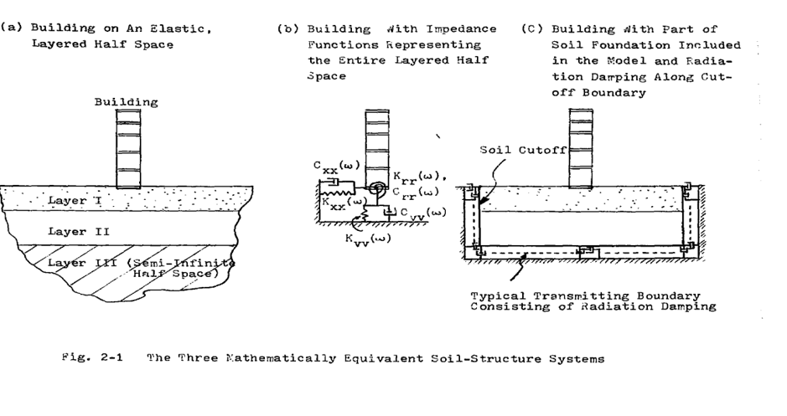
Σχήμα 1.2. Τα τρία μαθηματικά ισοδύναμα συστήματα Αλληλεπίδρασης εδάφους- θεμελίου - κατασκευής

Παρακάτω δίνονται τα που χρήσιμα υφιστάμενα στυλ μορφοποίησης για τους τίτλους από τις ενότητες, υποενότητες, απλό κείμενο, κείμενο σε κουκίδες κτλ. Σε επόμενη παράγραφο εξηγείται πως μπορεί ο συγγραφέας να αλλάξει μαζικά την εμφάνιση οποιουδήποτε στυλ σε όλο το κείμενο με μια κίνηση.

Επικεφαλίδα επιπέδου 2 - Heading 2

Επικεφαλίδα επιπέδου 3 - Heading 3

Επικεφαλίδα επιπέδου 4 (Heading 4)

Επικεφαλίδα επιπέδου 5 (Heading 5)
Εμφάνιση απλού κειμένου εργασίας. Δίνεται παράδειγμα σε δυο παραγράφους για να γίνει αντιληπτή η απόσταση μεταξύ των παραγράφων.
Εμφάνιση απλού κειμένου εργασίας. Παρακάτω φαίνεται ενδεικτικά κείμενο σε κουκκίδες:
- Κείμενο σε κουκκίδες το οποίο στην περίπτωση δυο σειρών κειμένου ευθυγραμμίζεται με την πρώτη σειρά.
- Κείμενο σε κουκκίδες.

Εμφάνιση εργασίας
Πέραν των πρώτων σελίδων της εργασίας (εξώφυλλο, εσώφυλλο, κτλ), η εμφάνιση του κειμένου δεν απαιτεί αυστηρή τήρηση συγκεκριμένων προδιαγραφών. Η τελική εμφάνιση μπορεί να καθοριστεί σε κάθε εργασία μετα από συνεννόηση του φοιτητή με τον επιβλέποντα. Σε κάθε περίπτωση όμως, ασχέτως επιλογής του αυτοματοποιημένου ή μη προτύπου, απαιτείται η χρήση ενός συγκροτημένου τρόπου γραφής ακολουθώντας κάποιες βασικές οδηγίες.
Ο ορθότερος και αποδοτικότερος τρόπος συγγραφής είναι ακολουθώντας πιστά την χρήση των διαφόρων στυλ (styles) κειμένου. Τα διαθέσιμα στυλ σε ένα αρχείο κειμένου μπορούν να εμφανιστούν από το Format Styles and Formatting (Μορφοποίηση Στυλ και Μορφοποίηση), σύμφωνα με τις οδηγίες που δίνονται στο Σχήμα 1.2 (ενδεικτικά για το Office 2007, σε άλλες εκδόσεις του Word η εμφάνιση γίνεται με αντίστοιχο τρόπο).

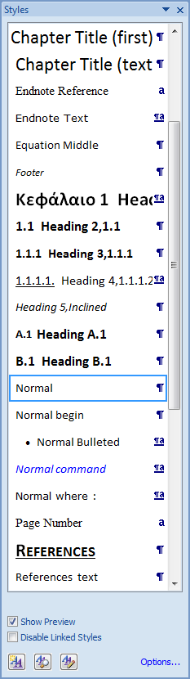
Σχήμα 1.2. Μενού Styles and Formatting (Στυλ και Μορφοποίηση): αριστερά εμφανίζεται η εντολή για την εμφάνιση του μενού (στο εικονίδιο με τον κόκκινο κύκλο επιλέγεται το βελάκι) και δεξιά δίνεται η τελική εμφάνιση στο δεξί μέρος του παραθύρου στο word (ενδεικτικά για την έκδοση Office 2007)

Ο τρόπος εμφάνισης της κάθε μορφής κειμένου που εμφανίζεται στην εργασία (τύπος γραμματοσειράς, μέγεθος γραμμάτων, χρώμα γραμμάτων, διάστιχο, απόσταση παραγράφων κτλ) περιγράφεται από τις ιδιότητες των συγκεκριμένων στυλ. Έτσι, όταν π.χ. ο κέρσορας βρίσκεται μέσα στο κυρίως κείμενο συγγραφής (όπως αυτό της τρέχουσας παραγράφου), τότε στο μενού εμφανίζεται αυτόματα περίγραμμα γύρω από το στυλ Normal που αποτελεί το στυλ του συγκεκριμένου κειμένου (βλ. Σχήμα 1.2). Αλλάζοντας το στυλ Normal από το συγκεκριμένο μενού, γίνεται αυτομάτως αλλαγή του σε όλα τα αντίστοιχα σημεία κειμένου σε όλη την έκταση της εργασίας. Αυτό γίνεται πηγαίνοντας με δεξί click πάνω στο συγκεκριμένο στυλ από το μενού (π.χ. πάνω στο Normal βλ. Σχήμα 1.3), και στη συνέχεια με επιλογή τροποποίησης (modify) και αλλαγή της επιθυμητής ιδιότητας. Με τον τρόπο αυτό μπορούν να τροποποιηθούν συνολικά για όλο το κείμενο διάφορες ιδιότητες με πιο βασικές τις παρακάτω:
- Οι γραμματοσειρές που χρησιμοποιούνται στα διάφορα στυλ (Calibri, Verdana, Times New Roman κτλ) όπως και το μέγεθος, το χρώμα τους, αν εμφανίζονται όλα τα γράμματα κεφαλαία κτλ (επιλογή Γραμματοσειρά/Font για τροποποίηση).
- Η εμφάνιση των παραγράφων (διάστιχο, απόσταση από προηγούμενη και επόμενη παράγραφο, εσοχή κτλ) (επιλογή Παράγραφος/Paragraph για τροποποίηση.
- Η στοίχιση του κειμένου κτλ.

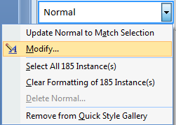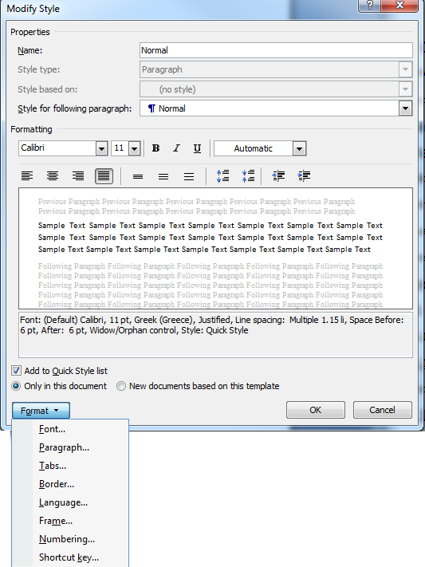
Σχήμα 1.3. Τροποποίηση της εμφάνισης του στυλ κειμένου Normal με δεξί click πάνω στο στυλ και επιλογή τροποποίηση (modify) της επιθυμητής ιδιότητας που επιλέγεται από το δεξιά παράθυρο

Αρίθμηση παραγράφων
Όπως αναφέρθηκε παραπάνω, ο ευκολότερος τρόπος συγγραφής επιτυγχάνεται όταν το νέο κείμενο δημιουργείται από μέρος του υφιστάμενου κειμένου που έχει ήδη λάβει την επιθυμητή μορφοποίηση, με αντιγραφή-επικόλληση στην νέα θέση που θα συνεχιστεί η συγγραφή.
Στην περίπτωση μη αυτοματοποιημένου κειμένου η σωστή αρίθμηση πρέπει να δίνεται ή να διορθώνεται με το χέρι.
Στο αυτοματοποιημένο πρότυπο η αρίθμηση των διαφόρων τίτλων παραγράφου προσαρμόζεται αυτόματα κάθε φορά που γίνεται αντιγραφή και επικόλληση σε νέα θέση με τον τρόπο που περιγράφηκε παραπάνω. Έτσι, όταν ο τίτλος με αρίθμηση 1.1 γίνει επικόλληση σε επόμενη παρακάτω σειρά, εμφανίζεται αυτόματα αρίθμηση 1.2. Το ίδιο συμβαίνει και με τους τίτλους με αρίθμηση του τύπου 1.1.1 και 1.1.1.1.

Αντικείμενα και αρίθμησή τους στο κείμενο (σχήματα, πίνακες και εξισώσεις πίνακες)

Σχήματα - εικόνες
Τα σχήματα ή εικόνες μπορούν να είναι φωτογραφίες, διαγράμματα, σκαριφήματα, σχέδια σε σμίκρυνση, σκίτσα, χάρτες κτλ. Για την ευκολότερη δημιουργία ενός νέου σχήματος προτείνεται η αντιγραφή-επικόλληση ενός προηγούμενου σχήματος μαζί με τη λεζάντα του στην επιθυμητή θέση (με τρόπο αντίστοιχο με αυτόν που περιγράφεται στο Σχήμα 1.1), και στη συνέχεια διαγραφή του παλιού σχήματος και επικόλληση της νέας εικόνας. Ακολούθως μπορεί να γίνει τροποποίηση του κειμένου της λεζάντας ώστε να αντιστοιχεί στην περιγραφή του νέου σχήματος.

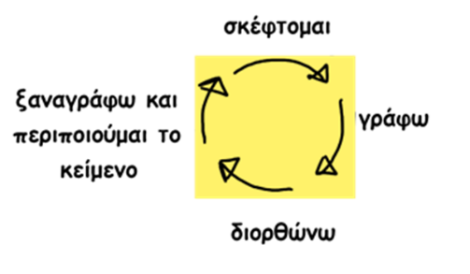
Σχήμα 1.4. Ενδεικτική εμφάνιση σχήματος και της λεζάντας του

Πίνακες
Στη συνέχεια εμφανίζεται ενδεικτικός πίνακας, στον οποίο μπορεί να γίνει αλλαγή της μορφής με διάφορες επιλογές που εμφανίζονται κατά την επιλογή κελιών του πίνακα ή με δεξί click (εισαγωγή νέας γραμμής ή στήλης, συγχώνευση κελιών, διαγραφή σειράς ή στήλης κτλ). Για την ευκολότερη δημιουργία ενός νέου πίνακα προτείνεται η αντιγραφή-επικόλληση ενός προηγούμενου πίνακα μαζί με τη λεζάντα του στην επιθυμητή θέση, με τρόπο όμοιο με την περίπτωση σχήματος που περιγράφηκε προηγουμένως.

Πίνακας 1.1. Παράδειγμα πίνακα με ενδεικτικά περιεχόμενα
Τίτλος ή κενό | Βάθος (m) | Πάχος στρώσης (m) | Vs (m/s)
Στρώση 1 | 0.00-8.00 | 8.00 | 150.00
Στρώση 2 | 8.00-15.00 | 7.00 | 200.00
Στρώση 3 | 15.00-30.00 | 15.00 | 240.00

Εξισώσεις
Παρακάτω φαίνεται χρήση εξίσωσης με το πρόγραμμα Mathtype (απαιτείται η εγκατάσταση του προγράμματος για την επεξεργασία της εξίσωσης). Εναλλακτικά μπορεί να χρησιμοποιηθεί η αντίστοιχη ενσωματωμένη δυνατότητα συγγραφής εξισώσεων του Word. Οι σειρές μετά την παρακάτω Εξ. 1.1 είναι έτοιμες διαμορφωμένες για την επεξήγηση παραμέτρων που ενδέχεται να εμφανίζονται στην συγκεκριμένη εξίσωση. Για την ευκολότερη δημιουργία μιας νέας εξίσωσης προτείνεται η αντιγραφή-επικόλληση μιας προηγούμενης εξίσωσης μαζί με τη λεζάντα της στην επιθυμητή θέση, με τρόπο όμοιο με την περίπτωση σχήματος που περιγράφηκε προηγουμένως. Πρέπει να δοθεί προσοχή κατά τη διαδικασία καθώς η εξίσωση και η αρίθμησή της βρίσκονται εντός καλιών πίνακα με αχνά (διαφανή) περιγράμματα.
Για την χρήση εξισώσεων στο Mathtype αρκεί διπλό click πάνω στην παρακάτω εξίσωση και στη συνέχεια εισαγωγή των διάφορων συμβόλων-σχέσεων για να έρθει στη μορφή που επιθυμεί ο συγγραφέας. Υπαρχεί δυνατότητα χρήσης συγκεκριμένου τύπου γραμματοσειράς στο Mathtype, ο οποίος μάλιστα μπορεί να σωθεί και να καλείται από τον χρήστη (Preferences Equation Preferences και Save to File ή Load from File αντιστοίχως).
Εξ. 1.1
όπου:
: είναι η ταχύτητα των διατμητικών κυμάτων
: είναι η πυκνότητα του εδαφικού υλικού

Αρίθμηση σχημάτων, πινάκων και εξισώσεων και αναφορές τους μέσα στο κείμενο
Η αρίθμηση σχημάτων, πινάκων και εξισώσεων συνίσταται να γίνεται με τη μορφή π.χ. Σχήμα Χ.Υ. όπου Χ ο αριθμός κεφαλαίου και Υ η αρίθμηση του συγκεκριμένου αντικειμένου (εδώ σχήματος) στο εν λόγω Κεφάλαιο. Καλύτερα να αποφεύγονται αριθμήσεις της μορφής Σχήμα 1.1.2.1. κτλ, τα οποία καθορίζονται από την αρίθμηση της κάθε διαφορετικής παραγράφου.
Στην περίπτωση μη αυτοματοποιημένου κειμένου, η λεζάντα και αρίθμηση των σχημάτων, εξισώσεων και πινάκων διαμορφώνεται με το χέρι. Βολεύει πάντα η αντιγραφή-επικόλληση ενός προηγούμενου σχήματος, εξίσωσης ή πίνακα μαζί με τη λεζάντα του στη νέα θέση, ώστε να γίνει εισαγωγή της λεζάντας στο έτοιμο, διαμορφωμένο στυλ κειμένου.
Στο αυτοματοποιημένο πρότυπο πρώτα προσδιορίζεται ο τύπος της αυτόματης αρίθμησης για το κάθε στοιχείο (σχήμα, εξίσωση, πίνακα) και στη συνέχεια με αντιγραφή-επικόλληση η αρίθμηση των επόμενων γίνεται αυτόματα, σύμφωνα με τις παρακάτω οδηγίες.
Αρχικά θα πρέπει να καθορισθούν οι ονομασίες της λεζάντας στην έκδοση του Word που είναι εγκατεστημένη στον υπολογιστή του συγγραφέα. Οι λεζάντες που έχουν επιλεγεί στο παρόν (αλλά μπορούν να διαφοροποιηθούν αν το επιθυμεί ο συγγραφέας όπως εξηγείται παρακάτω) είναι:
- Σχήμα για τα σχήματα
- Πίνακας για τους πίνακες
- Εξ. για τις εξισώσεις
Πρώτα επιλέγεται το πρώτο μέρος της λεζάντας (Ονομασία-Αρίθμηση) από ένα υφιστάμενο Σχήμα, Εξίσωση ή Πίνακα, όπως ακριβώς φαίνεται στο τμήμα λεζάντας που εικονίζεται στο Σχήμα 1.5.

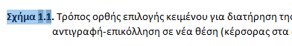
Σχήμα 1.5. Επιλογή Ονομασίας-Αρίθμησης σε υφιστάμενο Σχήμα (σκιασμένο τμήμα).

Στη συνέχεια, από το References Insert caption (Αναφορές Εισαγωγή λεζάντας) πρέπει να οριστούν τα εξής:
- Αρχικά ορίζεται η επιθυμητή ονομασία λεζάντας. Αν π.χ. δεν εμφανιστεί αυτόματα δίπλα στο Label (Ετικέτα) η λέξη Σχήμα, όπως ενδεικτικά συμβαίνει στο Σχήμα 1.6, τότε αυτή θα πρέπει να οριστεί επιλέγοντας New Label (Νέα ετικέτα). Αν ο συγγραφέας επιθυμεί κάποια διαφορετική ετικέτα, π.χ. Εικόνα, τότε μπορεί να συνεχίσει με αυτήν αν υπάρχει ήδη ή να την ορίσει με το New Label αν δεν υπάρχει. Προσοχή σε κάθε περίπτωση ώστε να μην είναι επιλεγμένο το Exclude label from caption (Εξαίρεση ετικέτας από τη λεζάντα).
- Στη συνέχεια, όπως φαίνεται στο Σχήμα 1.7, επιλέγεται το Numbering (Αρίθμηση) και μετά το Include chapter number (Προσθήκη αριθμού κεφαλαίου) με Use separator (Χρήση διαχωριστικού) την τελεία. Με τον τρόπο αυτό επιτυγχάνεται αρίθμηση των αντικειμένων ανά κεφάλαιο, δηλαδή με τη μορφή Σχήμα Χ.Υ.
- Με διαδοχικά ΟΚ γίνεται έξοδος από την εντολή. Διαπιστώνεται ότι πλέον όλα τα σχήματα του παρόντος εγγράφου έχουν λάβει την επιθυμητή ετικέτα στην λεζάντα τους.
- Με την παραπάνω διαδικασία ορίζεται η επιθυμητή μορφή λεζάντας για τα Σχήματα. Με τον ίδιο τρόπο μπορεί να οριστεί για τις Εξισώσεις (στο παρόν χρησιμοποιείται η ετικέτα Εξ.) όπως και για τους Πίνακες (στο παρόν χρησιμοποιείται η ετικέτα Πίνακας). Καθώς ο Πίνακας συνήθως υπάρχει ήδη με αυτή την ονομασία, ενδέχεται να μην χρειάζεται εκ νέου ορισμό.
- Όπως και για τα υπόλοιπα τμήματα κειμένου (Σχήμα 1.1), για τη δημιουργία π.χ. ενός νέου Σχήματος γίνεται αντιγραφή-επικόλληση ενός προηγούμενου σχήματος μαζί με τη λεζάντα του στην επιθυμητή θέση, και στη συνέχεια διαγραφή του παλιού σχήματος και επικόλληση της νέας εικόνας. Ακολουθεί η αλλαγή του κειμένου της λεζάντας. H αυτόματη ενημέρωση της νέας αρίθμησης γίνεται είτε με επιλογή της λεζάντας και F9 (αλλιώς δεξί click και update field/ενημέρωση πεδίου) ή για επικαιροποίηση της αρίθμησης όλων των αντικειμένων της εργασίας με επιλογή όλου του κειμένου (Ctrl+A) και F9.

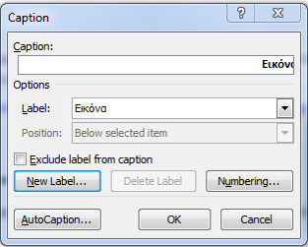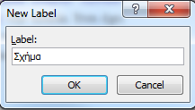
Σχήμα 1.6. Ενδεικτικά δημιουργία λεζάντας για τα σχήματα με μορφή Σχήμα Χ.Χ (αριθμός κεφαλαίου και αρίθμηση σχήματος)

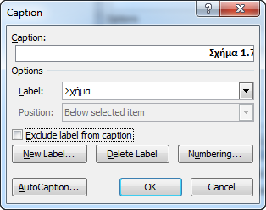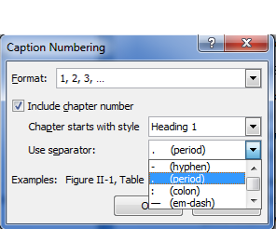
Σχήμα 1.7. Τροποποίηση αυτοματοποιημένης μορφής αρίθμησης σχήματος ώστε να εμφανίζεται με τη μορφή Χ.Χ (αριθμός κεφαλαίου και αρίθμηση σχήματος)

Στη συνέχεια, για να γίνει μέσα στο κείμενο αναφορά (παραπομπή) σε ένα σχήμα ή σε μια εξίσωση ή σε ένα πίνακα, αρχικά τοποθετείται ο κέρσορας στο σημείο του κειμένου που θα γίνει η παραπομπή. Στη συνέχεια επιλέγεται η εντολή References Cross-reference (Αναφορές Παραπομπή). Εκεί, επιλέγεται από το Reference type (Τύπος παραπομπής) το Σχήμα, Εξ. ή Πίνακας αντίστοιχα (ανάλογα με το αντικείμενο στο οποίο θα γίνει παραπομπή), στα δεξιά επιλέγεται μόνο το Only label and number (Μόνο ετικέτα και αρίθμηση) και στο κάτω τμήμα του παραθύρου επιλέγεται τέλος σε ποιο από τα αντικείμενα αναφέρεται η παραπομπή. Τελικά η παραπομπή μέσα στο κείμενο εμφανίζεται ως Σχήμα 1.8.
Σε περίπτωση που επιθυμούμε να εμφανιστεί εντός του κειμένου η παραπομπή με διαφορετικό τρόπο, π.χ. χρήση στη γενική «του Σχήματος …» ή παραπομπή σε πολλά Σχήματα ταυτοχρόνως, προτείνεται να επιλεγεί κάποιος περιφραστικός τρόπος αναφοράς όπως φαίνεται παρακάτω:
- αντί «του Σχήματος 3.5» να γίνει «όπως φαίνεται στο Σχήμα 3.5»
- αντί «στα Σχήματα 2.2-2.6» να γίνει «όπως φαίνεται στο Σχήμα 2.2 έως και το Σχήμα 2.6».

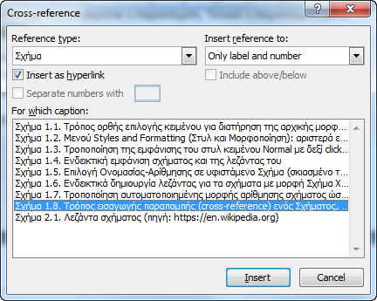
Σχήμα 1.8. Τρόπος εισαγωγής παραπομπής (cross-reference) ενός Σχήματος, Εξίσωσης ή Πίνακα εντός του κειμένου

Πίνακες περιεχομένων και κατάλογοι σχημάτων και πινάκων
Μετά τις πρώτες σελίδες του παρόντος προτύπου περιλαμβάνονται:
- Πίνακας περιεχομένων
- Κατάλογος σχημάτων
- Κατάλογος πινάκων
Στο αυτοματοποιημένο πρότυπο (MSc Template (auto).doc) η δημιουργία και ανανέωση των περιεχομένων και των παραπάνω καταλόγων γίνεται αυτόματα με έναν από τους παρακάτω τρόπους:
- Δεξί click εντός του σχετικού καταλόγου και επιλογή Update field (Ενημέρωση πεδίου).
- Επιλογή του συνόλου του κειμένου (με Ctr+A) και F9 (γίνεται επικαιροποίηση κάθε είδους αρίθμησης σε όλη την έκταση του κειμένου).
Σημειώνεται πως η πλήρης ενημέρωση των περιεχομένων/καταλόγων (π.χ. λόγω προσθήκης νέας ενότητας ή νέου σχήματος) γίνεται με την επιλογή Update Entire Table (ενημέρωση ολόκληρου πίνακα).
Σε περίπτωση που στην εργασία γίνεται χρήση άλλης ετικέτας για κάποιο αντικείμενο, π.χ. χρήση της ετικέτας Εικόνα αντί Σχήμα, τότε θα πρέπει να τροποποιηθεί ο αντίστοιχος κατάλογος (των σχημάτων) ως εξής:
- Click εντός του σχετικού καταλόγου (εδώ των σχημάτων) και Alt+F9. Θα εμφανιστεί η εικόνα που φαίνεται στο αριστερά μέρος στο Σχήμα 1.9.
- Τροποποίηση της λέξης “Σχήμα” με τη λέξη “Εικόνα”.
- Εκ νέου Alt+F9.
- Δεξί click εντός του σχετικού καταλόγου και επιλογή Update field (Ενημέρωση πεδίου) ζητώντας Update Entire Table (ενημέρωση ολόκληρου πίνακα).

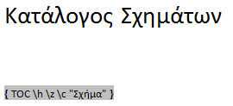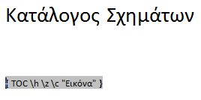
Σχήμα 1.9. Αλλαγή του καταλόγου Σχημάτων σε περίπτωση που χρησιμοποιείται η ετικέτα Εικόνα αντί της ετικέτας Σχήμα στις αντίστοιχες λεζάντες.

Θεωρητική και Αριθμητική προσέγγιση του φαινομένου

Θεωρητική προσέγγιση του φαινομένου «Αλληλεπίδραση εδάφους- κατασκευής»
Η Αλληλεπίδραση εδάφους–θεμελίου-κατασκευής (Soil–Structure Interaction, SSI) αφορά την ανάλυση της ταλάντωσης ενός δομήματος όταν υπόκειται σε σεισμική διέγερση στη βάση του και αποτελεί ένα από τα κυριότερα προβλήματα της εδαφοδυναμικής ή εδαφοσεισμικής μηχανικής [Γκαζέτας 1996]. Οι περισσότεροι σχεδιασμοί κατασκευών και τεχνικών έργων γενικότερα πραγματοποιούνται θεωρώντας την κατασκευή ως πακτωμένη στο έδαφος, γεγονός που δεν μπορεί να ισχύει σε κάτι πέρα από κατασκευές που θεμελιώνονται απευθείας σε βραχώδες υπόβαθρο. Αυτό ισχύει καθώς η παρουσία ενδόσιμου εδάφους κάτω και γύρω από την κατασκευή επηρεάζει τη σεισμική συμπεριφορά της, γεγονός που μπορεί να ισχύει σε μαλακά αμμώδη εδάφη. Επομένως, ο όρος Αλληλεπίδραση Εδάφους-Κατασκευής (SSI) αφορά τη διαφορά μεταξύ της πραγματικής απόκρισης της κατασκευής και της απόκρισης υπό την θεωρητική συνθήκη άκαμπτης βάσης.

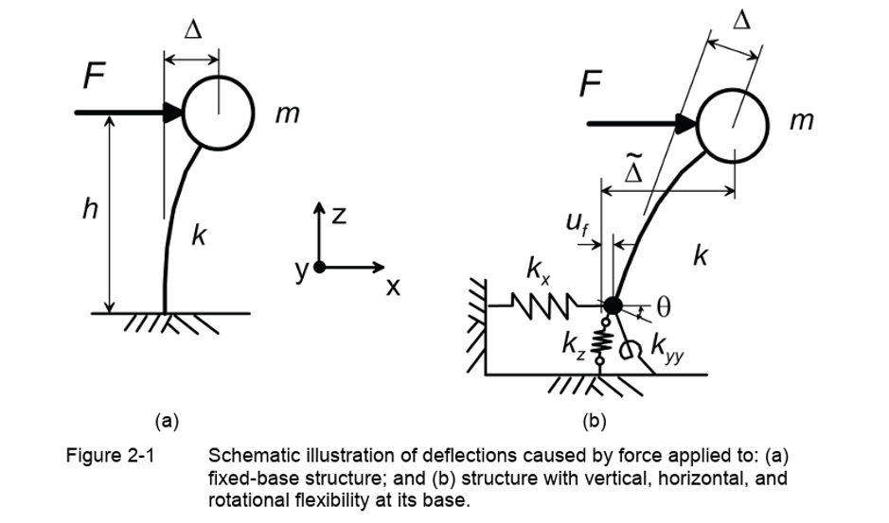
Σχήμα 2.1. Απεικόνιση με το παράδειγμα του μονοβάθμιου ταλαντωτή
( Παράδειγμα SDOF χωρίς αλληλεπίδραση (a) και με Αλληλεπίδραση (b) [NIST 2012] )

Η παρουσία λοιπόν ενδόσιμου εδάφους κάτω και γύρω από μια κατασκευή επηρεάζει με ποικίλους τρόπους τη σεισμική της συμπεριφορά. Αρχικά, θεωρώντας ότι το έδαφος και η θεμελίωση δεν είναι μόνο απλοί αποδέκτες φορτίων της ανωδομής αλλά με την ενδοσιμότητα και την ευκαμψία τους επηρεάζουν την ένταση στην ίδια την κατασκευή και αλλοιώνουν τα μεταβιβαζόμενα φορτία (Ms, Qs, Ns). Παράλληλα, με την προσθήκη βαθμών ελευθερίας αναμένεται και αλλαγή των δυναμικών χαρακτηριστικών όπως η αύξηση της θεμελιώδους ιδιοπεριόδου. Παράλληλα λόγω υστερητικής απόσβεσης του εδαφικού υλικού κατά την ταλάντωση του και λόγω του πρόσθετου κυματικού πεδίου της ταλαντούμενης θεμελίωσης προς το έδαφος ένα σημαντικό μέρος της ενέργειας του συστήματος αποσβένεται με αποτέλεσμα τη μείωση του πλάτους της απόκρισης. Επομένως, η παρουσία της σχετικώς δύσκαμπτης θεμελιώσης (ενδόσιμης) θα διαφέρει σημαντικά σε σχέση με της εντελώς δύσκαμπτης (πακτωμένης) καθώς περιλαμβάνει στρεπτικές και λικνιστικές συνιστώσες κίνησης πέρα από τις παλινδικές. [Γκαζέτας 1996]

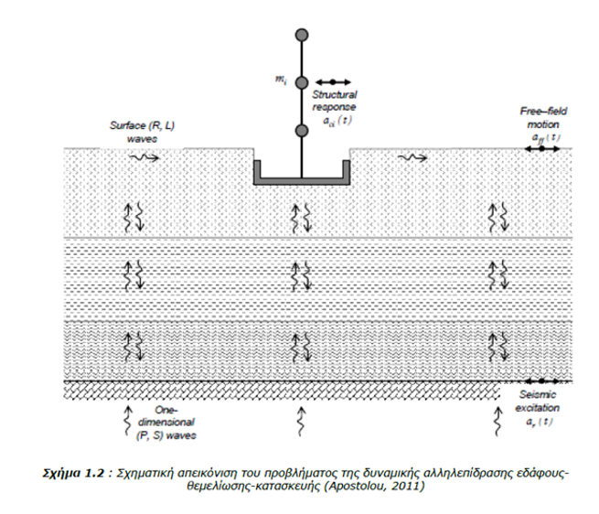
Σχήμα 2.2. Σχηματική απεικόνιση του προβλήματος της δυναμικής αλληλεπίδρασης εδάφους- θεμελίωσης κατασκευής (Apostolou, 2011)

Η σημασία της αλληλεπίδρασης εδάφους–κατασκευής (SSI) έγκειται στο ότι μεταβάλλει ουσιαστικά τα δυναμικά χαρακτηριστικά του φορέα. Συγκεκριμένα, επειδή το έδαφος είναι κατά κανόνα πιο εύκαμπτο από την υπερκατασκευή, η συνεργασία τους μειώνει τη συνολική δυσκαμψία του συστήματος και, ως συνέπεια, οδηγεί σε επιμήκυνση της ιδιοπεριόδου και μείωση της ιδιοσυχνότητας. Παράλληλα, το σύστημα αποκτά αυξημένη απόσβεση, καθώς μέρος της ενέργειας απομακρύνεται μέσω διάδοσης και απόσβεσης κυμάτων προς το άπειρο (radiation damping), γεγονός που επηρεάζει τη σεισμική απόκριση της κατασκευής αφού στις περισσότερες περιπτώσεις θα αυξήσει τη συνολική μετακίνηση της ανωδομής.
Παρατηρήσεις από πραγματικούς σεισμούς, όπως αυτοί της Μεξικού το 1985 και του Kobe το 1995, καθώς και τα συμπεράσματα από πολλές θεωρητικές και πειραματικές έρευνες, έχουν δείξει ότι η σεισμική κίνηση στη βάση μιας κατασκευής μπορεί να διαφέρει αισθητά από εκείνη του ελεύθερου πεδίου. Επιπλέον, εφόσον η δυναμική συμπεριφορά του συνόλου έδαφος-θεμελίωση-ανωδομή τροποποιεί το πεδίο τάσεων στο έδαφος, προκαλώντας επιπλέον παραμορφώσεις. Αυτή η αλληλεπίδραση μεταξύ εδάφους, θεμελίωσης και ανωδομής επηρεάζει σε μεγαλύτερο ή μικρότερο βαθμό την τελική απόκριση του συστήματος. Αν και συχνά θεωρείται πως η αλληλεπίδραση εδάφους- κατασκευής οδηγεί σε μειωμένα φορτία στην ανωδομή και ευμενέστερη συμπεριφορά κατά τη διάρκεια του σεισμού, υπάρχουν αρκετές μελέτες που αποδεικνύουν το αντίθετο. Συγκεκριμένα, πολύ σημαντική δυσμενής συμπεριφορά θα επιδείκνυε μια κατασκευή σε περίπτωση συντονισμού σε περίπτωση συντονισμού της θεμελιώδους ιδιοπεριόδου της κατασκευής και του εδαφικού σχηματισμού. (Takewaki 1998)

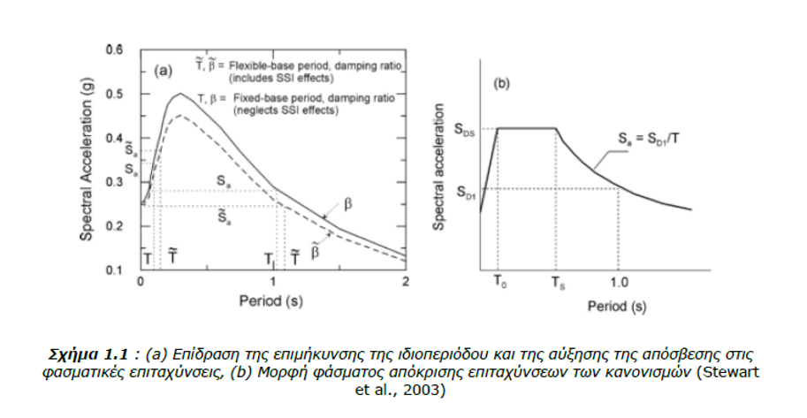
Σχήμα 2.3. (α) Επίδραση της επιμήκυνσης της ιδιοπεριόδου και της αύξησης της απόσβεσης στις φασματικές επιταχύνσεις , (b) Μορφή φάσματος απόκρισης επιταχύνσεων των κανονισμών (Stewart et al. , 2003)
Η αλληλεπίδραση εδάφους–κατασκευής (SSI) μπορεί να ταξινομηθεί μηχανικά σε δύο βασικούς μηχανισμούς: την κινηματική αλληλεπίδραση και την αδρανειακή αλληλεπίδραση. Η κινηματική αλληλεπίδραση συνδέεται με το πώς το ίδιο το εδαφικό πεδίο κίνησης και η μεταφορά του στη βάση της κατασκευής αλλοιώνονται λόγω της παρουσίας και της γεωμετρίας της θεμελίωσης, καθώς και λόγω της διαφοράς δυσκαμψίας μεταξύ εδάφους και στοιχείων θεμελίωσης. Η αδρανειακή αλληλεπίδραση, αντίθετα, ενεργοποιείται όταν η υπερκατασκευή αναπτύσσει αδρανειακές δυνάμεις από τη δυναμική διέγερση, οι οποίες μεταβιβάζονται στη θεμελίωση και στο έδαφος, προκαλώντας παραμορφώσεις και μετακινήσεις που επηρεάζουν με τη σειρά τους την απόκριση του φορέα.
Όλα τα φαινόμενα που αναφέρονται παραπάνω είναι το αποτέλεσμα της Αλληλεπίδρασης εδάφους-θεμελίου-κατασκευής η οποία όμως με τη σειρά της επηρεάζεται από μια σειρά παραγόντων (Γκαζέτας 1996). Μεταξύ άλλων αναφέρονται:
• Η ένταση , τα κυρίαρχα μήκη κύματος και οι γωνίες πρόσπτωσης των σεισμικών κυμάτων
• Η στρωματογραφία του εδάφους με κύριο χαρακτηριστικό της την δυστμησία και την απόσβεση των εδαφικών στρώσεων
• Το μέγεθος και η δυσκαμψία της θεμελίωσης καθώς και το βάθος εγκιβωτισμού της
• Τα αδρανειακά χαρακτηριστικά της όπως η λυγηρότητα και οι πρώτες ιδιοπερίοδοι της κατασκευή
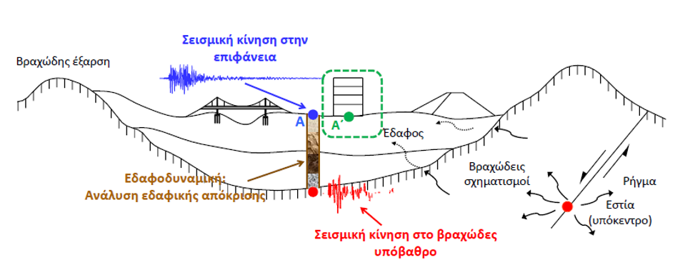
Σχήμα 2.4. Σχηματική απεικόνιση της εδαφικής επιρροής στη σεισμική απόκριση: η σεισμική κίνηση καταγράφεται στη βραχώδη βάση, υφίσταται εδαφική δυναμική ανάλυση καθώς διαδίδεται προς την επιφάνεια, και καταλήγει ως σεισμική κίνηση στη θεμελίωση της κατασκευής, επηρεάζοντας την απόκριση του συστήματος.

Αριθμητική προσέγγιση του φαινομένου «Αλληλεπίδραση εδάφους- κατασκευής»

Προσομοίωση με το παράδειγμα του ισοδύναμου μονοβάθμιου ταλαντωτή
Στο συγκεκριμένο σημείο της διπλωματικής χρησιμοποιείται η μεθοδολογία του NIST.
Η άκαμπτη βάση σημαίνει ότι θεωρούμε το έδαφος τόσο πολύ άκαμπτο, ώστε να μην παραμορφώνεται καθόλου και να μην χρειάζεται να το προσομοιώσουμε με ελατήρια.
Το άκαμπτο θεμέλιο σημαίνει ότι το ίδιο το θεμέλιο θεωρείται επίσης απολύτως άκαμπτο και δεν λυγίζει ούτε παραμορφώνεται.
Η πάκτωση είναι η περίπτωση όπου έχουμε άκαμπτο θεμέλιο πάνω σε άκαμπτο έδαφος, άρα η κατασκευή θεωρείται ότι στηρίζεται σε εντελώς σταθερή βάση.
Αντίθετα, στην ευλύγιστη βάση λαμβάνουμε υπόψη ότι τόσο το έδαφος όσο και το θεμέλιο έχουν κάποια παραμορφωσιμότητα, οπότε η κατασκευή δεν είναι απόλυτα πακτωμένη και μπορεί να μετακινείται ή να στρέφεται λίγο στη βάση της.
Θεωρούμε μια μονοβάθμια κατασκευή με δυσκαμψία k και μάζα m, πακτωμένη στη βάση (Σχ. 2 1a). Μια στατική δύναμη F προκαλεί μετακίνηση Δ:
$$\begin{matrix}Δ=\frac{F}{k} & \text{(2-1)}\end{matrix}$$

Από τη δυναμική των κατασκευών, η αμείωτη κυκλική συχνότητα ω και η ιδιοπερίοδος T δίνονται από Clough και Penzien (1993) ως:
$$\begin{matrix}ω=\sqrt{\frac{k}{m}},T=\frac{2π}{ω}=2π\sqrt{\frac{m}{k}} & \left(2-2\right)\end{matrix}$$

Αν αντικαταστήσουμε την (2 1) στην (2 2), παίρνουμε για το τετράγωνο της περιόδου:
$$\begin{matrix}T^{2}={\left(2π\right)}^{2}\frac{m}{\left(\frac{F}{Δ}\right)}={\left(2π\right)}^{2}\frac{mΔ}{F} & \left(2-3\right) \end{matrix}$$

Τώρα θεωρούμε την ίδια κατασκευή, αλλά με κατακόρυφα, οριζόντια και στροφικά ελατήρια στη βάση, που παριστάνουν την ευκαμψία του εδάφους πάνω από άκαμπτο θεμέλιο (Σχ. 2 1b).
Η κατακόρυφη δυσκαμψία στον z συμβολίζεται k_z, η οριζόντια στον x συμβολίζεται k_x και η στροφική δυσκαμψία γύρω από τον άξονα y συμβολίζεται k_yy.
Όταν εφαρμόζεται η δύναμη F στη μάζα προς τη διεύθυνση x, η κατασκευή παραμορφώνεται όπως και στην πακτωμένη περίπτωση, αλλά επιπλέον:
- η τέμνουσα βάσης F προκαλεί οριζόντια μετακίνηση βάσης u_f,
- η ροπή βάσης F×h προκαλεί στροφή θ.
Άρα, η συνολική μετακίνηση στην κορυφή, ως προς το «ελεύθερο» έδαφος, είναι:
$$\tilde{Δ}=\frac{F}{k}+u_{f}+θ⋅h$$

ή ισοδύναμα:
$$\begin{matrix}\tilde{Δ}=\frac{F}{k}+\frac{F}{k_{x}}+\left(\frac{F⋅h}{k_{yy}}\right)h & \text{(2-4)}\end{matrix}$$

Αν η (2 4) αντικατασταθεί στην (2 3), προκύπτει η έκφραση για την ιδιοπερίοδο της ευλύγιστης βάσης, T ̃.
$${\tilde{T}}^{2}=\frac{{\left(2π\right)}^{2}m \tilde{Δ}}{F}= {\left(2π\right)}^{2}m \left(\frac{1}{k}+\frac{1}{kx}+\frac{h^{2}}{kyy}\right) \left(2-5\right)$$

Ο συνδυασμός των εκφράσεων στις Εξισώσεις 2-5 και 2-2 οδηγεί στο εξής:
$${\left(\frac{\tilde{T}}{T}\right)}^{2}=\left(\frac{k}{m}\right) m \left(\frac{1}{k}+\frac{1}{k_{x}}+\frac{h^{2}}{k_{yy}}\right)$$

Συνδυάζοντας τις εξισώσεις (2-3) και (2-5):
Το αποτέλεσμα είναι:
$$\begin{matrix}\frac{{\tilde{T}}^{2}}{T^{2}}=1+\frac{k}{k_{x}}+\frac{{kh}^{2}}{k_{yy}} & \text{ (2-6)}\end{matrix}$$

Η Εξίσωση 2-6 απλοποιείται σε μια κλασική έκφραση επιμήκυνσης της περιόδου (Veletsos and Meek, 1974):
$$\frac{\tilde{T}}{T}=\sqrt{1+\frac{k}{k_{x}}+\frac{kh^{2}}{k_{yy}}} \left(2.7\right)$$
Η Εξίσωση 2-7 μπορεί να εφαρμοστεί σε κατασκευές με πολλά βαθμούς ελευθερίας, λαμβάνοντας το ύψος h ως το ύψος του κέντρου μάζας για το σχήμα της πρώτης ιδιομορφής. Αυτό αναφέρεται συνήθως ως αποτελεσματικό ιδιομορφικό ύψος, το οποίο είναι περίπου τα δύο τρίτα του συνολικού ύψους της κατασκευής και λαμβάνεται ως 0.7 φορές το ύψος σύμφωνα με το ASCE/SEI 7-10 (ASCE, 2010). Σε τέτοιες περιπτώσεις, η επιμήκυνση της περιόδου εφαρμόζεται μόνο στην πρώτη ιδιοπερίοδο.

Όταν αυτός ο λόγος είναι μικρός, οι επιδράσεις SSI είναι μικρές, ενώ όταν είναι μεγάλος, τα συστήματα είναι πιο ευάλωτα, ιδιαίτερα σε χαμηλές τιμές F.
Η ταχύτητα Vs, που συνδέεται στενά με ρs, λαμβάνεται ως:
$$\begin{matrix}Vs=\sqrt{\frac{G}{ρs}} & \text{(2-}\text{8}\text{)}\end{matrix}$$
Σε προηγούμενες εργασίες των Veletsos και Nair (1975) και του Bielak (1975), έχει αποδειχθεί ότι οι αδιάστατες παράμετροι που διέπουν την επιμήκυνση της περιόδου είναι:

$$\frac{h}{Vs T}×\frac{h}{B},\frac{B}{ρ_{s}4ΒLh} και ν \text{(2-}\text{9}\text{)}$$

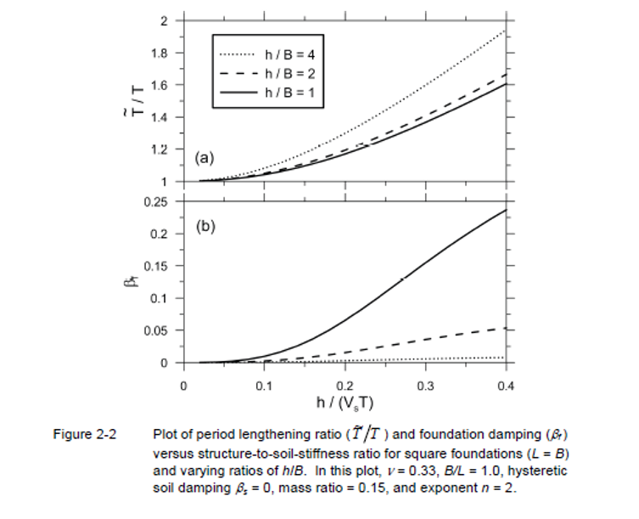
Σχήμα 2.4. Μεταβολή του λόγου επιμήκυνσης της ιδιοπεριόδου $\left(\tilde{T}/T\right)$ και της απόσβεσης θεμελίωσης $\left(β_{f}\right)$ ως προς τον λόγο δυσκαμψίας κατασκευής–εδάφους για τετραγωνικές θεμελιώσεις $\left(L = B\right)$ και διαφορετικές τιμές του λόγου $h/B$. Στο διάγραμμα λαμβάνονται $ν=0.33$, $L/B=1.0$, $β_{s}=0$, λόγος μάζας $=0.15$ και εκθέτης $n=2$.
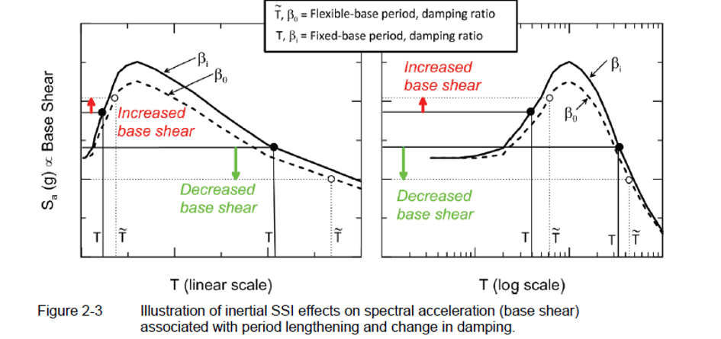
Σχήμα 2.5. Σχηματική απεικόνιση των αδρανειακών επιδράσεων της αλληλεπίδρασης εδάφους–κατασκευής (SSI) στη φασματική επιτάχυνση και στην τέμνουσα βάσης, σε συνάρτηση με την επιμήκυνση της ιδιοπεριόδου και τη μεταβολή της απόσβεσης.

Απόσβεση συστήματος:
Εκτός από την επιμήκυνση της περιόδου, η συμπεριφορά του συστήματος επηρεάζεται επίσης από την απόσβεση που σχετίζεται με την αλληλεπίδραση εδάφους-θεμελίωσης, η οποία αναφέρεται ως απόσβεση θεμελίωσης βf. Αυτή η απόσβεση αποτελείται από δύο μέρη: (1) συνεισφορές από την υστερητική απόσβεση του εδάφους , και (2) ακτινοβολία ενέργειας προς τα έξω, υπό τη μορφή κυμάτων τάσης, από τη θεμελίωση (απόσβεση ακτινοβολίας). Η απόσβεση θεμελίωσης συμβάλλει άμεσα στην απόσβεση του συστήματος εύκαμπτης βάσης, β0:
$$Β_{0}= β_{f}+\frac{1}{{\left(\frac{\tilde{Τ}}{T}\right)}^{n}}β_{i} \left(2.10\right)$$
Όπου βi η απόσβεση κατασκευής στην υπέρκατασκευή υποθέτοντας πακτωμένη βάση, συνήθως λαμβάνεται ώς 5% σε συνήθεις κατασκευές.
Λαμβάνοντας υπόψη την εξάρτηση από τη συχνότητα, η μορφή της έκφρασης απόσβεσης του Wolf (παρόμοια με του Roesset, 1980) μπορεί να γραφτεί εκ νέου ως:
$$β_{f}= \left[\frac{{\left(\frac{\tilde{Τ}}{T}\right)}^{n_{s}}-1}{{\left(\frac{\tilde{Τ}}{T}\right)}^{n_{s}}}\right]β_{s}+\frac{1}{{\left(\frac{\tilde{Τ}}{T_{x}}\right)}^{n_{x}}}β_{x}+\frac{1}{{\left(\frac{\tilde{Τ}}{T_{yy}}\right)}^{n_{yy}}}β_{yy} \left(2.11α\right)$$
Όπου β_(s )είναι η υστερητική απόσβεση του εδάφους, β_x και β_yy είναι οι λόγοι απόσβεσης που σχετίζονται με την απόσβεση ακτινοβολίας από μεταφορικές και στροφικές ιδιομορφές (που περιγράφονται περαιτέρω στο 3^{ο} Κεφάλαιο), και Τx και Tyy είναι πλασματικές περίοδοι ταλάντωσης, υπολογιζόμενες ως εάν η μοναδική πηγή της ταλάντωσης ήταν η μεταφορά ή η στροφή της θεμελίωσης, ως ακολούθως:
$$T_{x}= 2π\sqrt{\frac{m}{k_{x}}} T_{yy}= 2π\sqrt{\frac{{mh}^{2}}{k_{yy}}} \left(2.11β\right)$$

Οι εκθέτες n_s, n_x, και n_yy εξαρτώνται από τη συγκεκριμένη μορφή απόσβεσης που σχετίζεται με τις αντίστοιχες συνιστώσες της απόσβεσης θεμελίωσης, και όλοι οι άλλοι όροι είναι όπως ορίστηκαν προηγουμένως. Ωστόσο, επειδή κανένας από αυτούς τους όρους δεν αναμένεται να είναι γραμμικά ιξώδης, συνιστάται να λαμβάνονται αυτοί οι εκθέτες ίσοι με 2 (Givens, 2013). Σημειωτέον ότι για n=n_s, οι όροι επιμήκυνσης περιόδου μπροστά από τον όρο β_i στην Εξίσωση 2-10 και τον όρο βs στην Εξίσωση 2-11a είναι συντελεστές βάρους που αθροιστικά ισούνται με τη μονάδα. Κατά συνέπεια, η Εξίσωση 2-11a μπορεί να θεωρηθεί ως ένας «κανόνας ανάμειξης» για την απόσβεση σε διαφορετικές ιδιομορφές ταλάντωσης και πηγές. Επειδή τα αποτελέσματα του Wolf παρήχθησαν αμελώντας την εξάρτηση των όρων δυσκαμψίας θεμελίωσης από τη συχνότητα, η Εξίσωση 2-11a μπορεί να παρέχει ακριβέστερα αποτελέσματα εάν αυτές οι επιδράσεις συμπεριληφθούν στον υπολογισμό της επιμήκυνσης της περιόδου.

Χρήση των Δεικτών Εμπέδησης
Οι συναρτήσεις εμπέδησης περιγράφουν τη συχνοεξαρτώμενη δυσκαμψία και απόσβεση της αλληλεπίδρασης εδάφους–θεμελίωσης. Οι κλασικές λύσεις για τη μιγαδική συνάρτηση εμπέδησης μπορούν να γραφούν ως:
$$k_{j}=k_{j}+iωc_{j}$$
όπου $k_{j}$ είναι η μιγαδική εμπέδηση, ο δείκτης $j$ αντιστοιχεί στις μεταφορικές ή στροφικές μορφές απόκρισης, $k_{j}$ και $c_{j}$ είναι αντίστοιχα η συχνοεξαρτώμενη δυσκαμψία και ο συντελεστής αποσβεστήρα για τη μορφή $j$, και $ω$ η κυκλική συχνότητα σε rad/s. Ο αποσβεστήρας με συντελεστή $c_{j}$ εκφράζει τα φαινόμενα απόσβεσης που σχετίζονται με την αλληλεπίδραση εδάφους–θεμελίωσης.
Μια εναλλακτική μορφή της παραπάνω σχέσης είναι:
$$k_{j}=k_{j}(1+2iβ_{j})$$
όπου:
$$β_{j}=\frac{ωc_{j}}{2k_{j}}(k_{j}>0)$$
Το πλεονέκτημα αυτής της διατύπωσης είναι ότι, στη συντονισμένη απόκριση του συστήματος SSI, το $β_{j}$ μπορεί να ερμηνευτεί ως κλάσμα της κρίσιμης απόσβεσης με την κλασική έννοια. Το μειονέκτημα είναι ότι, καθώς το $k_{j}$ τείνει στο μηδέν, το $β_{j}$ τείνει στο άπειρο.
Το φανταστικό μέρος της μιγαδικής εμπέδησης αντιπροσωπεύει διαφορά φάσης μεταξύ της αρμονικής διέγερσης και της απόκρισης στη δεδομένη συχνότητα. Η διαφορά φάσης $ϕ_{j}$ μεταξύ δύναμης και καθυστερημένης μετατόπισης δίνεται από:
$$ϕ_{j}={tan⁡}^{-1}(2β_{j})$$
Η γωνία $ϕ_{j}$ είναι επίσης γνωστή ως γωνία απωλειών. Για παράδειγμα, αν $β_{j}=10\%$, η μέγιστη αρμονική μετατόπιση καθυστερεί ως προς τη μέγιστη δύναμη κατά 0.197 rad, δηλαδή 11.3°. Όταν το $β_{j}$ τείνει στο άπειρο, η $ϕ_{j}$ περιορίζεται από το $π/2$.
Υπάρχουν πολλές λύσεις για τις συναρτήσεις εμπέδησης σε άκαμπτες κυκλικές ή ορθογωνικές θεμελιώσεις που βρίσκονται είτε στην επιφάνεια είτε μέσα σε ομογενές ελαστικό ή ιξωδοελαστικό ημιχώρο. Στην περίπτωση άκαμπτης ορθογωνικής θεμελίωσης στην επιφάνεια ημιχώρου με ταχύτητα διάτμησης $V_{s}$, οι Pais και Kausel, οι Gazetas και οι Mylonakis και συνεργάτες παρουσίασαν λύσεις για τον υπολογισμό της δυσκαμψίας και της απόσβεσης.
Οι λύσεις αυτές περιγράφουν μεταφορική δυσκαμψία και απόσβεση κατά τους άξονες $x$, $y$ και $z$, καθώς και στροφική δυσκαμψία και απόσβεση γύρω από αυτούς τους άξονες, που συμβολίζονται ως $xx$, $yy$ και $zz$. Η δυσκαμψία συμβολίζεται με $k_{j}$ και εξαρτάται από τις διαστάσεις της θεμελίωσης, το μέτρο διάτμησης του εδάφους $G$, τον λόγο Poisson $ν$, τους δυναμικούς συντελεστές διόρθωσης $α_{j}$ και τους συντελεστές ενσωμάτωσης $η_{j}$:
$$k_{j}=K_{j}×α_{j}×η_{j}$$
όπου:
$$K_{j}=GB^{m}f\left(\frac{B}{L} , ν\right),α_{j}=f\left(\frac{B}{L} , a_{0}\right)$$
$$η_{j}=f\left(\frac{B}{L} , \frac{D}{B} , \frac{d_{w}}{B} , \frac{A_{w}}{BL}\right)$$
Εδώ το $K_{j}$ είναι η στατική δυσκαμψία της θεμελίωσης στη μηδενική συχνότητα για τη μορφή $j$, με $m=1$ για μεταφορική απόκριση και $m=3$ για στροφική απόκριση. Το μέτρο διάτμησης $G$ πρέπει να αντανακλά τη μείωση της δυσκαμψίας με την αύξηση της διατμητικής παραμόρφωσης. Τα κανονιστικά κείμενα ASCE/SEI 7-10 και FEMA P-750 παρέχουν πληροφορίες για την προσαρμογή του μέτρου διάτμησης και της ταχύτητας διάτμησης σε μεγάλες παραμορφώσεις.
Το μέγιστο, ή μικροπαραμορφωσιακό, μέτρο διάτμησης $G_{0}$ υπολογίζεται από:
$$G_{0}=ρ_{s}V_{s}^{2}$$
όπου $V_{s}$ είναι η ταχύτητα διάτμησης από γεωφυσικές μετρήσεις πεδίου και $ρ_{s}$ η πυκνότητα μάζας του εδάφους. Μια μέση αποτελεσματική τιμή του $V_{s}$ υπολογίζεται συνήθως σε ένα αποτελεσματικό βάθος προφίλ $z_{p}$.
Οι δυναμικοί συντελεστές διόρθωσης $α_{j}$ σχετίζονται με τη μη διαστατική συχνότητα:
$$a_{0}=\frac{ωB}{V_{s}}$$
η οποία έχει τη φυσική ερμηνεία του λόγου του πλάτους της θεμελίωσης προς περίπου το ένα έκτο του σεισμικού μήκους κύματος για τη συχνότητα $ω$. Η παράμετρος αυτή είναι ουσιαστικά μοναδική για συνθήκες ημιχώρου, αλλά μπορεί να μην είναι τέτοια όταν υπάρχει άκαμπτο στρώμα ή πιο σύνθετη γεωμετρία εδάφους.
Πίνακας 2.1. Στατικοί δείκτες εμπέδησης και δυναμικοί συντελεστές δυσκαμψίας θεμελίων σε ημιχώρο (Dobry and Gazetas 1986, Gazetas 1991 και Gazetas 1997)
Κατηγορία Εδάφους (Site Class) | Συντελεστής Μείωσης (Vs​)SDS​/2.5≤0.1 | Συντελεστής Μείωσης (Vs​)SDS​/2.5=0.4 | Συντελεστής Μείωσης (Vs​)SDS​/2.5≥0.8 | Συντελεστής Μείωσης (G/G0​)SDS​/2.5≤0.1 | Συντελεστής Μείωσης (G/G0​)SDS​/2.5=0.4 | Συντελεστής Μείωσης (G/G0​)SDS​/2.5≥0.8
A | 1.00 | 1.00 | 1.00 | 1.00 | 1.00 | 1.00
B | 1.00 | 0.97 | 0.95 | 1.00 | 0.95 | 0.90
C | 0.97 | 0.87 | 0.77 | 0.95 | 0.75 | 0.60
D | 0.95 | 0.71 | 0.32 | 0.90 | 0.50 | 0.10
E | 0.77 | 0.22 | (2) | 0.60 | 0.05 | (2)
F | (2) | (2) | (2) | (2) | (2) | (2)
Σημειώσεις:
(1) Το SDS είναι η παράμετρος επιτάχυνσης φασματικής απόκρισης μικρής περιόδου, όπως ορίζεται στο ASCE/SEI 7-10. Χρησιμοποιήστε γραμμική παρεμβολή για τις ενδιάμεσες τιμές του SDS/2.5.
(2) Η τιμή θα πρέπει να αξιολογείται από ειδική για τη θέση (site-specific) ανάλυση.

Πίνακας 2.2. Στατικοί δείκτες εμπέδησης και δυναμικοί συντελεστές δυσκαμψίας θεμελίων σε ημιχώρο (Dobry and Gazetas 1986, Gazetas 1991 και Gazetas 1997)
Μορφή απόκρισης | Στατική δυσκαμψία $K$ | Δυναμικός συντελεστής δυσκαμψίας
Κατακόρυφη, $z$ | $$K_{z}=\frac{2GL}{1-ν}\left(0.73 + 1.54 χ^{0.75}\right)$$ | $$k_{z}=k_{z}\left(\frac{L}{B} , ν , a_{0}\right)$$
Οριζόντια, $y$(εγκάρσια διεύθυνση) | $$K_{y}=\frac{2GL}{2-ν}\left(2 + 2.5 χ^{0.85}\right)$$ | $$k_{y}=k_{y}\left(\frac{L}{B} , a_{0}\right)$$
Οριζόντια, $x$(επιμήκης διεύθυνση) | $$K_{x}=K_{y}-\frac{0.2}{0.75-ν}GL\left(1 − \frac{B}{L}\right)$$ | $$k_{x}≈1$$
Λικνιστική, $r_{x}$(γύρω από επιμήκη $x$άξονα) | $$K_{rx}=\frac{G}{1-ν} I_{bx}^{0.75}{\left(\frac{L}{B}\right)}^{0.25}\left(2.4 + 0.5 \frac{B}{L}\right)$$ | $$k_{rx}≈1-0.20a_{0}$$
Λικνιστική, $r_{y}$(γύρω από εγκάρσιο $y$άξονα) | $$K_{ry}=\frac{3G}{1-ν} I_{by}^{0.75}{\left(\frac{L}{B}\right)}^{0.15}$$ | για $ν<0.45: k_{ry}≈1-0.30a_{0}$  για $ν≈0.50: k_{ry}≈1-0.25a_{0}{\left(\frac{L}{B}\right)}^{0.30}$
Στρεπτική | $$K_{t}=GJ_{b}^{0.75}\left[4 + 11{\left(1 − \frac{B}{L}\right)}^{10}\right]$$ | $$k_{t}≈1-0.14a_{0}$$
όπου:
$$a_{0}=\frac{ωB}{V_{s}},χ=\frac{A_{b}}{4L^{2}},A_{b}=2B⋅2L,J_{b}=I_{bx}+I_{by}$$Πίνακας 2.3. Στατικοί δείκτες εμπέδησης για θεμέλια τετραγωνικής διατομής σε ημιχώρο (Gazetas 1991 και Gazetas 1997)
Μορφή απόκρισης | Στατική δυσκαμψία $K$ | Δυναμικός συντελεστής δυσκαμψίας
Κατακόρυφη, $z$ | $$K_{z}=\frac{4.54 GB}{1-ν}$$ | $$k_{z}=k_{z}\left(\frac{L}{B} , ν , a_{0}\right)$$
Οριζόντια, $y$(εγκάρσια διεύθυνση) | $$K_{y}=\frac{9 GB}{2-ν}$$ | $$k_{y}=k_{y}\left(\frac{L}{B} , a_{0}\right)$$
Οριζόντια, $x$(επιμήκης διεύθυνση) | $$K_{x}=K_{y}$$ | $$k_{x}≈1$$
Λικνιστική, $r_{x}$(γύρω από επιμήκη $x$άξονα) | $$K_{rx}=\frac{3.6 GB^{3}}{1-ν}$$ | $$k_{rx}≈1-0.20a_{0}$$
Λικνιστική, $r_{y}$(γύρω από εγκάρσιο $y$άξονα) | $$K_{ry}=K_{rx}$$ | για $ν<0.45: k_{ry}≈1-0.30a_{0}$  για $ν≈0.50: k_{ry}≈1-0.25a_{0}{\left(\frac{L}{B}\right)}^{0.30}$
Στρεπτική | $$K_{t}=8.3 GB^{3}$$ | $$k_{t}≈1-0.14a_{0}$$

Πίνακας 2.4. Στατικοί δείκτες εμπέδησης για θεμέλια μεγάλου μήκους (strip) σε εδαφική στρώση πάχους ή επάνω σε βραχώδες υπόβαθρο (Gazetas and Roesset 1976, Gazetas 1983, Mylonakis et al. 2006)
Μορφή απόκρισης | Στατική δυσκαμψία $K$ | Δυναμικός συντελεστής δυσκαμψίας
Κατακόρυφη, $z$ | $$K_{z}=\frac{0.73 G}{2L(1-ν)}\left(1 + 3.5 \frac{B}{H}\right)$$ | $$k_{z}=k_{z}\left(\frac{H}{B} , \frac{L}{B} , a_{0}\right)$$
Οριζόντια, $y$(εγκάρσια διεύθυνση) | $$K_{y}=\frac{2G}{2L(2-ν)}\left(1 + 2 \frac{B}{H}\right)$$ | $$k_{y}=k_{y}\left(\frac{H}{B} , a_{0}\right)$$
Λικνιστική, $r_{x}$(γύρω από επιμήκη $x$άξονα) | $$K_{rx}=\frac{ηGB^{2}}{2L(1-ν)}\left(1 + 0.2 \frac{B}{H}\right)$$ | $$k_{rx}≈1-0.20a_{0}$$

Πίνακας 2.5. Συντελεστές Διόρθωσης Εγκιβωτισμού (Embedment) για τη Στατική Δυσκαμψία Άκαμπτων Πεδίλων
Βαθμός Ελευθερίας | Pais and Kausel (1988) | Gazetas (1991); Mylonakis et al. (2006)
Μετατόπιση κατά τον άξονα z | $$η_{z}=[1.0+(0.25+0.25/(L/B))(D/B)^{0.8}]$$ | $$η_{z}=[1+D/(21B)(1+1.3B/L)][1+0.2(A_{w}/(4BL))^{2/3}]$$
Μετατόπιση κατά τον άξονα y | $$η_{y}=[1.0+(0.33+1.34/(1+L/B))(D/B)^{0.8}]$$ | $$η_{y}=(1+0.15\sqrt{D/B})[1+0.52(z_{w}A_{w}/(BL^{2}))^{0.4}]$$
Μετατόπιση κατά τον άξονα x | $$η_{x}≈η_{y}$$ | Ίδια εξίσωση με το $η_{y}$, αλλά ο όρος $A_{w}$αλλάζει για $B≠L$
Στρέψη γύρω από τον άξονα z | $$η_{zz}=[1+(1.3+1.32/(L/B))(D/B)^{0.9}]$$ | $$η_{zz}=1+1.4(1+B/L)(d_{w}/B)^{0.9}$$
Λίκνιση γύρω από τον άξονα y | $$η_{yy}=[1.0+D/B+1.6/(0.35+(L/B)^{4})(D/B)^{2}]$$ | $$η_{yy}=1+0.92(d_{w}/B)^{0.6}[1.5+(d_{w}/D)^{1.9}(B/L)^{-0.6}]$$
Λίκνιση γύρω από τον άξονα x | $$η_{xx}=[1.0+D/B+1.6/(0.35+L/B)(D/B)^{2}]$$ | $$η_{xx}=1+1.26(d_{w}/B)\left[1+(d_{w}/B)(d_{w}/D)^{-0.2}\sqrt{B/L}\right]$$
Σημειώσεις:
- d_w =ύψος της ενεργού πλευρικής επαφής τοιχώματος-εδάφους (μπορεί να είναι μικρότερο από το συνολικό ύψος θεμελίωσης)
- z_w = βάθος έως το κέντρο βάρους (centroid) της ενεργού πλευρικής επαφής
- A_w = εμβαδόν επαφής πλευρικού τοιχώματος-εδάφους, για σταθερό ενεργό ύψος επαφής d_w κατά μήκος της περιμέτρου.
- Για κάθε βαθμό ελευθερίας, υπολογίστε: $K_{emb}=nK_{Sur}$
- Όροι Σύζευξης (Coupling Terms):
- $\$K_{\left\{emb,rx\right\}}=\frac{D}{3}K_{\left\{emb,x\right\}}$
- $K_{emb,ry}=\frac{D}{3} K_{emb,y}$

Πίνακας 2.6. Δυναμικοί συντελεστές δυσκαμψίας και λόγοι απόσβεσης ακτινοβολίας για άκαμπτα θεμέλια στην επιφάνεια του εδάφους
Βαθμός Ελευθερίας | $$α_{j}$$ | $$β_{j}$$
Μεταφορά κατά τον άξονα z | $$1.0$$ | $$β_{z}=\frac{4ψ (L/B)}{\left(K_{zz}/GB\right)}\frac{a_{0}}{2α_{z}}$$
Μεταφορά κατά τον άξονα y | $$1.0$$ | $$β_{y}=\frac{4ψ (L/B)}{\left(K_{yy}/GB\right)}\frac{a_{0}}{2α_{y}}$$
Μεταφορά κατά τον άξονα x | $$1.0$$ | $$β_{x}=\frac{4ψ (L/B)}{\left(K_{xx}/GB\right)}\frac{a_{0}}{2α_{x}}$$
Στρέψη γύρω από τον άξονα z | $$α_{zz}=\left[\frac{(0.33-0.03 L/B) a_{0}^{2}}{\left(1+0.33(L/B-1)\right)} + 0.8\right]$$ | $$β_{zz}=\left[\frac{4ψ}{\left(GB^{3}\right)}\right]\left[\frac{\left(L/B)^{3} a_{0}^{2}\right.}{1+(L/B)^{-1}}\right]$$
Λίκνιση γύρω από τον άξονα y | $$α_{yy}=\frac{0.55 a_{0}}{{\left(L/B\right)}^{?}}$$ | $$β_{yy}=\left[\frac{1.4}{{\left(1+(L/B)^{-1}\right)}^{?}}\right]$$
Λίκνιση γύρω από τον άξονα x | $$α_{xx}=\left[\frac{0.65+0.01(L/B)}{2.4-(L/B)}\right]$$ | $$β_{xx}=\left[\frac{0.4}{2.4-(L/B)}\right]$$
Σημειώσεις:
- Προσανατολίστε τους άξονες έτσι ώστε $L≥B$.
- Η υστερητική απόσβεση του εδάφους, $β_{s}$, είναι προσθετική στην απόσβεση ακτινοβολίας της θεμελίωσης, $β_{r}$.
- $a_{0}=\frac{ωB}{V_{s}};ψ=\sqrt{\frac{2(1-ν)}{1-2ν}};ψ≤2.5$

Πίνακας 2.7. Τροποποιητές Δυναμικής Δυσκαμψίας και Λόγοι Απόσβεσης Ακτινοβολίας για Εγκιβωτισμένα Πέδιλα (προσαρμογή από Pais και Kausel, 1988)
Βαθμός Ελευθερίας | Απόσβεση Ακτινοβολίας
Μετατόπιση κατά τον άξονα z | $$β_{z}=\left[\frac{4\left[ψ(L/B)+(D/B)(1+L/B)\right]}{\left(K_{z,emb}/GB\right)}\right]\left[\frac{a_{0}}{2α_{z}}\right]$$
Μετατόπιση κατά τον άξονα y | $$β_{y}=\left[\frac{4\left[L/B+(D/B)(1+ψL/B)\right]}{\left(K_{y,emb}/GB\right)}\right]\left[\frac{a_{0}}{2α_{y}}\right]$$
Μετατόπιση κατά τον άξονα x | $$β_{x}=\left[\frac{4\left[L/B+(D/B)(ψ+L/B)\right]}{\left(K_{x,emb}/GB\right)}\right]\left[\frac{a_{0}}{2α_{x}}\right]$$
Στρέψη γύρω από τον άξονα z | $$β_{zz}=\left[\frac{(4/3)\left[3(L/B)(D/B)+ψ(L/B)^{3}(D/B)+3(L/B)^{2}(D/B)^{3}+ψ(D/B)^{3}+(L/B)^{3}\right]a_{0}^{2}}{\left(\frac{K_{zz,emb}}{GB^{3}}\right)\left[\frac{1.4}{1+3(L/B-1)^{0.7}} + a_{0}^{2}\right]}\right]\left[\frac{a_{0}}{2α_{zz}}\right]$$
Λίκνιση γύρω από τον άξονα y | $$β_{yy}=\left[\frac{(4/3)\left[{\left(\frac{L}{B}\right)}^{3}\left(\frac{D}{B}\right) + ψ\left(\frac{D}{B}\right)\left(\frac{L}{B}\right) + {\left(\frac{D}{B}\right)}^{3} + ψ{\left(\frac{L}{B}\right)}^{3} + 3\left(\frac{D}{B}\right){\left(\frac{L}{B}\right)}^{2} + ψ\left(\frac{L}{B}\right)\right]a_{0}^{2}}{\left(\frac{K_{yy,emb}}{GB^{3}}\right)\left[\frac{1.8}{1+1.75(L/B-1)} + a_{0}^{2}\right]} + \frac{\frac{4}{3}\left(\frac{L}{B} + ψ\right){\left(\frac{D}{B}\right)}^{3}}{\left(\frac{K_{yy,emb}}{GB^{3}}\right)}\right]\left[\frac{a_{0}}{2α_{yy}}\right]$$
Λίκνιση γύρω από τον άξονα x | $$β_{xx}=\left[\frac{(4/3)\left[{\left(\frac{D}{B}\right)}^{3} + ψ\left(\frac{L}{B}\right){\left(\frac{D}{B}\right)}^{3} + 3\left(\frac{D}{B}\right)\left(\frac{L}{B}\right) + ψ\left(\frac{L}{B}\right)\right]a_{0}^{2}}{\left(\frac{K_{xx,emb}}{GB^{3}}\right)\left[\frac{1.8}{1+1.75(L/B-1)} + a_{0}^{2}\right]} + \frac{\frac{4}{3}\left(ψ\frac{L}{B} + 1\right){\left(\frac{D}{B}\right)}^{3}}{\left(\frac{K_{xx,emb}}{GB^{3}}\right)}\right]\left[\frac{a_{0}}{2α_{xx}}\right]$$
Σημειώσεις:
- Προσανατολίστε τους άξονες έτσι ώστε $L≥B$.
- Η υστερητική απόσβεση του εδάφους, $β_{s}$, είναι προσθετική στην απόσβεση ακτινοβολίας της θεμελίωσης, $β_{r}$.
$$a_{0}=\frac{ωB}{V_{s}};ψ=\sqrt{\frac{2(1-ν)}{1-2ν}};ψ≤2.5$$

Μέθοδοι Ανάλυσης και μελέτης της δυναμικής αλληλεπίδρασης εδάφους-θεμελίου-κατασκευής
Οι μέθοδοι με τις οποίες αναλύουμε τα δυναμικά αυτά χαρακτηριστικά σε λογισμικά πεπερασμένων στοιχείων χωρίζονται σε δύο βασικές κατηγορίες. Για την όποια ανάλυση που αναφέρεται κάτω θα συμπεριληφθεί και η αριθμητική μέθοδος που περιλαμβάνει η ανάλυση για τους υπολογισμούς της.
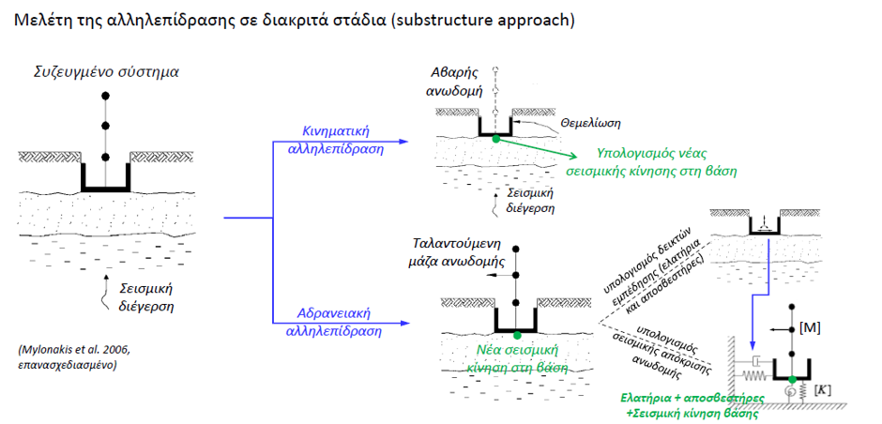
Σχήμα 3.1. Σχηματική απεικόνιση της μεθόδου υποκατασκευών (substructure approach) για τη μελέτη της αλληλεπίδρασης εδάφους–κατασκευής σε διακριτά στάδια, με διάκριση της κινηματικής και της αδρανειακής αλληλεπίδρασης.

1η «Άμεση» Μέθοδος
Στην άμεση μέθοδο ανάλυσης η απόκριση του συστήματος προσδιορίζεται σε ένα μόνο βήμα. Είναι σημαντική η διακριτοποίηση τουλάχιστον του εδάφους γύρω από το θεμέλιο ενώ για την κατασκευή χρησιμοποιούνται απλά προσομειώματα ώστε οι βαθμοί ελευθερίας να είναι οι ελάχιστοι δυνατοί. Παρ’όλα αυτά μια τέτοια ανάλυση σπάνια θα χρησιμοποιηθεί λόγω πολύ υψηλού κόστους εκπόνησης καθώς απαιτείται εξειδικευμένο λογισμικό και μεγάλη εμπειρία του μελετητή. Αφορούν επομένως τον συνυπολογισμό της αδρανειακής και κινηματικής αλληλεπίδρασης σε ένα πλήρες συζευγμένο σύστημα.
όπου {Uff(t)} είναι οι καθορισμένες επιταχύνσεις ελεύθερου πεδίου στα κομβικά σημεία του συνόρου. Η χρήση της άμεσης μεθόδου απαιτεί ένα πρόγραμμα ηλεκτρονικού υπολογιστή που να μπορεί να αντιμετωπίσει τη συμπεριφορά τόσο του εδάφους όσο και της κατασκευής με την ίδια αυστηρότητα.
Η εξίσωση της κίνησης στη μέθοδο της άμεσης αλληλεπίδρασης εδάφους-κατασκευής δίνεται από τη σχέση

$$\left[M\right]\left\{\ddot{u}\right\}+\left[K\right]\left\{u\right\}=-\left[M\right]\left\{ {\ddot{u}}_{ff}\left(t\right)\right\} \left(3.1\right)$$

όπου τα {u ̈_ff (t)} είναι οι συγκεκριμένες ελεύθερες επιταχύνσεις στα οριακά σημεία κόμβων.
Εξήγηση εξίσωσης
Η εξίσωση εκφράζει τη δυναμική ισορροπία του συστήματος εδάφους-κατασκευής υπό σεισμική φόρτιση, με [M] τη μάζα και [K] τη δυσκαμψία.
Τα {u ̈_ff (t)} αντιπροσωπεύουν τις επιταχύνσεις του εδάφους στα όρια
Πρακτική εφαρμογή
Η εφαρμογή της άμεσης μεθόδου απαιτεί πρόγραμμα υπολογιστή ικανό να μοντελοποιεί συμπεριφορά εδάφους και κατασκευής με ικανοποιητική ακρίβεια.
Αυτά τα προγράμματα λύνουν το σύστημα με πεπερασμένα στοιχεία
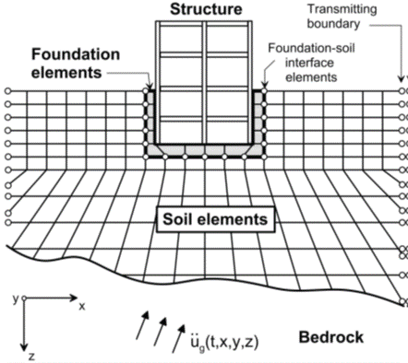
Σχήμα 3.1. Σχηματική απεικόνιση άμεσης ανάλυσης της αλληλεπίδρασης εδάφους–κατασκευής με χρήση συνεχούς προσομοίωσης μέσω πεπερασμένων στοιχείων.

2^{η} Μέθοδος: Ανάλυση σε ξεχωριστά στάδια
Στη συγκεκριμένη μέθοδο η κινηματική και η αδρανειακή αλληλεπίδραση αναλύονται ξεχωριστά σε διαδοχικά βήματα. Αποτελεί ουσιαστικά την πιο συνήθη μέθοδο ανάλυσης αφού είναι θεωρητικά πιο απλή και προσφέρει μια πρακτική εναλλακτική λύση που έχει χρησιμοποιηθεί τόσο στην έρευνα όσο και σε εφαρμογές.
1^{ο} στάδιο: ΚΙΝΗΜΑΤΙΚΗ ΑΛΛΗΛΕΠΙΔΡΑΣΗ
Το φαινόμενο της κινηματικής αλληλεπίδρασης θεωρείται ως η απόκριση του συστήματος εδάφους - θεμελίωσης - κατασκευής, όταν η θεμελίωση και η ανωδομή δεν έχουν μάζα και η θεμελίωση είναι άρρηκτα συνδεδεμένη με το έδαφος. Αφορά την διαφοροποίηση της κίνησης εισαγωγής που λειτουργεί ως διέγερση στο επίπεδο της θεμελίωσης. Η διαφοροποιημένη κίνηση εισαγωγής οφείλεται σε παράγοντας όπως ο εγκιβωτισμός της θεμελίωσης, μιας και το πλάτος της διέγερσης μειώνεται με την επιφάνεια του εδάφους, πρόσπτωση σεισμικών κυμάτων υπό κλίση στη θεμελίωση, στην ομογενοποίηση του κυματικού πεδίου κάτω από την πλάκα θεμελίωσης λόγω της επιφάνειας και της δυσκαμψίας της πλάκας (base slab averaging).
Συντίθεται από δύο συνιστώσες, μια μεταφορική και μία στροφική. Η στροφική οφείλεται στην ταλάντωση του εδάφους κάτω από την ασύμμετρη θεμελίωση καθώς και σε τυχόν κεκλιμένο πεδίο. Η μεταφορική αποτυπώνει το βαθμό στον οποίο η παρουσία της θεμελίωσης διαφοροποιεί την κίνηση εισαγωγής σε σχέση με το ελεύθερο πεδίο.

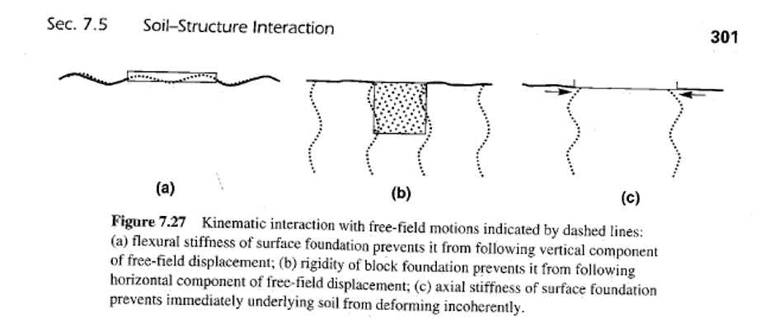
Σχήμα 3.3. Σχηματική απεικόνιση της κινηματικής αλληλεπίδρασης εδάφους–κατασκευής: (a) η καμπτική δυσκαμψία της επιφανειακής θεμελίωσης δεν της επιτρέπει να ακολουθήσει την κατακόρυφη συνιστώσα της ελεύθερης κίνησης του εδάφους, (b) η ακαμψία της θεμελίωσης τύπου μπλοκ δεν της επιτρέπει να ακολουθήσει την οριζόντια συνιστώσα της ελεύθερης κίνησης, και (c) η αξονική δυσκαμψία της επιφανειακής θεμελίωσης εμποδίζει την αμέσως υποκείμενη εδαφική στρώση από το να παραμορφωθεί ασύμβατα.

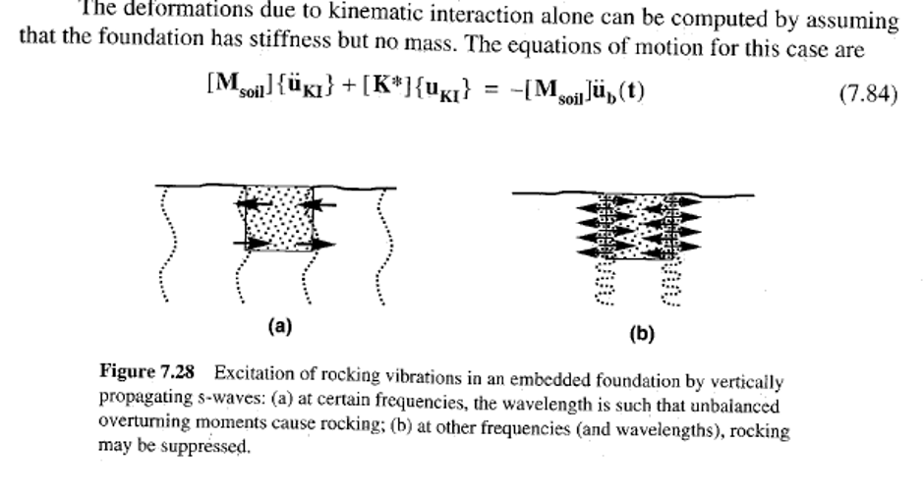
Σχήμα 3.4. Η διέγερση των ταλαντώσεων λικνισμού σε ενσωματωμένη θεμελίωση από κατακόρυφα διαδιδόμενα διατμητικά κύματα (s-waves): (a) για ορισμένες συχνότητες το μήκος κύματος είναι τέτοιο ώστε να προκαλούνται ασύμμετρες ροπές ανατροπής και να ενεργοποιείται λικνισμός, ενώ (b) για άλλες συχνότητες το φαινόμενο λικνισμού μπορεί να κατασταλεί.

Οι παραμορφώσεις λόγω κινηματικής αλληλεπίδρασης μόνο μπορούν να υπολογιστούν υποθέτοντας ότι το θεμέλιο έχει δυσκαμψία αλλά όχι μάζα.
Οι εξίσωση ισορροπίας για αυτή την περίπτωση είναι:

$$\begin{matrix}\left[M_{\text{soil}}\right]\left\{ {\ddot{u}}_{KI}\right\}+\left[K^{*}\right]\left\{u_{KI}\right\}=-\left[M_{\text{soil}}\right] {\ddot{u}}_{b}\left(t\right) & & \text{(3.2)}\end{matrix}$$

2^{ο} στάδιο: ΑΔΡΑΝΕΙΑΚΗ ΑΛΛΗΛΕΠΙΔΡΑΣΗ
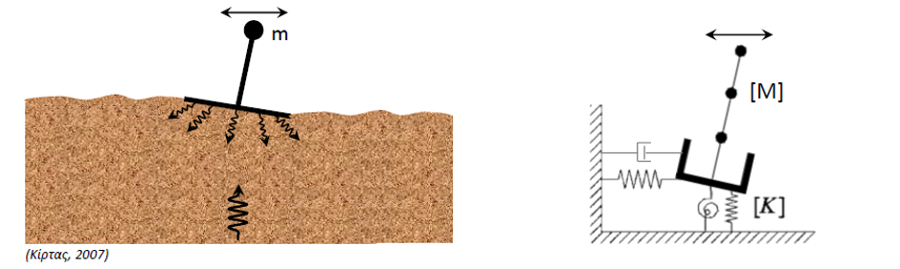
Σχήμα 3.5. Σχηματική απεικόνιση της δυναμικής αλληλεπίδρασης εδάφους–κατασκευής, όπου η μάζα της ανωδομής συνδέεται με το εδαφικό υπόστρωμα μέσω ισοδύναμων ελατηρίων και αποσβεστήρων, με αποτέλεσμα τη μεταφορική και στροφική απόκριση της θεμελίωσης.

Σε ένα απλό σύστημα για μια δεδομένη διέγερση η διαφορά δεν εξαρτάται μόνο από τα χαρακτηριστικά του εδάφους και του θεμελίου αλλά και από τη δυσκαμψία, την αδράνεια και την γεωμετρία της ανωδομής. Μια τέτοια αλληλεπίδραση είναι άμεση συνέπεια των αδρανειακών δυνάμεων που αναπτύσσονται στην κατασκευή κατά τη διάρκεια της δόνησης της. Καθώς μεταβιβάζονται στη θεμελίωση οι δυνάμεις αυτές παράγουν οριζόντιες και περιστροφικές δυναμικές παραμορφώσεις οι οποίες με τη σειρά τους επηρεάζουν της κατασκευής. Εξ’ου και το όνομα αδρανειακή αλληλεπίδραση. Αυτή η μορφή αλληλεπίδρασης είναι η μόνη δυνατή σε επιφανειακές θεμελιώσεις που υποβάλλονται σε ομοιόμορφη οριζόντια εδαφική ταλάντωση όπως αυτή που προέρχεται από κατακόρυφα κύματα SH.
Οι παραμορφώσεις λόγω αδρανειακής αλληλεπίδρασης μπορούν να υπολογιστούν από τις εξισώσεις κίνησης

$$\begin{matrix}\left[Μ\right]\left\{u {\ddot{u}}_{II}\right\}+\left[K^{*}\right]\left\{u_{II}\right\}=-\left[M_{»struct} \right]\left\{ {\ddot{u}}_{ΚΙ}\left(t\right)+{\ddot{u}}_{b}\left(t\right)\right\} & \left(3.3\right) \end{matrix}$$

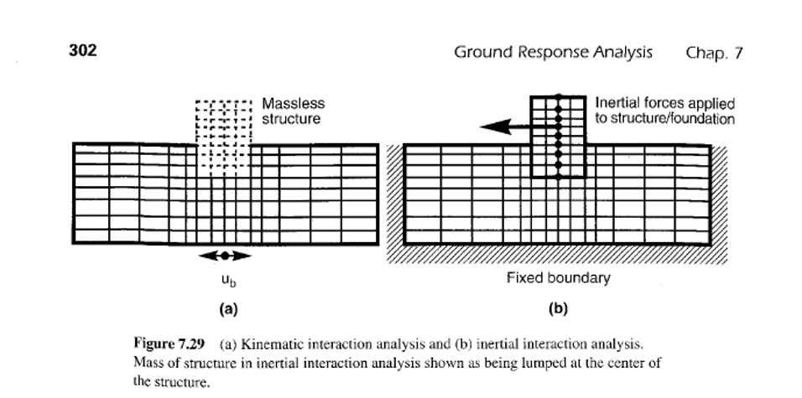
Σχήμα 3.6. Σχηματική απεικόνιση της κινηματικής και της αδρανειακής αλληλεπίδρασης εδάφους–κατασκευής: (a) κινηματική ανάλυση, όπου η εδαφική κίνηση μεταδίδεται στη βάση, και (b) αδρανειακή ανάλυση, όπου οι αδρανειακές δυνάμεις της μάζας εφαρμόζονται στο σύστημα θεμελίωσης–ανωδομής με πακτωμένα πλευρικά όρια.

Μέθοδος επαλληλίας Κινηματικής και Αδρανειακής Αλληλεπίδρασης
Με την πρόσθεση των δύο τελευταίων εξισώσεων για την κινηματική και αδρανειακή αλληλεπίδραση έχουμε την παρακάτω εξίσωση ισορροπίας.

[Msoil​]{u¨KI​}+[M]{u¨II​}+[K∗]({uKI​}+{uII​})=−([Msoil​]+[Mstructure​])u¨b​−[Mstructure​]{u¨KI​}

Εφόσον $\left\{u_{f}\}=\{u_{KI}\}+\{u_{II}\right\}$ και $\left[M_{\text{soil}}]+[M_{\text{struct}}]=[M\right]$,
η εξίσωση (7.86) είναι ισοδύναμη με τις αρχικές εξισώσεις κίνησης
$[M]\{\ddot{u}\}+[K]\{u\}=-[M]\{{\ddot{u}}_{b}(t)\}$ (3.4)

Αναφορές Κανονιστικών διατάξεων στην Αλληλεπίδραση εδάφους- κατασκευής

Ανασκόπηση Κανονισμών για την Αλληλεπίδραση Εδάφους-Κατασκευής
Η αλληλεπίδραση εδάφους-κατασκευής (Soil-Structure Interaction, SSI) αποτελεί κρίσιμο παράγοντα στον αντισεισμικό σχεδιασμό κατασκευών. Οι σύγχρονοι κανονισμοί έχουν αναπτύξει μεθοδολογίες για την αξιολόγηση των επιδράσεων της SSI, λαμβάνοντας υπόψη την ευκαμψία της θεμελίωσης και τις δυναμικές ιδιότητες του εδάφους. Στο παρόν κεφάλαιο παρουσιάζονται οι κύριες διατάξεις των πιο σημαντικών κανονισμών που αφορούν στην SSI και τον σεισμικό σχεδιασμό θεμελιώσεων.
ASCE 7-10: Minimum Design Loads for Buildings and Other Structures

Ο αμερικανικός κανονισμός ASCE 7-10 αποτελεί έναν από τους πιο ολοκληρωμένους κώδικες για τον προσδιορισμό φορτίων σχεδιασμού. Το Chapter 19 ("Soil-Structure Interaction for Seismic Design") παρέχει συγκεκριμένες διατάξεις για τη λήψη υπόψη των επιδράσεων της SSI.
Βασικές Αρχές και Πεδίο Εφαρμογής (Section 19.1)
Οι διατάξεις του Chapter 19 επιτρέπουν τη μείωση των σεισμικών δυνάμεων σχεδιασμού λόγω των ευεργετικών επιδράσεων της ευκαμψίας της θεμελίωσης[1]. Ωστόσο, η εφαρμογή τους προϋποθέτει ότι το μοντέλο δομικής ανάλυσης δεν περιλαμβάνει ήδη τα ελατήρια θεμελίωσης (fixed-base condition).
Σημαντικός περιορισμός είναι ότι οι διατάξεις SSI δεν πρέπει να χρησιμοποιούνται εάν η θεμελίωση έχει μοντελοποιηθεί ως ευέλικτη (flexible-base) στην ανάλυση[1].
Διαδικασία Ισοδύναμων Πλευρικών Δυνάμεων (Section 19.2)
Ο ASCE 7-10 παρέχει απλοποιημένη μέθοδο για την ενσωμάτωση της SSI στη στατική ανάλυση:
Μείωση της Τέμνουσας Βάσης (Section 19.2.1)
Η τέμνουσα βάσης V μπορεί να μειωθεί σε Ṽ σύμφωνα με τη σχέση:
$$\overset{˜}{V}=V-ΔV$$
όπου η μείωση ΔV υπολογίζεται από:
$$ΔV=\frac{0.05-β_{0}}{0.4}⋅\frac{C_{s}-C̃_{s}}{C_{s}}W≤0.3V$$
Στην παραπάνω εξίσωση:
- $C_{s}$ είναι ο σεισμικός συντελεστής σχεδιασμού για σταθερή βάση
- $C̃_{s}$ είναι ο αντίστοιχος συντελεστής για ευέλικτη βάση
- $β_{0}$ είναι ο συντελεστής απόσβεσης του συστήματος εδάφους-θεμελίωσης
- W είναι το ενεργό σεισμικό βάρος (W̃ = 0.7W)[1]
Η μέγιστη επιτρεπόμενη μείωση της τέμνουσας βάσης είναι 30% της αρχικής τιμής, εξασφαλίζοντας έτσι συντηρητικό σχεδιασμό.
Ενεργή Περίοδος Ταλάντωσης (Section 19.2.1.1)
Η ενεργή περίοδος ταλάντωσης T̃ υπολογίζεται λαμβάνοντας υπόψη την ακαμψία της κατασκευής και τις ακαμψίες της θεμελίωσης:
$$\overset{˜}{T}=T\sqrt{1+\frac{k}{K_{y}}+\frac{kh^{2}}{K_{θ}}}$$
όπου:
- T είναι η θεμελιώδης περίοδος της κατασκευής με σταθερή βάση
- k είναι η ακαμψία της κατασκευής: $k=\frac{4π^{2}W^{'}}{gT^{2}}$
- $K_{y}$ είναι η πλευρική ακαμψία της θεμελίωσης
- $K_{θ}$ είναι η ακαμψία σε περιστροφή της θεμελίωσης
- h είναι το ενεργό ύψος της κατασκευής (h̃ = 0.7h_n)[1]
Οι ακαμψίες θεμελίωσης $K_{y}$ και $K_{θ}$ υπολογίζονται με βάση τις αρχές της μηχανικής θεμελιώσεων, χρησιμοποιώντας ιδιότητες εδάφους συμβατές με το επίπεδο παραμόρφωσης της σεισμικής διέγερσης.
Ενεργή Απόσβεση (Section 19.2.1.2)
Ο συντελεστής ενεργής απόσβεσης $β$ υπολογίζεται από:
$$β=β_{0}{\left(\frac{\overset{˜}{T}}{T}\right)}^{3}+0.05$$
όπου $β_{0}$ είναι ο συντελεστής απόσβεσης θεμελίωσης που προκύπτει από το Figure 19.2-1, ο οποίος εξαρτάται από:
- Τον λόγο $S_{DS}/2.5$ (όπου $S_{DS}$ η φασματική επιτάχυνση σχεδιασμού)
- Τον χαρακτηριστικό λόγο μήκους θεμελίωσης r
- Την ταχύτητα διάδοσης διατμητικών κυμάτων $v_{s}$[1]
Για περιπτώσεις σημειακής θεμελίωσης σε πασσάλους ή όταν το έδαφος αποτελείται από μαλακό στρώμα επάνω σε πολύ πιο άκαμπτο υπόβαθρο, εφαρμόζεται τροποποιημένος συντελεστής $β_{0}^{'}$ σύμφωνα με την Exception του Section 19.2.1.2.
Κατανομή Σεισμικών Δυνάμεων και Παραμορφώσεις (Sections 19.2.2, 19.2.3)
Η κατανομή των μειωμένων σεισμικών δυνάμεων κατά το ύψος παραμένει η ίδια με την περίπτωση σταθερής βάσης. Ωστόσο, οι παραμορφώσεις τροποποιούνται για να λάβουν υπόψη τη στροφή της θεμελίωσης:
$$δ_{x}=δ_{x}^{0}+\frac{ΔV}{V}δ_{x}^{0}+\frac{M_{0}h_{x}}{K_{θ}}$$
όπου:
- $δ_{x}^{0}$ είναι οι παραμορφώσεις της κατασκευής με σταθερή βάση
- $M_{0}$ είναι η ροπή ανατροπής στη βάση
- $h_{x}$ είναι το ύψος από τη βάση μέχρι το επίπεδο x[1]
Διαδικασία Φασματικής Ανάλυσης (Section 19.3)
Για δυναμική ανάλυση με φάσματα απόκρισης, ο ASCE 7-10 επιτρέπει μείωση μόνο της τέμνουσας βάσης που αντιστοιχεί στη θεμελιώδη ιδιομορφή:
$${\overset{˜}{V}}_{1}=V_{1}-ΔV_{1}$$
Οι συνεισφορές των ανώτερων ιδιομορφών δεν μειώνονται. Η μειωμένη τέμνουσα δεν πρέπει να είναι μικρότερη από 0.7V₁[1].
Εδαφικές Ιδιότητες (Table 19.2-1)
Ο κανονισμός παρέχει τον Table 19.2-1 για τον προσδιορισμό του λόγου μείωσης του μέτρου διάτμησης G/G₀ και της ταχύτητας διατμητικών κυμάτων $v_{s}/v_{s0}$ συναρτήσει της κατηγορίας εδάφους και του επιπέδου σεισμικής διέγερσης $S_{DS}/2.5$[1].
Για Site Class D και υψηλή σεισμική διέγερση ($S_{DS}/2.5=0.8$), οι τιμές μπορεί να φτάσουν μόλις $v_{s}/v_{s0}=0.32$ και G/G₀ = 0.10, υποδηλώνοντας σημαντική μη-γραμμική συμπεριφορά του εδάφους.

EC8 Part 5 (EN 1998-5): Foundations, Retaining Structures and Geotechnical Aspects

Ο Ευρωκώδικας 8 Μέρος 5 αποτελεί τον πιο ολοκληρωμένο ευρωπαϊκό κανονισμό για τη σεισμική θεμελίωση και τις γεωτεχνικές πτυχές. Καλύπτει τόσο τη σεισμική δράση όσο και τις απαιτήσεις σχεδιασμού θεμελιώσεων.
Πεδίο Εφαρμογής (Section 1.1)
Ο EC8 Part 5 καθορίζει απαιτήσεις για:
- Επιλογή θέσης κατασκευής και ιδιότητες εδάφους θεμελίωσης
- Σχεδιασμό διαφόρων συστημάτων θεμελίωσης
- Σχεδιασμό τοίχων αντιστήριξης
- Αλληλεπίδραση εδάφους-κατασκευής υπό σεισμικές δράσεις[2]
Εφαρμόζεται σε κτίρια (EN 1998-1), γέφυρες (EN 1998-2), πύργους και καμινάδες (EN 1998-6), και δεξαμενές και αγωγούς (EN 1998-4).
Ιδιότητες Εδάφους (Section 3)
Παράμετροι Αντοχής (Section 3.1)
Για την αντοχή του εδάφους, ο κανονισμός προτείνει:
- Συνεκτικά εδάφη: Χρήση της αστράγγιστης διατμητικής αντοχής $c_{u}$, προσαρμοσμένης για την ταχεία φόρτιση και την κυκλική υποβάθμιση
- Μη συνεκτικά εδάφη: Χρήση της κυκλικής αστράγγιστης διατμητικής αντοχής $τ_{cy,u}$ λαμβάνοντας υπόψη την αύξηση των πιεζομετρικών πιέσεων[2]
Οι μερικοί συντελεστές ασφαλείας για τις παραμέτρους αντοχής είναι:
- $γ_{cu}=1.4$ για $c_{u}$
- $γ_{cy}=1.25$ για $τ_{cy,u}$
- $γ_{ϕ}=1.25$ για $tan⁡ϕ$
Παράμετροι Δυσκαμψίας και Απόσβεσης (Section 3.2)
Η κύρια παράμετρος δυσκαμψίας είναι το μέτρο διάτμησης G, που δίνεται από:
$$G=ρv_{s}^{2}$$
όπου ρ η πυκνότητα μάζας και $v_{s}$ η ταχύτητα διάδοσης διατμητικών κυμάτων[2].
Η εσωτερική απόσβεση λόγω μη-ελαστικής συμπεριφοράς και η απόσβεση ακτινοβολίας πρέπει να εξετάζονται ξεχωριστά όταν λαμβάνεται υπόψη η SSI.
Απαιτήσεις για Θέση Κατασκευής και Εδάφη Θεμελίωσης (Section 4)
Ρευστοποίηση (Section 4.1.4)
Ο EC8 Part 5 παρέχει λεπτομερείς διατάξεις για την αξιολόγηση του κινδύνου ρευστοποίησης:
Κριτήρια εκτίμησης: Η ρευστοποίηση μπορεί να αγνοηθεί όταν $γS≤0.15$ και πληρούται ένα από τα ακόλουθα:
- Άμμοι με περιεκτικότητα σε άργιλο > 20% και δείκτη πλαστικότητας PI ≥ 10
- Άμμοι με περιεκτικότητα σε ιλύ > 35% και $N_{160}≥20$
- Καθαρές άμμοι με $N_{160}≥30$[2]
Η σεισμική διατμητική τάση $τ_{e}$ εκτιμάται από:
$$τ_{e}=0.65⋅γ⋅S⋅σ_{v0}$$
όπου $σ_{v0}$ η ολική υπερκειμένη τάση[2].
Αντιμετώπιση: Εάν διαπιστωθεί επικίνδυνη ρευστοποίηση, πρέπει να ληφθούν μέτρα όπως βελτίωση εδάφους ή πασσαλοθεμελίωση σε στρώματα που δεν είναι επιρρεπή σε ρευστοποίηση.
Εξάρτηση Δυσκαμψίας και Απόσβεσης από το Επίπεδο Παραμόρφωσης (Section 4.2.3)
Ο Table 4.1 του EC8 παρέχει μέσους λόγους μείωσης για την ταχύτητα διατμητικών κυμάτων και το μέτρο διάτμησης σε βάθος 20 m:
γS | Damping ratio | $$v_{s}/v_{s,max}$$ | G/G_{max}
0.10 | 0.03 | 0.90±0.07 | 0.80±0.10
0.20 | 0.06 | 0.70±0.15 | 0.50±0.20
0.30 | 0.10 | 0.60±0.15 | 0.36±0.20

Αυτοί οι συντελεστές ισχύουν για εδάφη τύπου C ή D με ρηχό υδροφόρο ορίζοντα[2].
Σύστημα Θεμελίωσης (Section 5)
Κανόνες Εννοιολογικού Σχεδιασμού (Section 5.2)
Σημαντικές αρχές:
- Μικτά συστήματα θεμελίωσης (π.χ. πάσσαλοι με επιφανειακές θεμελιώσεις) επιτρέπονται μόνο με ειδική μελέτη
- Η θεμελίωση πρέπει να είναι αρκετά άκαμπτη για ομοιόμορφη μεταφορά των τοπικών δράσεων στο έδαφος
- Εάν υποτεθεί μείωση της σεισμικής κίνησης με το βάθος, αυτή δεν μπορεί να αντιστοιχεί σε λόγο επιτάχυνσης μικρότερο από $ρ_{p}⋅γ⋅S$ στην επιφάνεια (συνιστώμενο $ρ_{p}=0.65$)[2]
Επιφανειακές Θεμελιώσεις (Section 5.4.1)
Αστοχία λόγω ολίσθησης: Η αντίσταση τριβής για θεμελιώσεις πάνω από τον υδροφόρο ορίζοντα δίνεται από:
$$F_{Rd}=\frac{N_{Ed}tan⁡δ}{γ_{M}}$$
όπου δ η γωνία τριβής διεπιφάνειας εδάφους-θεμελίωσης[2].
Η πλευρική αντίσταση λόγω παθητικών πιέσεων γαιών $E_{pd}$ μπορεί να λαμβάνεται υπόψη μέχρι 30% με κατάλληλη συμπύκνωση του επιχώματος.
Φέρουσα ικανότητα: Ο Annex F παρέχει γενική έκφραση για τη σεισμική φέρουσα ικανότητα επιφανειακών θεμελιώσεων λαμβάνοντας υπόψη την κλίση και εκκεντρότητα του φορτίου.
Πάσσαλοι (Section 5.4.2)
Οι πάσσαλοι πρέπει να σχεδιάζονται για:
- Αδρανειακές δυνάμεις από την υπερκατασκευή
- Κινηματικές δυνάμεις λόγω παραμόρφωσης του περιβάλλοντος εδάφους από τη διάδοση σεισμικών κυμάτων[2]
Οι ροπές λόγω κινηματικής αλληλεπίδρασης πρέπει να υπολογίζονται μόνο όταν:
- Το έδαφος είναι τύπου D, S₁ ή S₂ με διαδοχικά στρώματα με απότομες διαφορές στην ακαμψία
- Η ζώνη είναι μέτριας ή υψηλής σεισμικότητας ($γ_{I}a_{g}S>0.10g$)
Αλληλεπίδραση Εδάφους-Κατασκευής (Section 6 και Annex D)
Ο EC8 Part 5 απαιτεί τη λήψη υπόψη της δυναμικής SSI για:
- Κατασκευές όπου οι δευτερογενείς επιδράσεις P-Δ παίζουν σημαντικό ρόλο
- Κατασκευές με μαζικές ή βαθιές θεμελιώσεις (προβόλοι γεφυρών, υπεράκτιοι κιβωτοί, σιλό)
- Λεπτές ψηλές κατασκευές (πύργοι, καμινάδες)
- Κατασκευές θεμελιωμένες σε πολύ μαλακά εδάφη με $v_{s,max}<100$ m/s[2]
Ο Annex D επισημαίνει ότι λόγω της δυναμικής SSI:
- Η κίνηση θεμελίωσης διαφέρει από την κίνηση ελεύθερου πεδίου και περιλαμβάνει σημαντική περιστροφική συνιστώσα
- Η θεμελιώδης περίοδος της ευέλικτα θεμελιωμένης κατασκευής είναι μεγαλύτερη
- Οι ιδιομορφές, οι περίοδοι και οι συντελεστές συμμετοχής είναι διαφορετικοί
- Η συνολική απόσβεση περιλαμβάνει απόσβεση ακτινοβολίας και εσωτερική απόσβεση στη διεπιφάνεια[2]
Τοίχοι Αντιστήριξης (Section 7)
Για την ψευδο-στατική ανάλυση, οι σεισμικοί συντελεστές είναι:
$$k_{h}=r⋅γ⋅S$$
$$k_{v}=±0.5k_{h} \text{αν }a_{vg}/a_{g}>0.6$$
$$k_{v}=±0.33k_{h} \text{αλλιώς}$$
Ο συντελεστής r εξαρτάται από το είδος του τοίχου και την αποδεκτή μετακίνηση (Table 7.1):
- Τοίχοι βαρύτητας με αποδεκτή μετακίνηση 300√S mm: r = 2
- Τοίχοι βαρύτητας με αποδεκτή μετακίνηση 200√S mm: r = 1.5
- Τοίχοι από οπλισμένο σκυρόδεμα, αγκυρωμένοι τοίχοι: r = 1[2]
Ο Annex E παρέχει τους τύπους Mononobe-Okabe για τον υπολογισμό των συντελεστών ενεργών και παθητικών ωθήσεων γαιών.
FEMA 440: Improvement of Nonlinear Static Seismic Analysis Procedures

Το FEMA 440 παρέχει βελτιωμένες μεθόδους μη-γραμμικής στατικής ανάλυσης (pushover), οι οποίες είναι κρίσιμες για την αξιολόγηση της σεισμικής συμπεριφοράς κατασκευών με επιρροή SSI.
Μέθοδος Τροποποίησης Μετακίνησης (Chapter 5)
Η μέθοδος βασίζεται στην τροποποίηση της ελαστικής φασματικής μετακίνησης για να ληφθούν υπόψη οι μη-γραμμικές επιδράσεις. Η μετακίνηση σχεδιασμού δίνεται από:
$$δ_{t}=C_{0}C_{1}C_{2}\frac{S_{a}T_{e}^{2}}{4π^{2}}$$
όπου:
- $C_{0}$ είναι συντελεστής μετατροπής της φασματικής μετακίνησης SDOF σε μετακίνηση οροφής
- $C_{1}$ είναι συντελεστής τροποποίησης για μη-ελαστική συμπεριφορά
- $C_{2}$ είναι συντελεστής τροποποίησης για υποβάθμιση αντοχής και δυσκαμψίας
- $S_{a}$ είναι η φασματική ψευδο-επιτάχυνση
- $T_{e}$ είναι η ενεργή περίοδος[3]
Μέθοδος Ισοδύναμης Γραμμικοποίησης (Chapter 6)
Αυτή η μέθοδος χρησιμοποιεί ενεργή περίοδο $T_{eff}$ και ενεργή απόσβεση $β_{eff}$ για να αναπαραστήσει τη μη-γραμμική συμπεριφορά:
$$T_{eff}=T_{i}\sqrt{\frac{δ_{m}}{δ_{y}}}$$
$$β_{eff}=β_{0}+\frac{1}{4π}\left(1-\frac{1}{μ}\right)\frac{E_{loop}}{E_{so}}$$
όπου:
- μ είναι ο δείκτης πλαστιμότητας
- $E_{loop}$ είναι η ενέργεια του βρόχου υστέρησης
- $E_{so}$ είναι η μέγιστη ενέργεια παραμόρφωσης[3]
Αξιολόγηση και Σύγκριση (Chapter 7)
Το Chapter 7 παρουσιάζει συγκριτική αξιολόγηση των βελτιωμένων μεθόδων με μη-γραμμικές δυναμικές αναλύσεις χρόνου. Χρησιμοποιήθηκαν ταλαντωτές SDOF με διγραμμική συμπεριφορά και συντελεστές μείωσης αντοχής R = 2, 4, 8 για περιόδους T = 0.2, 0.5, 1.0 s[3].
Τα αποτελέσματα δείχνουν ότι:
- Για μικρές περιόδους (T = 0.2 s), οι μέθοδοι τείνουν να υποεκτιμούν τις μετακινήσεις
- Για μεγάλες περιόδους (T = 1.0 s), η ακρίβεια βελτιώνεται σημαντικά
- Η επιλογή του κατάλληλου φάσματος απόκρισης (smoothed vs. average) επηρεάζει τα αποτελέσματα
FEMA 356: Prestandard and Commentary for the Seismic Rehabilitation of Buildings

Το FEMA 356 αποτελεί οδηγό για την προσεισμική αξιολόγηση και αναβάθμιση υφιστάμενων κτιρίων. Παρέχει λεπτομερείς διατάξεις για τη μοντελοποίηση της ευκαμψίας θεμελίωσης και την αλληλεπίδραση με το έδαφος.
Μοντελοποίηση Θεμελιώσεων (Chapter 4)
Το FEMA 356 απαιτεί την ενσωμάτωση της ευκαμψίας της θεμελίωσης στην ανάλυση όταν:
- Το έδαφος είναι σχετικά μαλακό (Site Class D, E, F)
- Η κατασκευή είναι ψηλή ή λεπτή
- Οι δευτερογενείς επιδράσεις P-Δ είναι σημαντικές[4]
Η μοντελοποίηση μπορεί να γίνει με:
- Γραμμικά ελατήρια για μικρές παραμορφώσεις
- Μη-γραμμικά ελατήρια για μεγαλύτερα επίπεδα παραμόρφωσης
- Άμεση μοντελοποίηση του εδάφους με στοιχεία πεπερασμένων στοιχείων
Επίπεδα Απόδοσης (Performance Levels)
Το FEMA 356 ορίζει τέσσερα επίπεδα απόδοσης:
- Operational (1-A): Αμελητέες βλάβες, πλήρης λειτουργικότητα
- Immediate Occupancy (1-B): Περιορισμένες βλάβες, άμεση χρήση
- Life Safety (3-C): Σημαντικές βλάβες, όχι κατάρρευση
- Collapse Prevention (5-E): Επικείμενη κατάρρευση, ασφάλεια ζωής[4]
Για τη θεμελίωση, τα κριτήρια αποδοχής περιλαμβάνουν όρια μετακινήσεων και παραμορφώσεων που εξασφαλίζουν τη σταθερότητα.
Διαδικασίες Ανάλυσης
Το FEMA 356 επιτρέπει:
- Γραμμική στατική (LSP - Linear Static Procedure)
- Γραμμική δυναμική (LDP - Linear Dynamic Procedure)
- Μη-γραμμική στατική (NSP - Nonlinear Static Procedure)
- Μη-γραμμική δυναμική (NDP - Nonlinear Dynamic Procedure)[4]
Για κατασκευές με σημαντική επιρροή SSI, συνιστώνται οι δυναμικές διαδικασίες.

FEMA P-750: NEHRP Recommended Provisions for Seismic Regulations

Το FEMA P-750 αποτελεί τροποποίηση του ASCE 7-05 και παρέχει ενημερωμένες διατάξεις για τον σεισμικό σχεδιασμό.
Κατηγορίες Εδαφών και Φασματική Απόκριση
Οι κατηγορίες εδαφών (A έως F) βασίζονται στη μέση ταχύτητα διατμητικών κυμάτων ${\overset{‾}{v}}_{s}$ στα πρώτα 30 m:
- Site Class A: Σκληρός βράχος, ${\overset{‾}{v}}_{s}>1500$ m/s
- Site Class B: Βράχος, ${\overset{‾}{v}}_{s}=760-1500$ m/s
- Site Class C: Πολύ πυκνό έδαφος/μαλακός βράχος, ${\overset{‾}{v}}_{s}=360-760$ m/s
- Site Class D: Άκαμπτο έδαφος, ${\overset{‾}{v}}_{s}=180-360$ m/s
- Site Class E: Μαλακό έδαφος, ${\overset{‾}{v}}_{s}<180$ m/s
- Site Class F: Εδάφη που απαιτούν ειδική μελέτη (ρευστοποιήσιμα, οργανικά, πολύ υψηλής πλαστικότητας)[5]
Συντελεστές Εδάφους
Οι συντελεστές $F_{a}$ (για βραχείες περιόδους) και $F_{v}$ (για περίοδο 1s) τροποποιούν τις φασματικές επιταχύνσεις ανάλογα με την κατηγορία εδάφους και το επίπεδο σεισμικής διέγερσης[5].
Συγκριτική Αξιολόγηση Κανονισμών
Ομοιότητες
Όλοι οι κανονισμοί:
- Αναγνωρίζουν τη σημασία της ευκαμψίας της θεμελίωσης
- Λαμβάνουν υπόψη τη μη-γραμμική συμπεριφορά του εδάφους
- Παρέχουν μεθόδους για την εκτίμηση της ενεργής περιόδου και απόσβεσης
- Περιλαμβάνουν διατάξεις για ειδικές περιπτώσεις (ρευστοποίηση, μαλακά εδάφη)
Διαφορές
Πτυχή | ASCE 7-10 | EC8 Part 5 | FEMA 440/356
Απλοποίηση | Απλοποιημένοι τύποι για ενεργή περίοδο | Περισσότερο λεπτομερείς διατάξεις | Έμφαση σε μη-γραμμικές μεθόδους
Μέγιστη μείωση V | 30% | Δεν καθορίζεται ρητά | Εξαρτάται από διαδικασία
Ρευστοποίηση | Γενικές οδηγίες | Λεπτομερή κριτήρια με SPT | Ποιοτική αξιολόγηση
SSI για πασσάλους | Γενικοί κανόνες | Ειδικές διατάξεις για κινηματικές δυνάμεις | Μοντελοποίηση με ελατήρια
Επίπεδα απόδοσης | Όχι | Όχι | Ναι (FEMA 356)

Συστάσεις Χρήσης
- ASCE 7-10: Κατάλληλος για συμβατικά κτίρια με τυπικές θεμελιώσεις στις ΗΠΑ
- EC8 Part 5: Προτιμάται στην Ευρώπη για ολοκληρωμένο σχεδιασμό θεμελιώσεων
- FEMA 440: Χρήσιμο για προχωρημένες μη-γραμμικές αναλύσεις
- FEMA 356: Απαραίτητο για αναβάθμιση υφιστάμενων κτιρίων
Συμπεράσματα
Οι σύγχρονοι σεισμικοί κανονισμοί έχουν αναπτύξει εκλεπτυσμένες μεθοδολογίες για τη λήψη υπόψη της αλληλεπίδρασης εδάφους-κατασκευής. Τα κύρια σημεία που πρέπει να τονιστούν είναι:
- Η ευκαμψία της θεμελίωσης επιμηκύνει τη θεμελιώδη περίοδο και αυξάνει την απόσβεση, οδηγώντας συνήθως σε μείωση των σεισμικών δυνάμεων αλλά αύξηση των μετακινήσεων.
- Η μη-γραμμική συμπεριφορά του εδάφους είναι κρίσιμη για την ακριβή πρόβλεψη της απόκρισης, ιδίως σε μαλακά εδάφη και υψηλά επίπεδα διέγερσης.
- Η ρευστοποίηση αποτελεί σημαντική απειλή που πρέπει να αξιολογείται συστηματικά με βάση in-situ δοκιμές (SPT, CPT).
- Οι κινηματικές δυνάμεις σε πασσάλους μπορεί να είναι σημαντικές σε ανομοιογενή εδάφη και πρέπει να λαμβάνονται υπόψη.
- Οι απλοποιημένες μέθοδες (ASCE 7-10, EC8) είναι κατάλληλες για τυπικές περιπτώσεις, ενώ οι προχωρημένες μέθοδοι (FEMA 440, μη-γραμμικές αναλύσεις) είναι απαραίτητες για πολύπλοκες κατασκευές.
Η επιλογή της κατάλληλης μεθοδολογίας και κανονισμού εξαρτάται από το είδος της κατασκευής, τις εδαφικές συνθήκες, τη σεισμικότητα της περιοχής και το απαιτούμενο επίπεδο ακρίβειας.

Αναφορές
[1] ASCE. (2010). Minimum Design Loads for Buildings and Other Structures (ASCE/SEI 7-10). American Society of Civil Engineers.
[2] CEN. (2003). Eurocode 8: Design of Structures for Earthquake Resistance - Part 5: Foundations, Retaining Structures and Geotechnical Aspects (prEN 1998-5). European Committee for Standardization.
[3] Applied Technology Council. (2005). Improvement of Nonlinear Static Seismic Analysis Procedures (FEMA 440). Federal Emergency Management Agency.
[4] American Society of Civil Engineers. (2000). Prestandard and Commentary for the Seismic Rehabilitation of Buildings (FEMA 356). Federal Emergency Management Agency.
[5] Building Seismic Safety Council. (2009). NEHRP Recommended Seismic Provisions for New Buildings and Other Structures (FEMA P-750). Federal Emergency Management Agency.

Εφαρμογή των Κανονιστικών Διατάξεων

Δημιουργία προγράμματος με χρήση κώδικα MatLab
Για την ποσοτική αποτίμηση των επιδράσεων της Αλληλεπίδρασης Εδάφους-Κατασκευής (ΑΕΚ / SSI), αναπτύχθηκε ένα εξειδικευμένο υπολογιστικό πρόγραμμα στο περιβάλλον του MATLAB/Octave. Ο αλγόριθμος του προγράμματος δομήθηκε ώστε να ακολουθεί αυστηρά το κανονιστικό και θεωρητικό πλαίσιο που ορίζεται στο έγγραφο NIST GCR 12-917-21, ενσωματώνοντας τις κλασικές λύσεις των Veletsos, Meek, Roesset, και Wolf.Πιο συγκεκριμένα, οι συναρτήσεις εμπέδησης (στατικές δυσκαμψίες, δυναμικοί συντελεστές και αποσβέσεις ακτινοβολίας) υπολογίζονται αναλυτικά βάσει των σχέσεων των Gazetas (1991) και Pais & Kausel (1988), λαμβάνοντας πλήρως υπόψη τα γεωμετρικά χαρακτηριστικά και το βάθος εγκιβωτισμού του θεμελίου. Παράλληλα, για τον υπολογισμό της συνολικής απόσβεσης του συστήματος εύκαμπτης βάσης (βs), ο κώδικας ενσωματώνει τον αυστηρό κανόνα ανάμειξης των Wolf και Roesset, όπως προτάθηκε και από τον Givens (2013). Η χρήση εκθετών n_s = n_x = n_{yy} = 2 διασφαλίζει την ορθή κατανομή των βαρών μεταξύ της απομειωμένης δομικής απόσβεσης, της υστερητικής απόσβεσης του εδάφους και της απόσβεσης ακτινοβολίας.Μέσω της παραμετρικής επίλυσης τεσσάρων διακριτών σεναρίων (Πακτωμένη Βάση, Ήπια, Μέτρια και Ισχυρή ΑΕΚ) –τα οποία προσομοιώνουν την προοδευτική μείωση του μέτρου διάτμησης λόγω ανάπτυξης μεγάλων παραμορφώσεων στο έδαφος– το λογισμικό παράγει μια σειρά από διαγράμματα που επιβεβαιώνουν την αναμενόμενη θεωρητική συμπεριφορά του συστήματος.
Για την πλήρη κατανόηση της αξίας του υπολογιστικού μοντέλου που αναπτύχθηκε, είναι απαραίτητο να τοποθετηθεί η μεθοδολογία του NIST (National Institute of Standards and Technology) στο ευρύτερο πλαίσιο του σύγχρονου κανονιστικού σχεδιασμού έναντι σεισμού. Το έγγραφο NIST GCR 12-917-21 (Soil-Structure Interaction for Building Structures), στο οποίο βασίστηκε ο κώδικας, δεν αποτελεί από μόνο του έναν νομικά δεσμευτικό κτιριοδομικό κανονισμό, αλλά έναν κομβικό συνδετικό κρίκο μεταξύ της ακαδημαϊκής έρευνας αιχμής και της πρακτικής μηχανικής εφαρμογής.
Η Αλληλεπίδραση με FEMA και ASCE (ΗΠΑ) Ιστορικά, η Ομοσπονδιακή Υπηρεσία Διαχείρισης Καταστάσεων Έκτακτης Ανάγκης των ΗΠΑ (FEMA) χρηματοδοτεί και κατευθύνει την έρευνα μέσω προγραμμάτων όπως το NEHRP (National Earthquake Hazards Reduction Program). Κείμενα όπως τα FEMA 440 και FEMA P-750 έθεσαν τις πρώτες συστηματικές βάσεις για την ποσοτικοποίηση της ΑΕΚ. Το ινστιτούτο NIST ανέλαβε να συλλέξει, να επικυρώσει και να ομογενοποιήσει τη διάσπαρτη βιβλιογραφία (εξισώσεις των Gazetas, Veletsos, Pais, Kausel, Wolf), δημιουργώντας ένα συνεκτικό εγχειρίδιο. Αυτή η αποκρυσταλλωμένη μεθοδολογία του NIST τροφοδοτεί απευθείας τους αμερικανικούς κανονισμούς της ASCE (American Society of Civil Engineers). Πιο συγκεκριμένα:
- Στον κανονισμό ASCE/SEI 7 (Σχεδιασμός Νέων Κατασκευών), οι διατάξεις για τη μείωση της τέμνουσας βάσης λόγω ΑΕΚ και την αύξηση των μετακινήσεων βασίζονται στις εξισώσεις επιμήκυνσης περιόδου και απόσβεσης που τυποποίησε το NIST.
- Στον κανονισμό ASCE/SEI 41 (Αποτίμηση και Ενίσχυση Υφιστάμενων Κτιρίων), η προσομοίωση των ελατηρίων εδάφους (στατική δυσκαμψία και δυναμικοί πολλαπλασιαστές) είναι πρακτικά ευθυγραμμισμένη με τους πίνακες που ενσωματώθηκαν στον υπολογιστικό κώδικα.
Η Συμπληρωματικότητα με τον Ευρωκώδικα 8 (EC8) Στον Ευρωπαϊκό χώρο, ο Ευρωκώδικας 8 (EN 1998) και ειδικότερα το Μέρος 5 (Εδαφικές αντερείσεις, δομήματα αντιστήριξης και γεωτεχνικά θέματα), αναγνωρίζει ρητά την ανάγκη να λαμβάνεται υπόψη η Αλληλεπίδραση Εδάφους-Κατασκευής, υποδεικνύοντας μάλιστα περιπτώσεις όπου η αγνόησή της απαγορεύεται (π.χ. κατασκευές με τεράστια μάζα, βαθιές θεμελιώσεις, μαλακά εδάφη κατηγορίας D, E ή S1/S2). Ωστόσο, ο EC8 υιοθετεί συχνά μια πιο περιγραφική προσέγγιση (performance-based) και αφήνει στην κρίση του μηχανικού την επιλογή του κατάλληλου προσομοιώματος ελατηρίων-αποσβεστήρων, χωρίς να παρέχει πάντα αυστηρά κλειστές αναλυτικές εξισώσεις "βήμα-προς-βήμα" στο κύριο σώμα του κανονισμού. Εδώ ακριβώς έγκειται η τεράστια πρακτική σημασία εγγράφων όπως αυτό του NIST: Παρέχουν το αυστηρό, ακαδημαϊκά τεκμηριωμένο, και παγκοσμίως αποδεκτό μαθηματικό εργαλείο (τις αναλυτικές συναρτήσεις εμπέδησης) που ο μηχανικός χρειάζεται για να ικανοποιήσει τις απαιτήσεις του Ευρωκώδικα 8 με ασφάλεια.
Η Σημασία της Ενοποίησης της Μεθοδολογίας Η σημασία αυτής της ενοποιημένης μεθοδολογίας είναι πολυδιάστατη:
- Εκλογίκευση του Σχεδιασμού (Safety vs. Economy): Η παραδοσιακή θεώρηση της «πακτωμένης βάσης» θεωρείται συχνά συντηρητική επειδή υπερεκτιμά την τέμνουσα βάσης (μικρότερη ιδιοπερίοδος σημαίνει συνήθως μεγαλύτερες φασματικές επιταχύνσεις). Η εφαρμογή του NIST επιτρέπει τη ρεαλιστική μείωση αυτών των δυνάμεων (οδηγώντας σε οικονομικότερο σχεδιασμό), διασφαλίζοντας ταυτόχρονα ότι η αναπόφευκτη αύξηση των μετακινήσεων (drifts) θα υπολογιστεί με ακρίβεια ώστε να αποτραπούν αστοχίες.
- Τυποποίηση της Απόσβεσης: Ο κανόνας ανάμειξης του Wolf (όπως αποτυπώθηκε στον κώδικα) λύνει το χαοτικό πρόβλημα της εκτίμησης της συνολικής απόσβεσης, εμποδίζοντας υπερβολικά αισιόδοξες (και άρα επικίνδυνες) παραδοχές για την απορρόφηση ενέργειας από το έδαφος.
- Γεφύρωση Θεωρίας και Πράξης: Απομυθοποιεί τα πολύπλοκα φαινόμενα διάδοσης των σεισμικών κυμάτων στον ελαστοπλαστικό ημιχώρο, μετατρέποντάς τα σε εύχρηστα μακροσκοπικά μοντέλα μηχανικής (ελατήρια και αποσβεστήρες), τα οποία μπορούν να εισαχθούν άμεσα σε λογισμικά πεπερασμένων στοιχείων (όπως το SAP2000 ή το ETABS).
Συμπερασματικά, η πιστή τήρηση της μεθοδολογίας του NIST από τον αναπτυχθέντα κώδικα εγγυάται ότι τα παραγόμενα αποτελέσματα της διπλωματικής εργασίας δεν έχουν απλώς ακαδημαϊκό ενδιαφέρον, αλλά είναι απολύτως εναρμονισμένα με το state-of-practice της σύγχρονης σεισμικής μηχανικής και τις επιταγές των διεθνών κανονισμών (ASCE, FEMA, EC8).

Παραγωγή γραφημάτων

Γράφημα 1: Επιμήκυνση Ιδιοπεριόδου λόγω SSI
Στο πρώτο γράφημα αποτυπώνεται η σύγκριση μεταξύ της ιδιοπεριόδου της κατασκευής με θεώρηση πακτωμένης βάσης (T_{fixed}) και της ιδιοπεριόδου του συστήματος εύκαμπτης βάσης (T_{flex}). Όπως αναμένεται από τη θεωρία, η θεώρηση πακτωμένης βάσης αποτελεί το κάτω όριο της ιδιοπεριόδου. Καθώς η δυσκαμψία του εδάφους μειώνεται (μετάβαση προς το σενάριο "Strong SSI"), η παραμορφωσιμότητα του συστήματος εδάφους-θεμελίωσης αυξάνεται ραγδαία. Αυτό οδηγεί στην αύξηση της συνολικής ευκαμψίας του συστήματος και, συνεπακόλουθα, στη σαφή επιμήκυνση της ιδιοπεριόδου T_{flex}, η οποία υπακούει πλήρως στη σχέση των Veletsos & Meek.

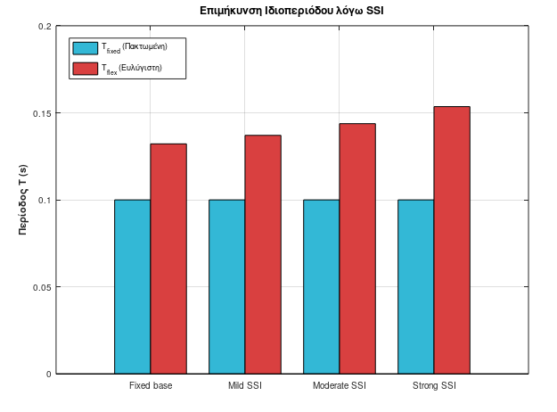
Σχήμα 5.1. Επιμήκυνση ιδιοπεριόδου λόγω SSI

Γράφημα 2: Τάσεις Επιμήκυνσης και Συνολικής Απόσβεσης (Κανόνας Wolf)
Το δεύτερο γράφημα (με τους διπλούς άξονες) παρουσιάζει ίσως το πιο σύνθετο φαινόμενο της ΑΕΚ: τη διακύμανση της συνολικής απόσβεσης του συστήματος (beta_0) σε σχέση με τον λόγο επιμήκυνσης της περιόδου (T_{flex}/T_{fixed}).
Παρατηρείται ότι, ενώ ο λόγος των περιόδων αυξάνεται γραμμικά με τη μείωση της εδαφικής δυσκαμψίας, η καμπύλη της συνολικής απόσβεσης διατηρεί μια πιο σταθεροποιημένη (ή ασυμπτωτική) τάση. Το φαινόμενο αυτό αποτελεί άμεση συνέπεια της σχέσης "ανάμειξης" της απόσβεσης: καθώς το σύστημα γίνεται πιο εύκαμπτο στη βάση του, η δομική απόσβεση (beta_i) μειώνεται σημαντικά (ανάλογα με το (T_{flex}/T_{fixed}), καθώς το δόμημα τείνει να συμπεριφέρεται ως απαραμόρφωτο στερεό σώμα. Η απώλεια αυτή, ωστόσο, αντισταθμίζεται από την αύξηση της συμμετοχής της υστερητικής εδαφικής απόσβεσης και της απόσβεσης ακτινοβολίας. Συνεπώς, ο κώδικας επαληθεύει ότι η συνολική ικανότητα απορρόφησης ενέργειας του συστήματος δεν απειρίζεται, αλλά ελέγχεται από αυτή τη δυναμική "ανταλλαγή" ενέργειας μεταξύ ανωδομής και εδάφους.
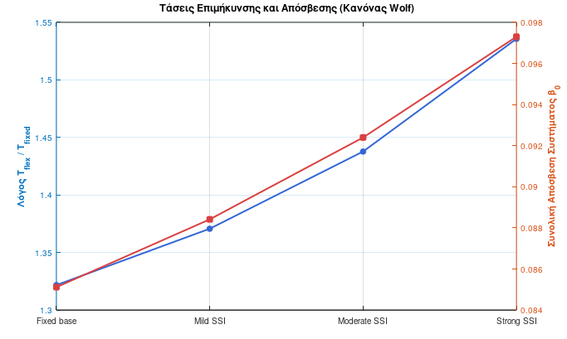Σχήμα 5.2. Τάσεις Επιμήκυνσης και Συνολικής Απόσβεσης (Κανόνας Wolf)

Γράφημα 3: Επίδραση SSI στη Συνολική Μετακίνηση (Δtotal)
Στο τρίτο γράφημα παρουσιάζεται η συνολική οριζόντια μετακίνηση της κορυφής της κατασκευής. Σε μια πλήρως πακτωμένη βάση, η μετακίνηση οφείλεται αποκλειστικά στην ελαστική παραμόρφωση των κατακόρυφων στοιχείων (στύλων). Ωστόσο, υπό συνθήκες ΑΕΚ, στη δομική παραμόρφωση προστίθεται η οριζόντια ολίσθηση του θεμελίου (u_f) καθώς και η μετακίνηση λόγω της στροφής της βάσης (θh). Το ραβδόγραμμα καταδεικνύει την έντονη αυξητική τάση της συνολικής μετακίνησης όσο το έδαφος γίνεται πιο ενδοτικό. Αυτό αποτελεί κρίσιμο παράγοντα στον αντισεισμικό σχεδιασμό, καθώς η υπέρβαση των ορίων μετακίνησης (drift limits) μπορεί να οδηγήσει σε αστοχία των μη φερόντων στοιχείων ή σε φαινόμενα P-Δ, παρά τη φαινομενικά ευνοϊκή μείωση των τεμνουσών δυνάμεων βάσης (λόγω επιμήκυνσης της περιόδου).
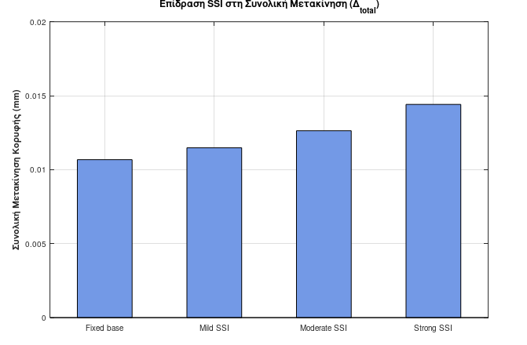Σχήμα 5.3. Επίδραση SSI στη Συνολική Μετακίνηση (Δtotal)

Γράφημα 4: Μείωση Δυσκαμψίας Εδάφους-Θεμελίωσης ανά Σενάριο
Το τελευταίο γράφημα οπτικοποιεί τις παραδοχές υποβάθμισης της στατικής/δυναμικής δυσκαμψίας που εισάγονται στην ανάλυση. Παρουσιάζεται η οριζόντια (K_x) και η στροφική (K_{yy}) δυσκαμψία του συστήματος σε κάθε σενάριο (Mild, Moderate, Strong SSI). Είναι εμφανές ότι η στροφική δυσκαμψία (η οποία λαμβάνει τιμές τάξης μεγέθους μεγαλύτερες από την οριζόντια) είναι αυτή που κατευθύνει σε μεγάλο βαθμό τη λικνιστική συμπεριφορά (rocking) της κατασκευής. Η βαθμιαία πτώση των τιμών αυτών στον αλγόριθμο, προσομοιώνει ρεαλιστικά τη μη-γραμμική συμπεριφορά του εδάφους υπό ισχυρές σεισμικές διεγέρσεις, επιτρέποντας στο μοντέλο να εξαγάγει αξιόπιστα συμπεράσματα για την τελική απόκριση.
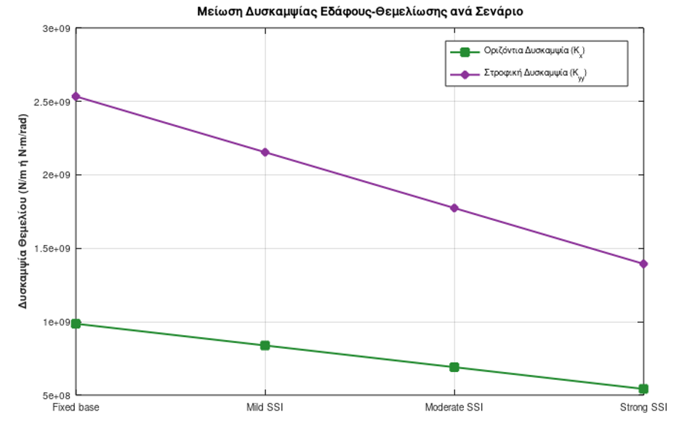Σχήμα 5.4. Επίδραση SSI στη Συνολική Μετακίνηση (Δtotal)

Προσομοίωση σε πρόγραμμα Πεπερασμένων Στοιχείων SAP2000

Προσομοίωση μονοβάθμιου ταλαντωτή με θεώρηση πακτωμένης βάσης
Η προσομοίωση του πακτωμένου προβόλου πραγματοποιήθηκε με τη θεώρηση ενός κατακόρυφου αβαρή κυκλικού στύλου ύψους $h=3$ m και διαμέτρου $D=1$ m, ο οποίος παραλαμβάνει στη στάθμη της κορυφής του μια συγκεντρωμένη ισοδύναμη μάζα. Το υλικό του στοιχείου θεωρήθηκε σκυρόδεμα συνήθους κατηγορίας με μέτρο ελαστικότητας $E=30$ GPa, ενώ από τη γεωμετρία της διατομής προέκυψε ροπή αδράνειας $I=4.909×{10}^{10}$ $m^{4}$. Με βάση τα παραπάνω, η πλευρική δυσκαμψία του προβόλου υπολογίστηκε ίση με $k=1.64×{10}^{8}$ N/m. Η συγκεντρωμένη μάζα στην κορυφή του στύλου προσδιορίστηκε ίση με $m=4.16×{10}^{5}$ kg, έτσι ώστε το σύστημα να παρουσιάζει την επιθυμητή δυναμική συμπεριφορά σε όρους ιδιοπεριόδου. Η απλοποίηση αυτή επιτρέπει την αναπαράσταση του φορέα ως μονοβάθμιου ταλαντωτή και αποτελεί τη βάση για την περαιτέρω διερεύνηση της απόκρισης του πακτωμένου και του εύκαμπτου συστήματος υπό σεισμική διέγερση.

Παρακάτω φαίνονται και οι εισαγωγές των δεδομένων στο περιβάλλον του υπολογιστικού προγράμματος:
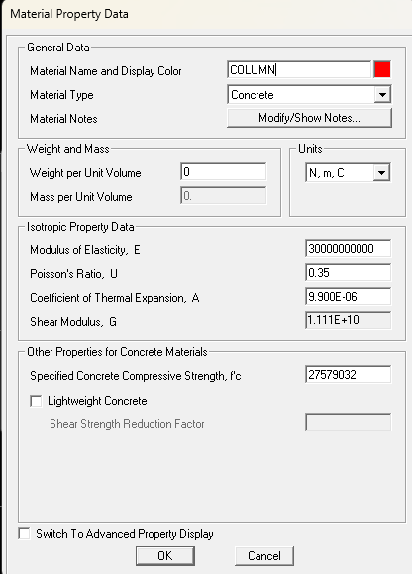
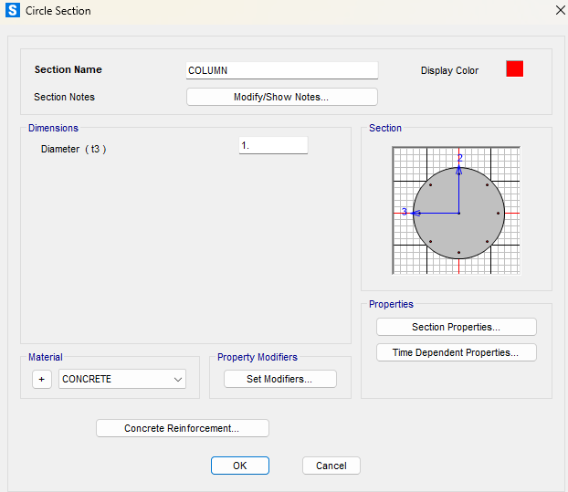

Μετέπειτα τρέχω το προγραμμα για την εμφάνιση των ιδιομορφών της ταλάντωσης με την ιδιοπερίοδο της κατασκευής να προκύπτει ίση με Τ=0.1 sec , γεγονός που είναι ιδανικό για την περίπτωση μας καθώς παραπέμπει σε μια σύνηθης ιδιοπερίοδο μιας μονοόροφης κατοικίας.
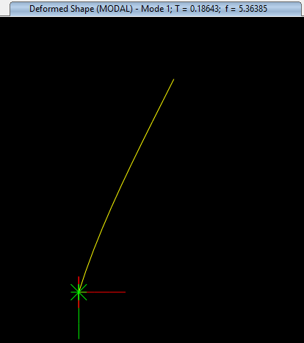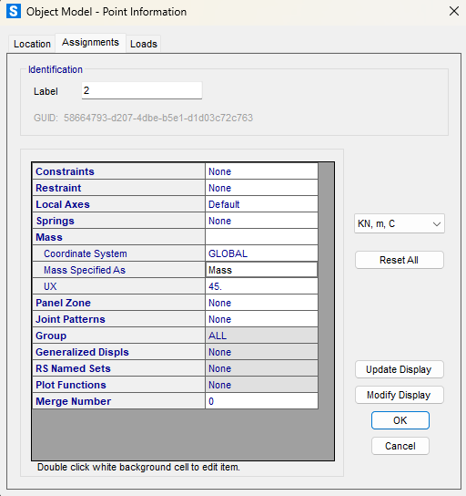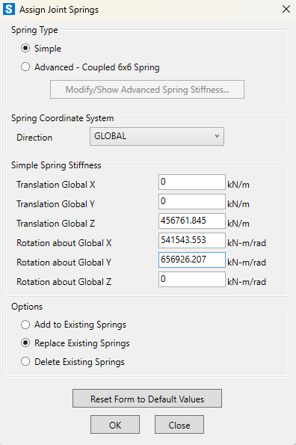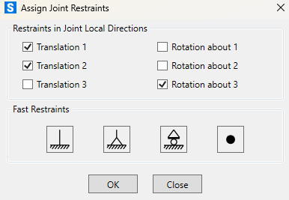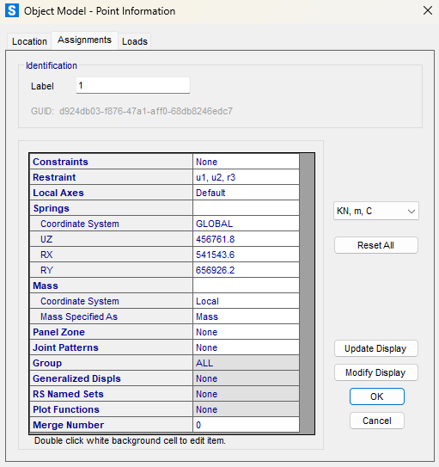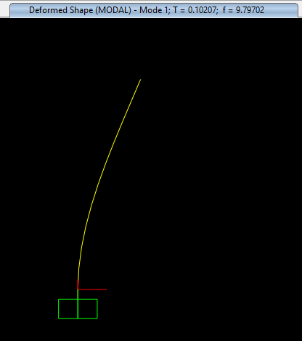

Θεώρηση ενδόσιμου εδάφους με προσθήκη ελατηριακών σταθερών
Ενδοσιμότητα του εδάφους θεμελίωσης στους Κανονισμούς.
Η ενδοσιμότητα του εδάφους θεμελίωσης και η επιρροή της στην απόκριση των κατασκευών αναγνωρίζεται πλήρως στους Κανονισμούς (EC8 §4.3.1(9)P∙ ΕΑΚ 2000 §3.2.1[4]). Παρ’ όλα αυτά, δεν επιβάλλεται πάντα ο συνυπολογισμός της, καθώς μια συνήθης γενίκευση της επιρροής της στην απόκριση των κατασκευών αναφέρει αύξηση της θεμελιώδους ιδιοπεριόδου που συνεπάγεται μείωση των σεισμικών φορτίων (ενδεικτικά EC8-Part 5 Annex D §D.2 και ΕΑΚ 2000 §Σ.3.2.1[4]). Κάτι τέτοιο όμως δεν είναι πάντα ακριβές, καθώς υπάρχουν περιπτώσεις δυσμενέστερης απόκρισης, ενώ αναμένεται και ανακατανομή των εντατικών μεγεθών στον φορέα σε σχέση με τη θεώρηση πακτωμένης βάσης των κατακόρυφων στοιχείων.
Ο EC8 προβλέπει αυτές τις περιπτώσεις, αναφέροντας πως η ενδοσιμότητα (παραμορφωσιμότητα) του εδάφους πρέπει να λαμβάνεται υπόψη όταν αναμένεται δυσμενής επιρροή στη συνολική απόκριση της κατασκευής (EC8 §4.3.1(9)P με περιγραφή σχετικών περιπτώσεων στον EC8-Part 5 §6(1)P), ενώ επιτρέπει (δίχως να επιβάλει) τον συνυπολογισμό της ακόμη και όταν οδηγεί σε ευνοϊκότερη απόκριση.
Αντίστοιχες, κανονιστικού χαρακτήρα, οδηγίες των αμερικανικών κανονισμών, σημειώνουν πως η ενδοσιμότητα του εδάφους θεμελίωσης μπορεί να επηρεάσει σημαντικά την απόκριση σε όρους τόσο μεγέθους εντατικών μεγεθών όσο και ανακατανομής τους στα δομικά στοιχεία (FEMA 450 §5.6, FEMA P750 §C-A.7.2.3). Στις συγκεκριμένες διατάξεις προτείνεται και συγκεκριμένη μεθοδολογική προσέγγιση για τον υπολογισμό της επιρροής της αλληλεπίδρασης στη σεισμική απόκριση της κατασκευής.

Υπολογισμός ελατηριακών σταθερών με χρήση του μέτρου εδαφικής αντίδρασης
Η χρήση του δείκτη εδάφους, ή αλλιώς του μέτρου εδαφικής αντίδρασης $K_{s}$, για τον υπολογισμό ελατηριακών σταθερών που προσομοιώνουν την ενδοσιμότητα του εδάφους κάτω από τη θεμελίωση, εντάσσεται στη μεθοδολογία που προτάθηκε αρχικά από τον Terzaghi (1955). Ο δείκτης εδάφους εκφράζει την απαιτούμενη πίεση ώστε το πέδιλο να υποχωρήσει κατά μονάδα μήκους και έχει διαστάσεις δύναμης ανά μονάδα όγκου $\left(kN/m^{3}\right)$. Οι τιμές του δεν εξαρτώνται αποκλειστικά από τις μηχανικές ιδιότητες του εδάφους, αλλά επηρεάζονται επίσης από το σχήμα και τη δυσκαμψία του στοιχείου θεμελίωσης, καθώς και από το επίπεδο της επιβαλλόμενης φόρτισης. Συνεπώς, ο δείκτης εδάφους δεν αποτελεί καθαρά εδαφική ιδιότητα.
Δεδομένου ότι τα πειραματικά δεδομένα για τον προσδιορισμό του δείκτη εδάφους αναφέρονται σε δοκιμαστικές φορτίσεις πλάκας συγκεκριμένων διαστάσεων, απαιτείται η εφαρμογή σειράς διορθωτικών συντελεστών για τον υπολογισμό της τελικής τιμής του $K_{s}$. Οι συντελεστές αυτοί μπορούν να προσδιοριστούν από τις αντίστοιχες σχέσεις της βιβλιογραφίας, οι οποίες λαμβάνουν υπόψη το μέγεθος, το σχήμα και το βάθος έδρασης της θεμελίωσης, ώστε να προκύψει μια πιο ρεαλιστική τιμή του μέτρου εδαφικής αντίδρασης για τη συγκεκριμένη εφαρμογή.
Συντελεστής διαστάσεων θεμελίου $n_{δ}$
Για αμμώδη εδάφη:
$$n_{δ}={\left(\frac{B+B_{p}}{2B}\right)}^{2}$$
Για αργιλικά εδάφη:
$$n_{δ}=\frac{B_{p}}{B}$$
όπου $B$ είναι το πλάτος του θεμελίου και $B_{p}$ η διάσταση της πρότυπης πλάκας δοκιμής, συνήθως $B_{p}=0.305\text{ m}$.
Συντελεστής σχήματος θεμελίου $n_{σx}$
Για όλα τα εδάφη:
$$n_{σx}=\frac{1}{3}\left(2 + \frac{B}{L}\right)$$
όπου $L$ είναι το μήκος του θεμελίου.
Συντελεστής βάθους θεμελίου $n_{β}$
Για αμμώδη εδάφη:
$$n_{β}=1+2\frac{D}{B}$$
Για αργιλικά εδάφη:
$$n_{β}=1.0$$
όπου $D$ είναι το βάθος έδρασης του θεμελίου
Τελικός δείκτης εδάφους $K_{s,\text{τελ}}$
Ο τελικός δείκτης εδάφους δίνεται από:
$$K_{s,\text{τελ}}=n_{δ}⋅n_{σx}⋅n_{β}⋅K_{s}$$
όπου $K_{s}$ είναι η βασική τιμή του δείκτη εδάφους από τους πίνακες για την αντίστοιχη κατηγορία εδάφους.
Πολύ σύντομα
- $n_{δ}$: διορθώνει για το μέγεθος του θεμελίου
- $n_{σx}$: διορθώνει για το σχήμα του θεμελίου
- $n_{β}$: διορθώνει για το βάθος έδραση
- $K_{s,\text{τελ}}$: είναι η τελική διορθωμένη τιμή του δείκτη εδάφους
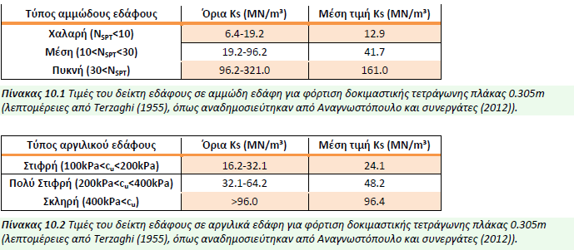
Οι ελατηριακές σταθερές της θεμελίωσης υπολογίζονται από τις ακόλουθες σχέσεις, με βάση την τελική τιμή του δείκτη εδάφους $K_{s,τελ}$. Η κατακόρυφη ελατηριακή σταθερά δίνεται από τη σχέση
$$K_{z}=K_{s,τελ} L B$$
Η λικνιστική ελατηριακή σταθερά ως προς τον άξονα που συνδέεται με τη διάσταση $L$ δίνεται από τη σχέση
$$K_{rL}=K_{s,τελ} \frac{L B^{3}}{12}$$
Αντίστοιχα, η λικνιστική ελατηριακή σταθερά ως προς τον άξονα που συνδέεται με τη διάσταση $B$ δίνεται από τη σχέση
$$K_{rB}=K_{s,τελ} \frac{L^{3} B}{12}$$
Στις παραπάνω σχέσεις, $B$ είναι το πλάτος του θεμελίου, $L$ το μήκος του θεμελίου και $K_{s,τελ}$ η τελική διορθωμένη τιμή του δείκτη εδάφους

Με την εφαρμογή της συγκεκριμένης μεθοδολογίας με οποιονδήποτε τρόπο μπορούμε να υπολογίσουμε τις ελατηριακές σταθερές που στη συνέχεια θα εισάγουμε στο πρόγραμμα SAP2000 , ώστε να λάβουμε τα απαραίτητα αποτελέσματα και να βγάλουμε ορισμένα συμπεράσματα για την ιδιομορφική απόκριση του φορέα. Η συγκεκριμένη διαδικασία περιγράφεται στις εικόνες παρακάτω.

Επιλογή ελατηριακών σταθερών ανάλογα με τον τύπο εδάφους:
Η ανάπτυξη του ενοποιημένου υπολογιστικού εργαλείου (NIST_SPRING_ESTIMATES) αποτέλεσε ένα από τα πλέον κρίσιμα στάδια της παρούσας έρευνας, καθώς κλήθηκε να γεφυρώσει δύο διακριτές φιλοσοφίες της εδαφομηχανικής: την παραδοσιακή, εμπειρική προσέγγιση των ελατηρίων Winkler και τη σύγχρονη, αναλυτική μεθοδολογία του ελαστικού ημιχώρου (NIST/Gazetas).
Το κρισιμότερο σημείο κατά τη συγγραφή του κώδικα ήταν η διασφάλιση της ομαλής μετάβασης των δεδομένων μεταξύ των δύο μεθόδων, χωρίς να απαιτείται διπλή εισαγωγή παραμέτρων από τον χρήστη. Ο αλγόριθμος σχεδιάστηκε ώστε να εξάγει αυτόματα τις θεμελιώδεις ελαστικές ιδιότητες του εδάφους (Μέτρο Διάτμησης $G$, Λόγος Poisson $\nu$, Πυκνότητα $\rho$) με βάση τον τύπο του εδάφους που επιλέγεται, τροφοδοτώντας ταυτόχρονα και τους υπολογισμούς των διορθωτικών συντελεστών της μεθόδου Winkler και τις αναλυτικές εξισώσεις εμπέδησης του NIST. Ένα πρόσθετο, σημαντικό χαρακτηριστικό ευρωστίας του προγράμματος είναι η εσωτερική ρουτίνα γεωμετρικού ελέγχου, η οποία εναλλάσσει αυτόματα τις διαστάσεις του θεμελίου ($B$ και $L$) εάν ο χρήστης εισάγει πλάτος μεγαλύτερο από το μήκος, εξασφαλίζοντας ότι η συνθήκη $B \le L$ ικανοποιείται πάντοτε για την ορθή εφαρμογή των εξισώσεων Gazetas.
Η διεπαφή του προγράμματος υλοποιήθηκε μέσω γραμμής εντολών (Command Window), καθοδηγώντας τον χρήστη βήμα προς βήμα με σαφήνεια. Για την επίδειξη των δυνατοτήτων του προσομοιώματος, εκτελέστηκε ένα συγκεκριμένο σενάριο ανάλυσης.
Αρχικά, στην ενότητα "STRUCTURAL INPUT", εισήχθησαν τα δεδομένα της ανωδομής:
- Το μέτρο ελαστικότητας της κατασκευής ($E$) ορίστηκε στα 3e10 Pa.
- Η διάμετρος του κυκλικού υποστυλώματος ($D\_col$) στο 1 m.
- Το ενεργό ύψος ($h$) στα 3 m.
- Η στοχευόμενη ιδιοπερίοδος πακτωμένης βάσης ($T\_fixed$) στα 0.1 s.
- Η οριζόντια δύναμη σχεδιασμού ($F$) τέθηκε ίση με 441.450 N.
Στη συνέχεια, στην ενότητα "FOUNDATION INPUT", δόθηκαν οι διαστάσεις της θεμελίωσης:
- Ο χρήστης εισήγαγε αρχικά πλάτος $B = 4.5$ m και μήκος $L = 4$ m. Το πρόγραμμα προέβη σε αυτόματη αντιμετάθεση (swapping), καταγράφοντας τελικά $B = 4.000$ m και $L = 4.500$ m.
- Το βάθος εγκιβωτισμού ($Df$) ορίστηκε στα 0.6 m.
Αναφορικά με το έδαφος ("SOIL TYPE SELECTION"), επιλέχθηκε "Άμμος" (Επιλογή 1) και ειδικότερα η κλάση "Μέση Άμμος" (Medium sand - Επιλογή 2). Βάσει αυτής της επιλογής, το πρόγραμμα ανέσυρε αυτόματα τις ιδιότητες: $\nu = 0.3250$, $\rho = 1900.0$ kg/m³ και $G = 55000.000$ kPa, υπολογίζοντας την ταχύτητα διατμητικού κύματος $Vs = 170.139$ m/s. Παρόλα αυτά, δόθηκε η επιλογή στον χρήστη να παρακάμψει την προεπιλεγμένη τιμή του δείκτη εδάφους. Μέσω της επιλογής "Manual input", εισήχθη χειροκίνητα η τιμή $K_s = 70$ MN/m³ (αντίστοιχη των 70.000 kN/m³). Τέλος, οι παράμετροι απόσβεσης (δομική $\beta_i$ και υστερητική εδάφους $\beta_s$) διατηρήθηκαν στην τυπική τιμή του 0.05.

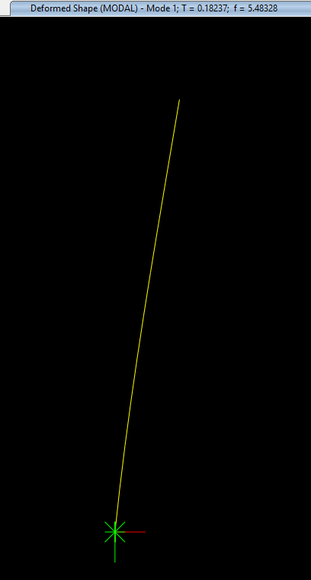
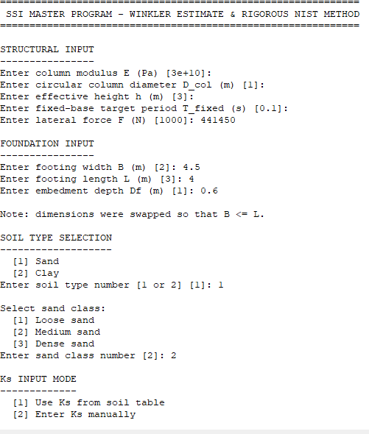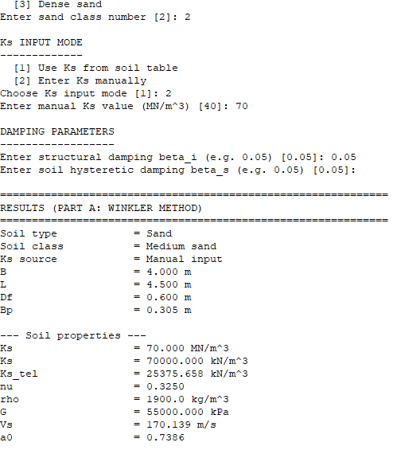
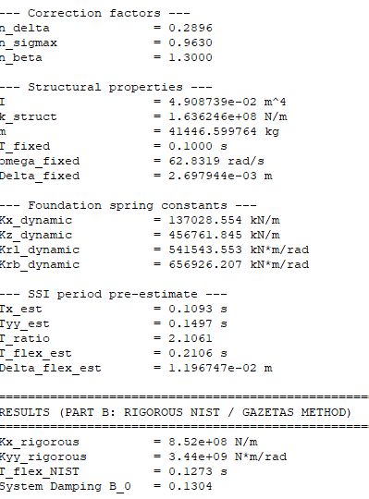

Ενδιάμεσοι Υπολογισμοί και Συγκριτική Ανάλυση Αποτελεσμάτων
Η εκτέλεση του αλγορίθμου αποκάλυψε σημαντικές διαφοροποιήσεις μεταξύ των δύο θεωρητικών προσεγγίσεων, αναδεικνύοντας τα όρια της εμπειρικής μεθόδου.
Αποτελέσματα Μεθόδου Winkler:
Με βάση τις εξισώσεις διόρθωσης, το πρόγραμμα υπολόγισε τους συντελεστές $n\_\delta = 0.2896$, $n\_{\sigma\chi} = 0.9630$ και $n\_\beta = 1.3000$. Ο αρχικός δείκτης $K_s$ απομειώθηκε δραστικά, καταλήγοντας στον τελικό διορθωμένο δείκτη $K_{s,tel} = 25.375,658$ kN/m³. Οι δυναμικές σταθερές των ελατηρίων υπολογίστηκαν σε $Kx\_dynamic = 137.028,554$ kN/m και $Krb\_dynamic = 656.926,207$ kN·m/rad. Η εισαγωγή αυτών των τιμών οδήγησε σε μια εκτίμηση ιδιοπεριόδου ευλύγιστης βάσης $T\_flex\_est = 0.2106$ s, με τον λόγο επιμήκυνσης ($T\_ratio$) να φτάνει το 2.1061.
Αποτελέσματα Αυστηρής Μεθόδου NIST/Gazetas:
Αντιθέτως, η υλοποίηση του αυστηρού αναλυτικού προσομοιώματος απέδωσε θεαματικά υψηλότερες τιμές δυσκαμψίας. Η οριζόντια δυναμική δυσκαμψία υπολογίστηκε σε $Kx\_rigorous = 8,52 \times 10^8$ N/m, ενώ η στροφική σε $Kyy\_rigorous = 3,44 \times 10^9$ N·m/rad. Συνέπεια αυτής της αυξημένης ακαμψίας του εδαφικού ημιχώρου ήταν η μικρότερη επιμήκυνση της ιδιοπεριόδου, η οποία υπολογίστηκε στο $T\_flex\_NIST = 0.1273$ s. Επιπλέον, το πρόγραμμα προσδιόρισε τη συνολική απόσβεση του συστήματος στο $B\_0 = 0.1304$ (ή 13.04%).
Συμπεράσματα Σύγκρισης:
Η σύγκριση των τελικών αποτελεσμάτων καθιστά σαφές ότι, για τη συγκεκριμένη γεωμετρία (θεμέλιο $4 \times 4.5$ m), η προσεγγιστική μέθοδος Winkler υπερεκτιμά σημαντικά την ενδοτικότητα του εδάφους ($T\_flex = 0.2106$ s έναντι $0.1273$ s της αναλυτικής μεθόδου). Αυτή η απόκλιση οφείλεται αφενός στην απλοϊκή θεώρηση ανεξάρτητων ελατηρίων που αγνοούν τη συνέχεια του εδαφικού μέσου, και αφετέρου στην ανακριβή προσέγγιση της οριζόντιας δυσκαμψίας ($Kx$) από τη θεωρία Winkler. Εν κατακλείδι, η ενσωμάτωση της μεθοδολογίας NIST κρίνεται απολύτως επιβεβλημένη για τον ρεαλιστικό σχεδιασμό, καθώς προσφέρει μια σαφώς πιο ακριβή και λιγότερο (υπέρμετρα) συντηρητική εικόνα της κινηματικής της κατασκευής.

Τίτλος κεφαλαίου

Επικεφαλίδα επιπέδου 2 (Heading 2)
Lorem ipsum dolor sit amet, consectetuer adipiscing elit. Maecenas porttitor congue massa. Fusce posuere, magna sed pulvinar ultricies, purus lectus malesuada libero, sit amet commodo magna eros quis urna. Nunc viverra imperdiet enim. Fusce est. Vivamus a tellus.

Τίτλος κεφαλαίου

Επικεφαλίδα επιπέδου 2 (Heading 2)
Lorem ipsum dolor sit amet, consectetuer adipiscing elit. Maecenas porttitor congue massa. Fusce posuere, magna sed pulvinar ultricies, purus lectus malesuada libero, sit amet commodo magna eros quis urna. Nunc viverra imperdiet enim. Fusce est. Vivamus a tellus.

Τίτλος κεφαλαίου

Επικεφαλίδα επιπέδου 2 (Heading 2)
Lorem ipsum dolor sit amet, consectetuer adipiscing elit. Maecenas porttitor congue massa. Fusce posuere, magna sed pulvinar ultricies, purus lectus malesuada libero, sit amet commodo magna eros quis urna. Nunc viverra imperdiet enim. Fusce est. Vivamus a tellus.

Βιβλιογραφικές αναφορές
Σχόλιο: Ο τρόπος με τον οποίο δίνονται οι πληροφορίες για κάθε πηγή που χρησιμοποιείται σε μια Εργασία είναι τυποποιημένος με αναφορές σε πρότυπα που δόθηκαν κατά καιρούς από διεθνείς οργανισμούς, όπως οι ACS (American Chemical Society) και APA (American Psychological Association) ή το Πανεπιστήμιο του Harvard (Harvard System). Η τελική λίστα των πηγών (ανά κατηγορία) θα δίνεται αλφαβητικά με βάση τα επίθετα των συγγραφέων, όπου συνίσταται να προηγούνται οι πηγές στην αγγλική γλώσσα και να έπονται αυτές στην ελληνική.
Στη συνέχεια προτείνεται ένας τρόπος καταγραφής των πηγών βασισμένος στο πρότυπο APA 6th, κατά κανόνα, ενώ μετά την κάθε αναφορά εμφανίζεται σε παρένθεση ο τύπος της για διευκόλυνση του συγγραφέα στην επιλογή της κατάλληλης μορφής για την κάθε αναφορά. Για ορθότερη χρήση των βιβλιογραφικών αναφορών μπορούν να χρησιμοποιηθούν αναλυτικά πρότυπα όπως π.χ. για το APA 6th στις ενδεικτικές οδηγίες Σύντομος οδηγός 1 – Σύντομος οδηγός 2.

Έντυπες πηγές κειμένου
Barker, R., Kirk, J. & Munday, R.J. (1988). Narrative analysis. 3rd ed. Bloomington: Indiana University Press. (βιβλίο)
Baudrillard, J. (2000). Η καταναλωτική κοινωνία. Μτφρ. στα ελληνικά Β. Τομανά. Σκόπελος: Εκδόσεις Νησίδες. (βιβλίο μεταφρασμένο)
Bridge, G., Watson, S. (eds.) (2003). A Companion to the City. Oxford: Blackwell Publishing. (βιβλίο με επιμελητές/editors δίχως συγκεκριμένους συγγραφείς ανά κεφάλαιο)
Brown, J. (2005). Evaluating surveys of transparent governance. In UNDESA (United Nations Department of Economic and Social Affairs), 6th Global forum on reinventing government: towards participatory and transparent governance. Seoul, Republic of Korea, 24-27 May 2005. (άρθρο σε επιστημονικό συνέδριο)
CEN (2004). EN 1998–1: Eurocode 8: Design of structures for earthquake resistance, Part 1: General rules, seismic actions and rules for buildings. Brussels: European Committee for Standardisation. (κανονιστικό κείμενο)
Darendeli, M.B. (2001), Development of a New Family of Normalized Modulus Reduction and Material Damping Curves, PhD Dissertation. Austin: Department of Civil, Architectural, and Environmental Engineering, The University of Texas at Austin (διδακτορική διατριβή PhD Dissertation ή μεταπτυχιακή διατριβή MSc Thesis)
Hamill, C. (1999). Academic essay writing in the first person: a guide for undergraduates. Nursing Standard, vol. 13 (no. 44), pp. 38-40. (άρθρο σε επιστημονικό περιοδικό)
Sextos, A., Pitilakis, K. & Fotaki, V. (2005). A Refined Computational Framework for the Assessment of the Inelastic Response of an Irregular Building that was Damaged During the Lefkada Earthquake. 4th European Workshop on the Seismic Behaviour of Irregular and Complex Structures, Thessaloniki, Greece, 26-27 August 2005. (άρθρο σε επιστημονικό συνέδριο)
Δοξιάδης, Θ. (2001), Η αθηναϊκή λωρίδα. Στο Αίσωπος, Γ., Σημαιοφορίδης, Γ. (επιμ.), 2001. Μετάπολις 2001: Η σύγχρονη (ελληνική) πόλη. Αθήνα: Metapolis Press, σελ. 124-127. (βιβλίο με επιμελητές/editors με συγκεκριμένους συγγραφείς στο κεφάλαιο που γίνεται η αναφορά)
Μορφίδης, Κ., Μπαμπούκας, Ε. & Αβραμίδης, Ι. (2008). Αντιμετώπιση προβλημάτων προσομοίωσης θεμελιώσεων σε ενδόσιμο έδαφος με το πρόγραμμα στατικής ανάλυσης κτιριακών κατασκευών ΡΑΦ του ΤΟΛ. 3ο Πανελλήνιο Συνέδριο Αντισεισμικής Μηχανικής & Τεχνικής Σεισμολογίας, Αθήνα, 5-7 Νοεμβρίου 2008. (άρθρο σε επιστημονικό συνέδριο)
ΟΑΣΠ (2017). ΚΑΝ.ΕΠΕ. - Κανονισμός επεμβάσεων (2η Αναθεώρηση). Αθήνα: Οργανισμός Αντισεισμικού Σχεδιασμού και Προστασίας. (κανονιστικό κείμενο)
Παπαδόπουλος, Γ. (2014). Παραδοσιακές Κατοικίες στο Νομό Σερρών. Πτυχιακή Εργασία. Σέρρες: Τμήμα Πολιτικών Δομικών Έργων, ΤΕΙ Κεντρικής Μακεδονίας. (πτυχιακή/διπλωματική εργασία ή διδακτορική διατριβή)
Υ.ΠΕ.ΧΩ.Δ.Ε. (2000). Ελληνικός Αντισεισμικός Κανονισμός, EAK2000. Αθήνα: Οργανισμός Αντισεισμικού Σχεδιασμού και Προστασίας (ΟΑΣΠ). (κανονιστικό κείμενο)

Ηλεκτρονικές πηγές κειμένου
Ρηγόπουλος, Δ. (19/04/2015). Το αμφιθέατρο της θάλασσας. Η Καθημερινή [online]. Ανακτήθηκε 20 Απριλίου, 2015, από http://www.kathimerini.gr/811523/gallery/politismos/polh/to-amfi8eatro-ths-8alassas.
National electronic Library for Health (2003). Can walking make you slimmer and healthier? (Hitting the headlines article) [online] (Updated 16 Jan 2005). Retrieved 10 April, 2005, from http://www.nhs.uk.hth.walking.
Μανώλης, Γ., Παναγιωτόπουλος, Χ. & Κολιόπουλος, Π. (2015), Δυναμική των κατασκευών (Ηλεκτρονικό Βιβλίο). Σύνδεσμος Ελληνικών Ακαδημαϊκών Βιβλιοθηκών, Αθήνα. Ανακτήθηκε 10 Ιουνίου, 2017, από http://hdl.handle.net/11419/2465). (ηλεκτρονικό βιβλίο)
Στυλιανίδης, Κ. (2012), Διάλεξη για τα Κεφάλαια 1 και 2 του ΚΑΝ.ΕΠΕ.: Πεδίο εφαρμογής, βασικές αρχές, κριτήρια και διαδικασίες, Ημερίδα ΚΑΝ.ΕΠΕ., ΤΕΕ-ΟΑΣΠ-ΣΠΜΕ, Αθήνα (παρουσίαση)

Έντυπες πηγές εικόνων-σχημάτων
Εικόνα 1.1: Γεωργιάδου, Μ. (2013). Λευκός Πύργος Θεσσαλονίκης: γενική άποψη. [φωτογραφία] (αρχείο Μ. Γεωργιάδου).
Εικόνα 2.1: Κάτοψη κατοικίας στον οικισμό Weibenhof στη Στουτγάρδη (1927) του Hans Scharoun. [σκίτσο] (Kleine, G. & Quibeldey, J. (1997). Κατοικίες. Τυπολογία και Μορφή. Μτφρ. στα ελληνικά Δ. Μαλασπίνα. Αθήνα: Εκδόσεις Γκιούρδας, σελ. 57).

Ηλεκτρονικές πηγές εικόνων-σχημάτων
Εικόνα 1.2: Dean, R. (2008). Tales from Topographic Oceans. [electronic print]. Retrieved 18 June, 2008, from http://rogerdean.com/store/product_info.php?cPath=48&products_id=88.
Εικόνα 1.3: Right hand grip rule (n.d.). In Wikimedia. Retrieved April 03, 2015, from https://commons.wikimedia.org/wiki/File:Right-hand_grip_rule.svg
Εικόνα 1.4: Παγκόσμιος χάρτης της Γήινης σεισμικής δραστηριότητας. Στη Βικιπαίδεια. Ανακτήθηκε 18 Ιουνίου, 2017, από https://el.wikipedia.org/wiki/Σεισμός

Τίτλος παραρτήματος
- Τι είναι τα Παραρτήματα
«Παραρτήματα: είναι ο φυσικός χώρος κάθε διπλωματικής εργασίας, όπου παρατίθεται όλο εκείνο το υποστηρικτικό υλικό που χρησιμοποιήθηκε στα πλαίσια της πτυχιακής και συμβάλλει στην καλύτερη κατανόηση ή τεκμηρίωση των όσων αναφέρονται στο κύριο σώμα της εργασίας. Γενικά, παρατίθεται το υλικό που μπορεί να δει ο αναγνώστης (…) χωρίς να (…) διαταράσσεται η ροή της εργασίας (…). Τα παραρτήματα μπορούν να είναι ένα ή πολλά. Κάθε παράρτημα πρέπει να έχει ενιαίο θέμα (…) [και ξεχωριστή ονομασία. Π.χ. Παράρτημα Α΄ ή Παράρτημα Σχεδίων]. Το παράρτημα μπαίνει στο τέλος της εργασίας, μετά τη βιβλιογραφία, αποτελεί ξεχωριστό τμήμα της εργασίας και αναφέρεται στα περιεχόμενα. Σε παράρτημα τοποθετούνται συνήθως πίνακες, γραφικά, ερωτηματολόγια, κατάλογοι, χάρτες, φόρμες κ.λπ. (…)».
[Πηγή: Κανονισμός Πτυχιακών Εργασιών, της Κατεύθυνσης Μηχανικών Τοπογραφίας και Γεωπληροφορικής, του Τμήματος ΠΜ & ΜΤΓ ΤΕΙ/ΚΜ]..

- Περιεχόμενα Παραρτημάτων
Το Παράρτημα μπορεί να περιλάβει κάθε έντυπο αντικείμενο (ερωτηματολόγια, πίνακες, σχήματα, φωτογραφίες, άρθρα άλλων, χάρτες κ.λπ.) που κρίνεται ότι η παρουσίασή του θα συμβάλλει στους στόχους που θέτει ή στις απαντήσεις που αναζητά η Εργασία. Αρκεί να τροποποιείται η φυσική του διάσταση ώστε να χωρά σε σελίδες Α4 και, ψηφιακά, να είναι αρχείο συμβατό με το αρχείο του τεύχους (π.χ. αρχεία .doc και .pdf είναι, ας πούμε, συμβατά). Στο Παράρτημα είναι καλύτερα να μην μπαίνουν πρωτότυπα έντυπα, αλλά φωτοτυπίες τους.

- Παράρτημα Σχεδίων
Τα αρχιτεκτονικά σχέδια είναι απαραίτητο να βρίσκονται σε Παράρτημα (στο Παράρτημα Σχεδίων), καταλαμβάνοντας τις τελευταίες σελίδες του τεύχους της διπλωματικής Εργασίας (για διπλωματικές πάνω σε αρχιτεκτονικά, κατασκευαστικά κ.λπ. αντικείμενα). Όμως, όπως κατά κανόνα παρουσιάζονται δημοσίως, τα σχέδια είναι εκτυπωμένα σε χαρτιά μεγάλων διαστάσεων. Για να ενσωματωθούν στο τεύχος της Εργασίας (μεγέθους Α4) πρέπει να «σμικρυνθούν» (να τυπωθούν, δηλαδή, ανάλογα) μέχρι να χωρέσουν σε χαρτί αυτής της διάστασης (21 εκ. Χ 29,7 εκ.) ή, το πολύ, σε χαρτί διπλάσιας διάστασης, δηλαδή Α3 (42 εκ. Χ 29,7 εκ. που διπλώνεται στη μέση). Σε μια τέτοια περίπτωση πρέπει οπωσδήποτε να ληφθεί μέριμνα για τα πενάκια, τα πάχη των γραμμών, τα μεγέθη των γραμμάτων και άλλων συμβόλων του αρχιτεκτονικού σχεδίου, την «πυκνότητα» της πληροφορίας που «βαραίνει» στο μικρότερο μέγεθος του χαρτιού.
Επιπλέον, τα ψηφιακά αρχεία των σχεδίων (π.χ. τα αρχεία CAD) πρέπει να μετατραπούν σε αρχεία «συμβατά» με το αρχείο κειμένου του τεύχους, (α) για να γίνουν, τελικά, ένα «σώμα» με το κείμενο, το «σώμα» του τεύχους της Εργασίας (τα σχέδια, όπως είπαμε, αποτελούν το Παράρτημα του τεύχους) και (β) για να μπορούν να διαβάζονται και ως αυτόνομα αρχεία από τον καθένα (π.χ. τα αρχεία .pdf ή τα αρχεία .jpg είναι πιο διαδεδομένα από τα .dwg).
Στη σελίδα που ακολουθεί παρουσιάζεται ένα παράδειγμα που δημιουργήθηκε ως εξής: το σχέδιο δημιουργήθηκε στο AutoCAD σε αρχείο μορφής .dwg. Στη συνέχεια, το σχέδιο αυτό «ελάφρυνε» (πενάκια + ποσότητα πληροφορίας) για λόγους παρουσίασης και μετατράπηκε σε .pdf. Τέλος, το .pdf έγινε εικόνα, δηλαδή αρχείο .jpg, ώστε να εισαχθεί μέσα στο αρχείο WORD στη θέση «Παράρτημα Σχεδίων».

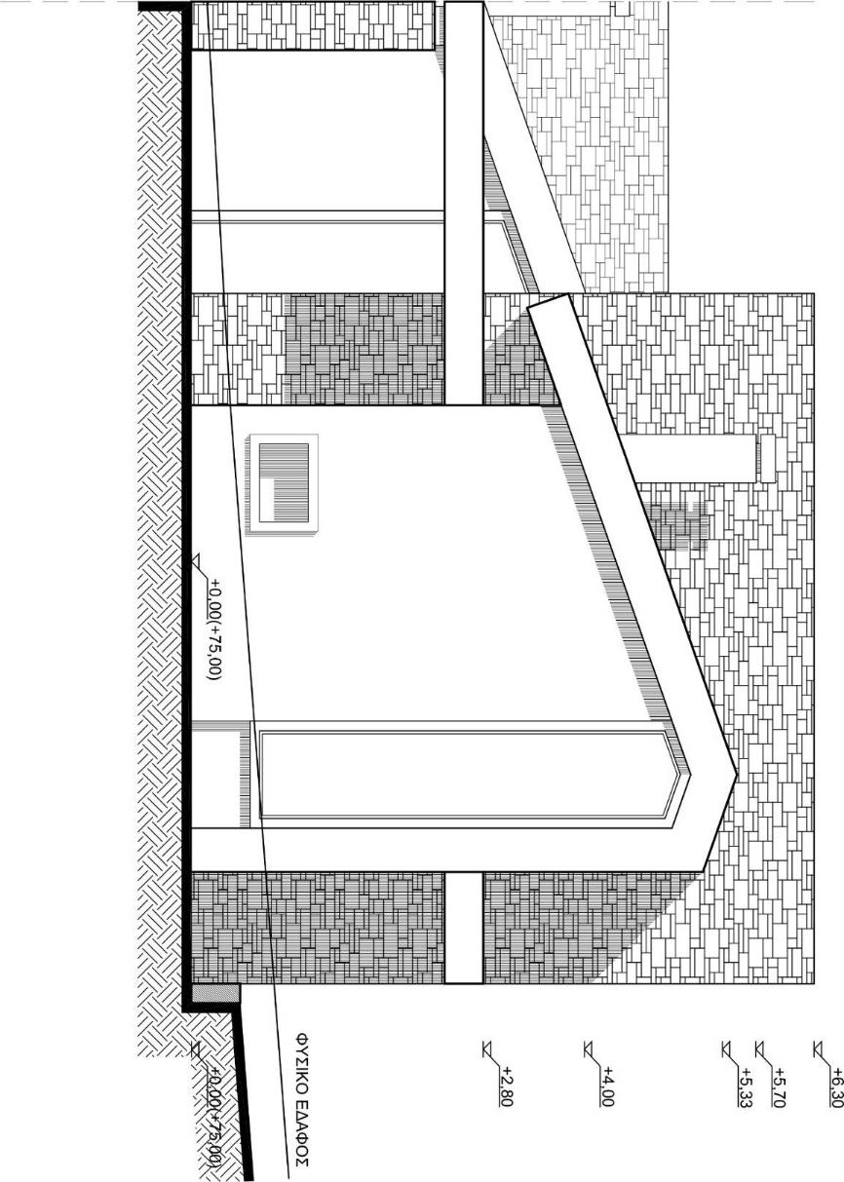

Τίτλος παραρτήματος
- Επικεφαλίδα επιπέδου 2
Lorem ipsum dolor sit amet, consectetuer adipiscing elit. Maecenas porttitor congue massa. Fusce posuere, magna sed pulvinar ultricies, purus lectus malesuada libero, sit amet commodo magna eros quis urna. Nunc viverra imperdiet enim. Fusce est. Vivamus a tellus.

- Επικεφαλίδα επιπέδου 2
Lorem ipsum dolor sit amet, consectetuer adipiscing elit. Maecenas porttitor congue massa. Fusce posuere, magna sed pulvinar ultricies, purus lectus malesuada libero, sit amet commodo magna eros quis urna. Nunc viverra imperdiet enim. Fusce est. Vivamus a tellus.

Με ατομική μου ευθύνη και γνωρίζοντας τις κυρώσεις που προβλέπονται στον Οργανισμό και στον Εσωτερικό Κανονισμό του Ιδρύματος, δηλώνω υπεύθυνα ότι για τη συγγραφή της Πτυχιακής μου Εργασίας δεν χρησιμοποίησα ολόκληρο ή μέρος έργου άλλου συγγραφέα χωρίς να γίνεται αναφορά στην πηγή προέλευσης (βιβλίο, άρθρο από επιστημονικό περιοδικό ή εφημερίδα, ιστοσελίδα κ.λπ.) και ότι χρησιμοποίησα μόνο τις πηγές που αναφέρονται στη βιβλιογραφία.

[ΥΠΟΓΡΑΦΗ]
[ΟΝΟΜΑΤΕΠΩΝΥΜΟ ΦΟΙΤΗΤΗ]

